

الجامعة السورية الخاصة

كلية هندسة الذكاء الصناعي

قسم الهندسة المعلوماتية –

هندسة امن النظم والشبكات الحاسوبية

**تصميم ومحاكاة منظومة توثق في بيئة انترنت الاشياء**

(مشروع اعد لنيل شهادة الهندسة في تخرج 1)

**اعداد**

اميرة بدير

ثريا شيخة

**اشراف**

د. وسيم جنيدي

كانون الثاني 2026



Syrian Private UniversityFaculty of Artificial Intelligence EngineeringDepartment of Information EngineeringInformation Systems and Computer Networks Security Engineering

(A Project Submitted for the Degree of Engineering – Graduation Project I)

Prepared byAmira BdierThouraya Sheikha

Supervised by  
Dr. Wassim Junaidi

January 2026

**Design and Simulation of an Authentication System in an Internet of Things (IoT) Environment**

**الملخص**

يُعد إنترنت الأشياء (Internet of Things – IoT) من أبرز التقنيات الحديثة التي أحدثت تحولا جذريًا في بنية الشبكات والأنظمة الذكية، حيث أتاح ربط عدد هائل من الأجهزة محدودة الموارد بالإنترنت، مما مكّن من تطوير تطبيقات متقدمة في مجالات متعددة مثل المنازل الذكية، الأنظمة الصناعية، الرعاية الصحية، وشبكات الاستشعار البيئي. وعلى الرغم من الفوائد الكبيرة التي يقدمها إنترنت الأشياء، إلا أن طبيعته الخاصة من حيث محدودية الطاقة والقدرة الحسابية وذاكرة التخزين فرضت استخدام بروتوكولات اتصال خفيفة الوزن، الأمر الذي أدى إلى ظهور تحديات أمنية خطيرة تهدد موثوقية هذه الأنظمة.

من بين أبرز التهديدات الأمنية التي تستهدف شبكات إنترنت الأشياء تبرز هجمات اختطاف الجلسات (Session Hijacking)، والتي يتمكن فيها المهاجم من الاستيلاء على جلسة اتصال شرعية بعد نجاح عملية المصادقة، واستغلالها لإرسال بيانات مزورة أو اعتراض البيانات الصحيحة دون الحاجة إلى كسر خوارزميات التشفير أو تجاوز آليات المصادقة الأساسية. وتكمن خطورة هذه الهجمات في أنها تستهدف مرحلة ما بعد المصادقة، والتي غالبًا ما تُهمل في كثير من الحلول الأمنية التقليدية.

يهدف هذا المشروع إلى تصميم وتنفيذ آلية متقدمة لحماية جلسات الاتصال في شبكات إنترنت الأشياء، تعتمد على حل أمني متعدد الطبقات يتناسب مع طبيعة الأجهزة محدودة الموارد. يعتمد الحل المقترح على دمج آلية مصادقة شبيهة ببروتوكولات AAA مع نظام تذاكر مستوحى من بروتوكول Kerberos، بحيث يتم إنشاء جلسات اتصال آمنة ومحددة الصلاحية. كما يتضمن الحل مجموعة من آليات الحماية الداعمة، مثل ربط الجلسة بعنوان IPv6، التحكم في مدة صلاحية الجلسة الزمنية، منع هجمات إعادة الإرسال باستخدام أرقام تسلسلية، والتحقق من سلامة الرسائل عبر شيفرة تحقق (Message Authentication Code).

تم تنفيذ الحل المقترح وتقييم فعاليته باستخدام بيئة المحاكاة ns-3، مع اعتماد بروتوكولات IEEE 802.15.4 و6LoWPAN وIPv6 لمحاكاة بيئة إنترنت الأشياء الواقعية. أظهرت النتائج أن الحل المقترح يحقق تحسنًا ملحوظًا في مستوى الأمان من خلال تقليل فرص نجاح هجمات اختطاف الجلسات، مع المحافظة على كفاءة الأداء وملاءمته للأجهزة محدودة الموارد، مما يجعله حلًا عمليًا وفعالًا لتأمين شبكات إنترنت الأشياء.

**Abstract**

The Internet of Things (IoT) has emerged as one of the most influential modern technologies, bringing a fundamental transformation to network architectures and intelligent systems. By enabling the interconnection of a massive number of resource-constrained devices, IoT has facilitated the development of advanced applications across various domains, including smart homes, industrial automation, healthcare systems, and environmental monitoring. Despite these advantages, the unique characteristics of IoT devices—such as limited energy, computational power, and memory—have led to the adoption of lightweight communication protocols, which in turn introduce critical security challenges that threaten the reliability of IoT networks.

Among the most serious security threats facing IoT networks are session hijacking attacks, in which an adversary gains control of an active communication session after successful authentication. Once the session is compromised, the attacker can inject malicious data or intercept legitimate communications without breaking encryption algorithms or bypassing authentication mechanisms. The severity of this attack lies in its focus on the post-authentication phase, which is often overlooked by conventional security solutions.

This project aims to design and implement an advanced session protection mechanism for IoT networks that addresses these vulnerabilities while remaining suitable for resource-constrained environments. The proposed solution adopts a multi-layered security approach that integrates an AAA-like authentication mechanism with a Kerberos-inspired ticket-based system to establish secure and time-bound communication sessions. In addition, several complementary security measures are incorporated, including IPv6 session binding, session expiration control, replay attack prevention using sequence numbers, and message integrity verification through a Message Authentication Code (MAC).

The proposed mechanism is implemented and evaluated using the ns-3 simulation environment, with support for IEEE 802.15.4, 6LoWPAN, and IPv6 protocols to accurately model realistic IoT scenarios. The evaluation results demonstrate that the proposed solution significantly enhances the security of IoT communication sessions by effectively reducing the success rate of session hijacking attacks, while maintaining acceptable performance overhead. These findings indicate that the proposed approach provides a practical and efficient solution for securing IoT networks against session-based attacks.

# المقدمة

## فقرة تمهيدية حول الاختصاص العام:

شهد مجال الهندسة المعلوماتية وشبكات الحاسوب تطورًا متسارعًا خلال العقود الأخيرة، حيث انتقلت الأنظمة الحاسوبية من بيئات مغلقة ومحدودة إلى شبكات واسعة النطاق تعتمد على الاتصال المستمر وتبادل البيانات بشكل آني. وقد ساهم هذا التطور في ظهور مفاهيم وتقنيات حديثة تهدف إلى تحسين كفاءة الأنظمة وقدرتها على جمع البيانات ومعالجتها واتخاذ القرارات بشكل ذكي. ويُعد هذا التحول أساسًا لظهور أنظمة مترابطة تعتمد على الاتصال بين عدد كبير من العناصر المادية والبرمجية، مما جعل موضوع الشبكات وأمنها من أهم محاور البحث والتطوير في الوقت الحالي.

## فقرة تمهيدية حول الاختصاص الدقيق:

يُعد إنترنت الأشياء (Internet of Things – IoT) أحد أهم تطبيقات الهندسة المعلوماتية الحديثة، حيث يهدف إلى ربط الأجهزة المادية مثل الحساسات والمشغلات والأنظمة الذكية بشبكات الاتصال، مما يسمح بتبادل البيانات دون تدخل بشري مباشر. تتميز أجهزة إنترنت الأشياء بكونها محدودة الموارد من حيث الطاقة والذاكرة والقدرة الحسابية، الأمر الذي فرض استخدام بروتوكولات اتصال خفيفة الوزن مثل IEEE 802.15.4 و6LoWPAN. وعلى الرغم من كفاءة هذه البروتوكولات من حيث استهلاك الطاقة، إلا أن طبيعتها الخفيفة تجعل تحقيق مستوى أمان مرتفع تحديًا حقيقيًا، خاصة فيما يتعلق بحماية الاتصالات والجلسات بين الأجهزة.

## المشكلة العلمية

على الرغم من اعتماد العديد من أنظمة إنترنت الأشياء على آليات مصادقة للتحقق من هوية الأجهزة المتصلة، إلا أن حماية جلسات الاتصال بعد نجاح عملية المصادقة ما تزال تمثل نقطة ضعف خطيرة. حيث تُعد هجمات اختطاف الجلسات (Session Hijacking) من أخطر التهديدات الأمنية، إذ يتمكن المهاجم من الاستيلاء على جلسة اتصال شرعية قائمة واستغلالها لإرسال بيانات مزورة أو اعتراض البيانات الصحيحة دون الحاجة إلى كسر خوارزميات التشفير أو تجاوز آليات المصادقة الأساسية. تكمن خطورة هذه المشكلة في أنها تستهدف مرحلة ما بعد المصادقة، والتي غالبًا ما لا تحظى بالحماية الكافية في الحلول الأمنية التقليدية المستخدمة في شبكات إنترنت الأشياء

## الهدف من البحث

يهدف هذا المشروع إلى تصميم وتنفيذ آلية متقدمة لحماية جلسات الاتصال في شبكات إنترنت الأشياء، تعتمد على حل أمني متعدد الطبقات يتناسب مع طبيعة الأجهزة محدودة الموارد. يسعى الحل المقترح إلى الحد من مخاطر اختطاف الجلسات من خلال تعزيز أمن مرحلة ما بعد المصادقة، مع المحافظة على كفاءة الأداء وعدم التأثير السلبي على استهلاك الطاقة أو موارد النظام. كما يهدف المشروع إلى تقييم فعالية الحل المقترح عمليًا باستخدام بيئة محاكاة مناسبة، بما يساهم في تقديم نموذج عملي قابل للتطبيق في أنظمة إنترنت الأشياء الواقعية.

**الفهرس**

Syrian Private University 2

Prepared by 2

Supervised by 2

1 المقدمة 5

1.1 فقرة تمهيدية حول الاختصاص العام: 5

1.2 فقرة تمهيدية حول الاختصاص الدقيق: 5

1.3 المشكلة العلمية 5

1.4 الهدف من البحث 5

1.5 الدراسة المرجعية 13

1.5.1 The Internet of Things: A Survey 13

1.5.2 IEEE 802.15.4 Now and Then: Evolution of the LR-WPAN Standard 13

1.5.3 Adapting IPv6 and 6LoWPAN 13

1.5.4 Implementation NS-3 Simulator and Comparison with 6LoWPAN 13

1.5.5 Modeling the Processing Delays of Internet of Things Nodes in the ns-3 Network Simulator 13

1.5.6 Perspectives on IoT-Oriented Network Simulation Systems 13

1.5.7 RADIUS Authentication in Wireless Lab Environment 13

1.5.8 AAA Protocol in IoT 13

1.5.9 Kerberos Authentication Protocol in Windows Active Directory Services: A Practical Survey 13

1.5.10 A Secure Framework for IoT Smart Home by Resolving Session Hijacking 13

1.5.11 Systematic Review of Session Hijacking Attacks 13

1.5.12 Is Your Kettle Smarter Than a Hacker? A Scalable Tool for Assessing Replay Attack Vulnerabilities on Consumer IoT Devices 13

1.6 التطبيقات العملية 16

1.7 التحديات 16

1.1 إنترنت الأشياء (Internet of Things – IoT) 18

1.1.1 مفهوم إنترنت الأشياء: 18

1.1.2 تطور مفهوم إنترنت الأشياء: 18

1.1.3 الخصائص العامة لشبكات إنترنت الأشياء: 19

1.1.4 بيئات إنترنت الأشياء المقيدة (Constrained Environments): 19

1.1.5 التحديات الأمنية العامة في إنترنت الأشياء: 20

1.2 شبكات إنترنت الأشياء منخفضة الاستهلاك (LR-WPAN) 20

1.2.1 مفهوم الشبكات منخفضة الاستهلاك: 20

1.2.2 خصائص شبكات LR-WPAN: 20

1.2.3 دور شبكات LR-WPAN في أنظمة إنترنت الأشياء: 20

1.2.4 القيود والتحديات في شبكات LR-WPAN: 21

1.3 معيار IEEE 802.15.4 21

1.3.1 لمحة عامة عن معيار IEEE 802.15.4: 21

1.3.2 بنية معيار IEEE 802.15.4 (MAC,PHY) : 22

1.3.3 دور IEEE 802.15.4 في دعم بروتوكولات IPv6 و6LoWPAN: 23

1.3.4 أهمية IEEE 802.15.4 في بيئات إنترنت الأشياء المقيدة: 23

1.4 بروتوكولا IPv6 و LoWPAN6 في أنظمة إنترنت الأشياء 23

1.4.1 الحاجة إلى IPv6 في شبكات إنترنت الأشياء: 23

1.4.2 التحديات التقنية لاستخدام IPv6 فوق شبكات LR-WPAN : 23

1.4.3 بروتوكول LoWPAN6 كطبقة تكيّف بين IPv6 وIEEE 802.15.4: 23

• ضغط رؤوس IPv6 وUDP 23

• تجزئة الحزم وإعادة تجميعها 24

• التعامل مع القيود الصارمة لحجم الإطار 24

1.4.4 استخدام 6LoWPAN في بيئات المحاكاة NS-3: 24

1.5 المحاكاة باستخدام ns-3 25

1.5.1 لمحة عامة عن محاكي الشبكات ns-3: 25

1.5.2 دعم إنترنت الأشياء في ns-3: 25

1.5.3 محاكاة بروتوكول 6LoWPAN في ns-3 : 25

1.5.4 نمذجة التأخير في عقد إنترنت الأشياء باستخدام ns-3 : 25

1.5.5 أهمية ns-3 في هذا المشروع: 26

1.6 أنظمة التوثيق (AAA / RADIUS) 26

1.6.1 مفهوم AAA في إنترنت الأشياء : 26

1.6.2 أهمية AAA في شبكات إنترنت الأشياء : 27

1.6.3 بروتوكول RADIUS كنظام AAA : 27

1.6.4 آلية عمل AAA في شبكات IoT : 27

1.6.5 التحديات الأمنية المرتبطة بأنظمة AAA في IoT : 28

1.7 بروتوكول Kerberos 28

1.7.1 البنية العامة لبروتوكول Kerberos : 28

1.7.2 آلية عمل Kerberos : 28

1.7.3 دور Kerberos في أنظمة إنترنت الأشياء : 29

1.7.4 دمج بروتوكول Kerberos ضمن نموذج AAA في أنظمة إنترنت الأشياء : 29

1.7.5 آلية تبادل الرسائل في Kerberos ضمن بيئة IoT : 29

1.7.6 مزايا وقيود Kerberos في أنظمة إنترنت الأشياء : 30

1.8 اختطاف الجلسة (Session Hijacking) 31

1.8.1 مفهوم الجلسة في أنظمة إنترنت الأشياء : 31

1.8.2 مفهوم هجوم اختطاف الجلسة : 31

1.8.3 أنواع هجمات اختطاف الجلسات : 31

1.8.4 تأثير هجمات اختطاف الجلسات على أنظمة IoT : 33

1.8.5 العلاقة بين Session Hijacking وأنظمة المصادقة : 33

1.9 هجمات إعادة الإرسال (Replay Attacks) 34

1.9.1 مفهوم هجوم إعادة الإرسال: 34

1.9.2 آلية تنفيذ Replay Attacks في بيئات IoT: 35

1.9.3 تأثير Replay Attacks على أنظمة إنترنت الأشياء : 35

1.9.4 العلاقة بين Replay Attacks واختطاف الجلسات : 35

1.9.5 تمهيد للحلول الأمنية المعتمدة على الجلسات : 35

1.10 خلاصة الفصل الأول 36

2.1 مقدمة الفصل 38

2.2 متطلبات بيئة العمل 38

2.2.1 نظام التشغيل: 38

2.2.2 العتاد والموارد المستخدمة: 39

2.3 محاكي الشبكات ns-3 39

2.3.1 تعريف محاكي الشبكات ns-3: 39

2.3.2 سبب اختيار محاكي ns-3 في هذا المشروع: 40

2.4 مكوّنات المحاكاة المستخدمة في المشروع 40

2.4.1 استخدام معيار IEEE 802.15.4 في شبكات IoT منخفضة الاستهلاك: 40

2.4.2 دعم بروتوكول 6LoWPAN و IPv6: 41

2.5 إعداد المشروع ضمن ns-3 41

2.5.1 تنظيم ملف المشروع: 41

2.5.2 بناء المشروع وتشغيله (Build & Run): 41

2.6 أدوات جمع النتائج والتحليل 42

2.6.1 أداة FlowMonitor: 42

2.6.2 تنظيم ملفات النتائج : 42

2.7 ملاحظات وقيود بيئة المحاكاة 43

2.7.1 خصائص الاتصال في شبكات IEEE 802.15.4: 43

2.7.2 موثوقية تبادل الرسائل وإعادة الإرسال: 43

2.7.3 حدود المحاكاة مقارنة بالبيئة الحقيقية: 43

2.8 خلاصة الفصل الثاني 43

3.1 مقدمة الفصل 46

3.1.1 خلفية المشكلة الأمنية : 46

3.1.2 دوافع تصميم الحل المقترح : 46

3.1.3 أهداف هذا الفصل وبنيته : 46

3.2 نظرة عامة على الحل الأمني المقترح 46

3.2.1 مكوّنات النظام المقترح: 46

3.2.2 فكرة عمل الحل الأمني: 47

3.2.3 تميّز الحل المقترح عن الحلول التقليدية: 48

3.3 تصميم آلية المصادقة 48

3.3.1 نموذج AAA المستخدم: 48

3.3.2 تصميم آلية : RADIUS-like 49

3.4 تصميم آلية Kerberos-like لإدارة الجلسات 50

3.4.1 دور خادم توزيع المفاتيح (KDC) في الحل المقترح: 50

3.4.2 **أهمية استخدام التذاكر (Tickets) في بيئات IoT** 51

1. تقليل الحمل الاتصالي 51

2. رفع مستوى الأمان 51

3. الملاءمة للموارد المحدودة 51

**3.4.3** بنية التذكرة ومفاتيح الجلسات في الحل المقترح**:** 51

3.4.4 **مكونات التذكرة (Ticket Structure):** 51

1. معرّف العميل (Client ID) 51

2. مفتاح الجلسة (Session Key) 52

3. زمن الصلاحية (Expiry Time) 52

3.5 حماية الجلسات وبيانات Telemetry 52

3.5.1 إدارة الجلسات (Session Management) : 53

3.5.2 آليات الحماية المطبّقة على الجلسات وبيانات Telemetry : 53

3.6 سيناريوهات التنفيذ في محاكي ns-3: 54

3.6.1 السيناريو الأساسي Baseline Scenario – بدون حماية : 55

3.6.2 سيناريو الهجوم بدون حماية (Hijacking without Defense) : 55

3.6.3 سيناريو الدفاع – ربط الجلسة بالعنوان (Defense Mode 2): 55

3.6.4 سيناريو الدفاع – صلاحية التذكرة الزمنية (Defense Mode 3): 55

3.6.5 سيناريو الدفاع – مكافحة إعادة الإرسال (Anti-Replay): 55

3.6.6 سيناريو الدفاع المتقدم (Defense Mode 5): 55

3.7 خلاصة الفصل الثالث : 56

4.1 مقدمة الفصل 59

4.2 منهجية تحليل النتائج 59

4.2.1 آلية استخراج النتائج باستخدام FlowMonitor: 59

4.2.2 مؤشرات الأداء المعتمدة (Performance Metrics) 61

4.3 تحليل نتائج السيناريو الأساسي (Baseline Scenario) 62

4.3.1 نتائج الأداء بدون هجوم وبدون حماية : 62

4.4 تحليل تأثير هجمات اختطاف الجلسات (Session Hijacking Attacks): 63

4.4.1 نتائج سيناريو الهجوم بدون حماية : 63

4.4.2 مقارنة السيناريو الأساسي مع سيناريو الهجوم : 63

4.5 تحليل فعالية آليات الحماية المقترحة : 63

4.5.1 ملخص نتائج الأداء لكل نمط حماية : 64

4.6 مقارنة شاملة بين جميع أنماط الدفاع 64

4.6.1 مقارنة الأداء الشبكي 64

4.6.2 مقارنة مستوى الأمان 65

4.7 مناقشة النتائج (Discussion) 65

4.7.1 لماذا يُعد defenseMode 5 الأفضل؟ 65

4.7.2 لماذا رفعت بعض الآليات زمن التأخير؟ 65

4.7.3 التوازن بين الأمان والأداء 66

4.7.4 ربط النتائج بقيود إنترنت الأشياء 66

4.8 خلاصة الفصل الرابع 66

**فهرس الاشكال**

رسم توضيحي 1: تطور إنترنت الأشياء عبر الزمن 18

رسم توضيحي 2: البنية العامة لإنترنت الأشياء وطبقاتها المختلفة 19

رسم توضيحي 3: موقع شبكات LR-WPAN ضمن مكدسات بروتوكولات إنترنت الأشياء 21

رسم توضيحي 4: البنية العامة لطبقتي PHY وMAC في معيار IEEE 802.15.4 22

رسم توضيحي 5: مقارنة بين مكدس بروتوكولات الإنترنت التقليدي ومكدس 6LoWPAN في شبكات إنترنت الأشياء 24

رسم توضيحي 6 : مخطط تبادل رسائل AAA بين جهاز إنترنت الأشياء وخادم التوثيق 27

رسم توضيحي 7 : المراحل الأساسية لبروتوكول Kerberos المعتمد على التذاكر 30

رسم توضيحي 8 : Types of Session Hijacking Attacks in IoT Systems 32

رسم توضيحي 9 : بيئة نظام التشغيل Ubuntu المستخدمة في تنفيذ المحاكاة 38

رسم توضيحي 10: البنية الأساسية لمحاكي الشبكات ns-3 39

رسم توضيحي 11 : عرض وحدات LR-WPAN المتوفرة في محاكي الشبكات ns-3 40

رسم توضيحي 12: عرض وحدات 6LoWPAN المتوفرة في محاكي الشبكات ns-3 41

رسم توضيحي 13: بناء مشروع المحاكاة باستخدام أداة ns-3 (Build Process) 42

رسم توضيحي 15 : البنية المعمارية للحل الأمني المقترح في بيئة إنترنت الأشياء 47

رسم توضيحي 16 : المكونات الأساسية لنظام AAA (Authentication, Authorization, Accounting) 49

رسم توضيحي 17 : اجعل خادم RADIUS هو العنصر الأوضح بصريًا لإبراز دوره المركزي في المصادقة. 50

رسم توضيحي 18 : مخطط تسلسل آلية المصادقة وإدارة الجلسات المقترحة (Kerberos-like) في بيئة إنترنت الأشياء 51

رسم توضيحي 19: مسار نقل بيانات Telemetry من عقدة الاستشعار إلى الخادم ضمن جلسة اتصال نشطة في نظام إنترنت الأشياء 53

رسم توضيحي 20 : مثال على مخرجات أداة FlowMonitor بصيغة XML في محاكي الشبكات ns-3 60

رسم توضيحي 21 : مثال على مخرجات أداة FlowMonitor بصيغة CSV في محاكي الشبكات ns-3 61

**فهرس الجداول**

جدول 1 : **تلخيص الدراسات السابقة** 15

جدول 2 : وظائف طبقات معيار IEEE 802.15.4 22

جدول 3: وظائف طبقة 6LoWPAN 24

جدول 4: مزايا استخدام ns-3 في محاكاة شبكات إنترنت الأشياء 26

جدول 5 : مقارنة تاثير الهجمات 33

جدول 6 : المقارنة بين أنظمة المصادقة وإدارة الجلسات في أنظمة إنترنت الأشياء 34

جدول 7: Comparison Between Session Hijacking and Replay Attacks in IoT 36

جدول 8: مكونات بيئة المحاكاة المستخدمة في المشروع 43

جدول 9 : مكونات التذكرة في آلية Kerberos-like المقترحة 52

جدول 10: آليات حماية الجلسات في النظام المقترح 54

جدول 11: ملخص سيناريوهات المحاكاة المعتمدة في التقييم 56

جدول 12: مؤشرات الأداء المستخرجة من FlowMonitor 62

جدول 13 : مقارنة أداء الشبكة بين السيناريو الأساسي وسيناريو الهجوم 63

## الدراسة المرجعية

### The Internet of Things: A Survey

(Shancang Li, Li Da Xu, and Shanshan Zhao, 2014)

### IEEE 802.15.4 Now and Then: Evolution of the LR-WPAN Standard

(Alberto Gallegos Ramonet and Taku Noguchi, 2019)

### Adapting IPv6 and 6LoWPAN

(Afaq Ahmed et al., 2025)

### Implementation NS-3 Simulator and Comparison with 6LoWPAN

(Wael Ayoub et al., 2019)

### Modeling the Processing Delays of Internet of Things Nodes in the ns-3 Network Simulator

(Guilherme Daniel Gonçalves Ferreira, 2017)

### Perspectives on IoT-Oriented Network Simulation Systems

(Alberto Gallegos Ramonet et al., 2024)

### RADIUS Authentication in Wireless Lab Environment

(Petras Kasiulynas, 2016)

### AAA Protocol in IoT

(Marin Cazac, 2021)

### Kerberos Authentication Protocol in Windows Active Directory Services: A Practical Survey

(Carlos Díaz Motero et al., 2021)

### A Secure Framework for IoT Smart Home by Resolving Session Hijacking

(Fozilatoon Humaira et al., 2020)

### Systematic Review of Session Hijacking Attacks

(Abdulkarim Muhammad Kabir et al., 2022)

### Is Your Kettle Smarter Than a Hacker? A Scalable Tool for Assessing Replay Attack Vulnerabilities on Consumer IoT Devices

(Sara Lazzaro et al., 2024)

جدول 1 : **تلخيص الدراسات السابقة**

|  |  |  |  |  |  |  |
| --- | --- | --- | --- | --- | --- | --- |
| **الفجوة البحثية** | **نقاط القوة** | **الفكرة الرئيسية** | **المجال** | **السنة** | **عنوان الدراسة** | **رقم** |
| لا يقدم نموذجًا أمنيًا تطبيقيًا | مرجع أساسي وشامل | عرض شامل لمفهوم إنترنت الأشياء وبنيته وتحدياته | إنترنت الأشياء | 2014 | The Internet of Things: A Survey | **1** |
| غياب الجانب الأمني | شرح تفصيلي للمعيار | تحليل تطور معيار IEEE 802.15.4 | LR-WPAN | 2019 | IEEE 802.15.4 Now and Then | **2** |
| لا يعالج التوثيق والأمن | تطبيق عملي بالمحاكاة | IPv6 ,  6LoWPAN | التوجيه / IoT | 2025 | Adapting IPv6 and 6LoWPAN | **3** |
| غير مناسب للشبكات المتحركة | نسبة ضغط عالية جدًا | NS3+  6LoWPAN | ضغط الرؤوس | 2019 | Implementation NS-3 and Comparison with 6LoWPAN | **4** |
| لا يتناول الأمن | نتائج محاكاة واقعية | نمذجة تأخيرات المعالجة | دقة المحاكاة | 2017 | Modeling the Processing Delays of IoT Nodes in NS-3 | **5** |
| بدون تنفيذ أمني فعلي | دراسة حديثة وشاملة | تحليل فجوات محاكاة إنترنت الأشياء | محاكاة IoT | 2024 | Perspectives on IoT-Oriented Network Simulation Systems | **6** |
| ليس مخصصًا لـ IoT | أساس قوي للتوثيق | تطبيق عملي لـ RADIUS وAAA | AAA / WLAN | 2016 | RADIUS Authentication in Wireless Lab Environment | **7** |
| لا يوجد محاكاة | خبرة واقعية | تحديات تطبيق AAA في IoT | AAA / IoT | 2021 | AAA Protocol in IoT | **8** |
| بيئة Windows فقط | حماية تعتمد عل نظام التذاكر | Kerberos | أمن Kerberos | 2021 | Kerberos Authentication Protocol in in Windows AD | **9** |
| خوارزميات قديمة | تطبيق عملي | معالجة اختطاف الجلسات | أمن IoT | 2020 | A Secure Framework for IoT Smart Home by Resolving Session Hijacking | **10** |
| دون تطبيق عملي | تنظيم أكاديمي ممتاز | تصنيف هجمات اختطاف الجلسات | اختطاف الجلسات | 2022 | Systematic Review of Session Hijacking Attacks | **11** |
| لا يقدم بروتوكول حماية | تقييم واسع وحديث | كشف قابلية أجهزة IoT لهجمات Replay | هجمات إعادة الإرسال / IoT | 2024 | Is Your Kettle Smarter Than a Hacker? (Replay Attack) | **12** |

## التطبيقات العملية

تُعد حماية جلسات الاتصال في شبكات إنترنت الأشياء من المتطلبات الأساسية لضمان موثوقية الأنظمة الذكية واعتمادها في التطبيقات العملية المختلفة. ويمكن تطبيق الحل المقترح في هذا المشروع في العديد من المجالات التي تعتمد على تبادل البيانات بشكل مستمر بين أجهزة محدودة الموارد، حيث تمثل سلامة الاتصال واستمراريته عنصرًا حاسمًا في نجاح هذه الأنظمة.

من أبرز هذه التطبيقات **أنظمة المنازل الذكية (Smart Homes)**، حيث تتواصل أجهزة الاستشعار والمشغلات الذكية مع بوابات مركزية للتحكم بالإضاءة، أنظمة التدفئة، أنظمة الأمان، وكاميرات المراقبة. في مثل هذه الأنظمة، يؤدي اختطاف جلسة اتصال واحدة إلى إمكانية التحكم غير المصرح به بالأجهزة، مما يشكل خطرًا مباشرًا على سلامة المستخدمين. ويساهم الحل المقترح في الحد من هذه المخاطر من خلال حماية جلسات الاتصال بعد المصادقة.

كما يمكن تطبيق الحل في **الأنظمة الصناعية الذكية (Industrial IoT)**، حيث تعتمد المصانع الحديثة على شبكات استشعار لمراقبة العمليات الصناعية والتحكم بها. إن أي اختراق لجلسات الاتصال في هذه البيئات قد يؤدي إلى تعطيل العمليات أو التلاعب بالبيانات الصناعية، مما يسبب خسائر مادية كبيرة. ويُعد تأمين الجلسات عنصرًا أساسيًا لضمان استمرارية العمل وسلامة البيانات.

إضافةً إلى ذلك، يُمكن استخدام الحل في **أنظمة الرعاية الصحية الذكية**، التي تعتمد على أجهزة طبية متصلة لمراقبة الحالة الصحية للمرضى وإرسال البيانات الحيوية بشكل دوري. وفي هذا السياق، تكتسب حماية جلسات الاتصال أهمية خاصة نظرًا لحساسية البيانات الطبية وخطورة أي تلاعب أو تسريب فيها. كما يمكن توظيف الحل في **أنظمة المراقبة البيئية** وشبكات الاستشعار اللاسلكية، حيث تُستخدم أجهزة إنترنت الأشياء لجمع بيانات بيئية حساسة تتطلب درجة عالية من الموثوقية والأمان.

## التحديات

تواجه عملية تصميم وتنفيذ آليات فعالة لحماية جلسات الاتصال في شبكات إنترنت الأشياء مجموعة من التحديات التقنية والأمنية المعقدة، والتي تجعل من تحقيق مستوى أمان مرتفع مهمة غير بسيطة. ويُعد التحدي الأمني من أبرز هذه التحديات، حيث تتعرض شبكات إنترنت الأشياء لأنواع متعددة من الهجمات، مثل هجمات اختطاف الجلسات وهجمات إعادة الإرسال، التي تستهدف مرحلة ما بعد المصادقة، وهي مرحلة غالبًا ما تكون أقل حماية مقارنة بمرحلة التحقق من الهوية.

من ناحية أخرى، تبرز **التحديات التقنية** المرتبطة ببنية شبكات إنترنت الأشياء نفسها، إذ تعتمد هذه الشبكات على بروتوكولات اتصال خفيفة الوزن مصممة أساسًا لتقليل استهلاك الطاقة وزيادة عمر البطارية، مما يحد من إمكانية استخدام آليات أمان تقليدية ذات كلفة حسابية مرتفعة. كما أن تنوع الأجهزة واختلاف قدراتها يزيد من صعوبة تصميم حلول أمنية موحدة وقابلة للتطبيق على نطاق واسع.

تُعد **محدودية الموارد** من أهم التحديات التي تواجه أي حل أمني في بيئات إنترنت الأشياء، حيث تتمتع معظم الأجهزة بقدرات محدودة من حيث الذاكرة والطاقة والقدرة الحسابية. ويؤدي ذلك إلى ضرورة تحقيق توازن دقيق بين مستوى الأمان المطلوب وكفاءة الأداء، بحيث لا يؤثر الحل الأمني سلبًا على أداء النظام أو استهلاك الطاقة.

ونتيجة لهذه العوامل مجتمعة، فإن تصميم آلية فعالة لحماية جلسات الاتصال في شبكات إنترنت الأشياء يُعد مهمة معقدة تتطلب حلولًا مدروسة بعناية، تجمع بين البساطة والكفاءة من جهة، والقدرة على مواجهة التهديدات الأمنية المتقدمة من جهة أخرى، وهو ما يسعى هذا المشروع إلى تحقيقه.

**الفصل الأول**

**الدراسة النظرية**

## إنترنت الأشياء (Internet of Things – IoT)

### مفهوم إنترنت الأشياء:

يُعدّ إنترنت الأشياء (Internet of Things – IoT) أحد أهم الاتجاهات الحديثة في مجال تقانات المعلومات والاتصالات، حيث يهدف إلى ربط الأشياء الفيزيائية بالعالم الرقمي عبر شبكة الإنترنت، بما يسمح لها بجمع البيانات، تبادلها، ومعالجتها بشكل تلقائي دون تدخل بشري مباشر. تقوم فكرة IoT على تزويد الأشياء اليومية مثل الحساسات، الأجهزة المنزلية، والأنظمة الصناعية بقدرات اتصال ومعالجة، مما يحوّلها إلى عناصر ذكية قادرة على التفاعل مع بيئتها المحيطة [1] .

### تطور مفهوم إنترنت الأشياء:

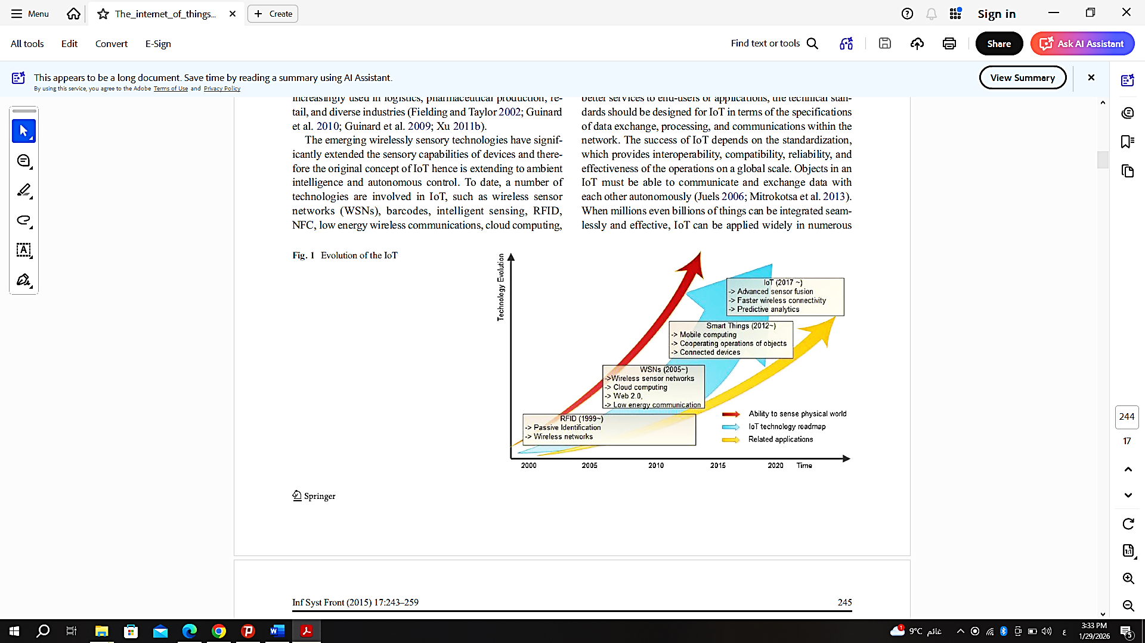ظهر مفهوم إنترنت الأشياء لأول مرة عام 1999 على يد Kevin Ashton، حيث كان مرتبطًا في بدايته بتقنيات التعريف باستخدام الترددات الراديوية (RFID). ومع تطور تقانات الاتصال اللاسلكي والحساسات منخفضة الاستهلاك، توسّع المفهوم ليشمل شبكات واسعة من الأجهزة الذكية القادرة على التواصل فيما بينها. وقد مرّ IoT بعدة مراحل تطورية، بدءًا من أنظمة التعريف البسيطة، وصولًا إلى الأنظمة الذكية المعتمدة على الحوسبة السحابية والتحكم الذاتي [1].

رسم توضيحي 1: تطور إنترنت الأشياء عبر الزمن

يوضّح الشكل تطوّر مفهوم إنترنت الأشياء عبر الزمن، بدءًا من مرحلة RFID التي ركّزت على التعريف السلبي للأجسام، مرورًا بشبكات WSNs التي أدخلت مفهوم الاستشعار اللاسلكي منخفض الاستهلاك للطاقة، وصولًا إلى مرحلة Smart Things ثم IoT الحديثة التي تعتمد على الحوسبة السحابية، تحليل البيانات، والاتصال الذكي بين الأجهزة. ويبيّن هذا التطوّر كيف انتقل إنترنت الأشياء من مجرد جمع البيانات إلى أنظمة ذكية قادرة على التحليل واتخاذ القرار. [1]

### الخصائص العامة لشبكات إنترنت الأشياء:

تتميّز شبكات إنترنت الأشياء بعدد من الخصائص التي تميّزها عن الشبكات التقليدية، وأهمها العدد الكبير للأجهزة المتصلة، وعدم التجانس بين هذه الأجهزة من حيث القدرات الوظيفية والتقانية. تعتمد هذه الشبكات بشكل أساسي على حساسات وعُقد محدودة الموارد، حيث تمتلك قدرة حاسوبية منخفضة، وذاكرة محدودة، بالإضافة إلى قيود صارمة على استهلاك الطاقة. تؤدي هذه الخصائص إلى فرض متطلبات خاصة على تصميم بروتوكولات الاتصال وآليات المعالجة المستخدمة ضمن شبكات إنترنت الأشياء، مما يجعل تصميمها أكثر تعقيدًا مقارنة بالأنظمة الشبكية التقليدية .

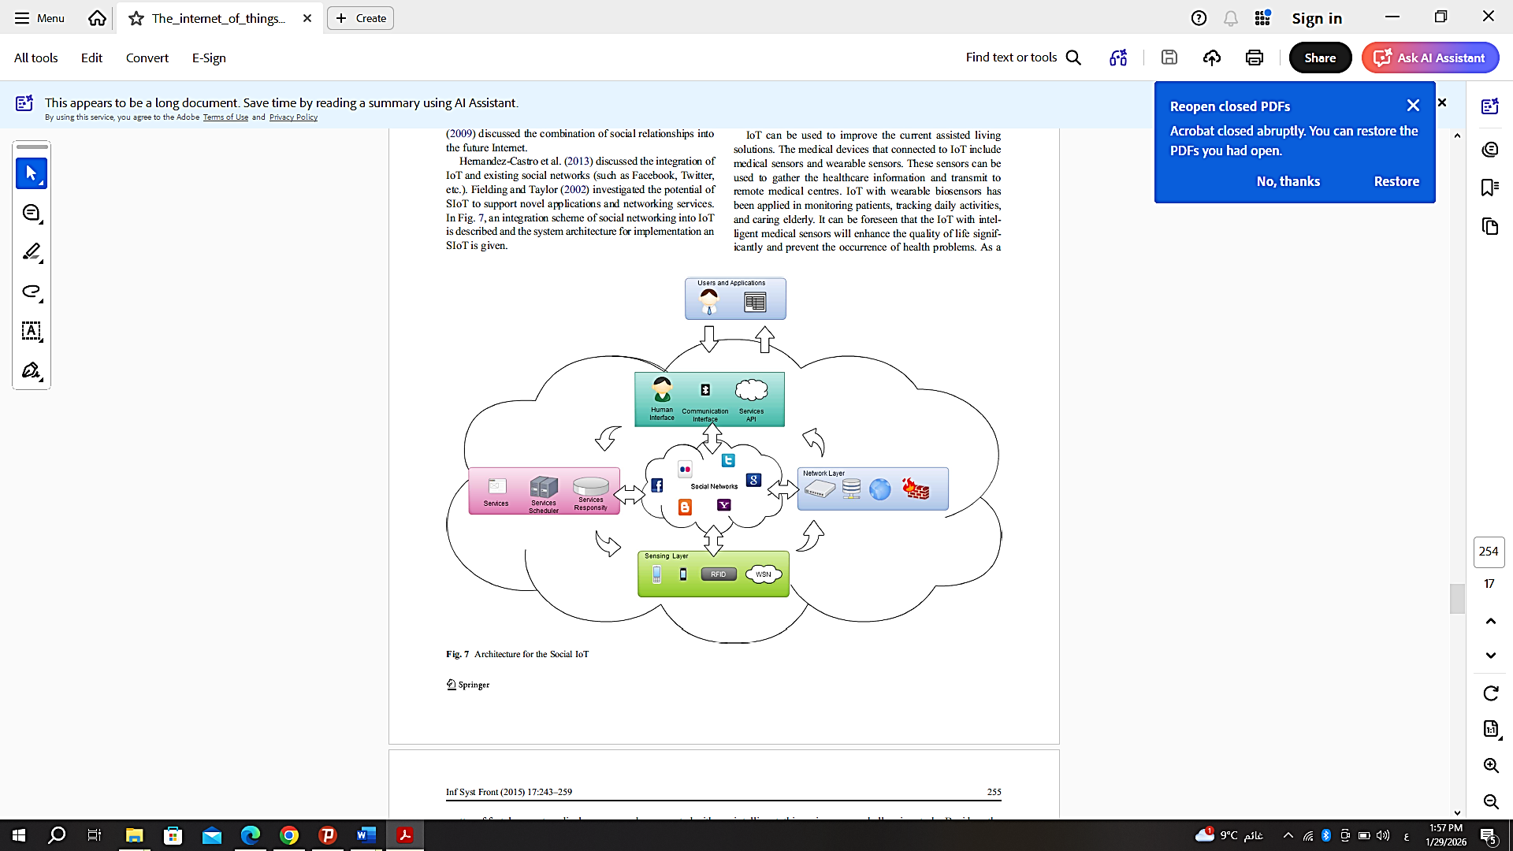وانطلاقًا من هذه الخصائص، يتم تنظيم إنترنت الأشياء وفق بنية طبقية تهدف إلى فصل المهام وتسهيل إدارة النظام، حيث تتوزع وظائف الاستشعار، الاتصال، المعالجة، والتطبيقات ضمن طبقات مترابطة فيما بينها [1][6] .

رسم توضيحي 2: البنية العامة لإنترنت الأشياء وطبقاتها المختلفة

يوضّح الشكل البنية العامة لأنظمة إنترنت الأشياء، حيث تتكامل طبقة الأجهزة الذكية والحساسات مع طبقات الاتصال والشبكات، مرورًا بخدمات المعالجة والتخزين، وصولًا إلى طبقة التطبيقات التي تمكّن المستخدم من التفاعل مع النظام. وتُظهر هذه البنية الطبيعة الطبقية لأنظمة IoT، والتي تهدف إلى فصل الوظائف، تحسين القابلية للتوسّع، وتسهيل إدارة الموارد في البيئات ذات القيود المحدودة. [1][6]

### بيئات إنترنت الأشياء المقيدة (Constrained Environments):

تعمل معظم تطبيقات إنترنت الأشياء ضمن بيئات مقيدة الموارد (Constrained Environments)، حيث تعتمد على شبكات منخفضة الاستهلاك للطاقة وبروتوكولات اتصال خفيفة. تؤدي هذه القيود إلى صعوبة تطبيق آليات الأمان التقليدية، كما تفرض الحاجة إلى حلول مخصصة تأخذ بعين الاعتبار كفاءة الطاقة وزمن الاستجابة. وتشير الدراسات الحديثة إلى أن هذه البيئات تزيد من احتمالية التعرض لهجمات أمنية في حال عدم تصميم النظام بعناية [6] .

### التحديات الأمنية العامة في إنترنت الأشياء:

على الرغم من الفوائد الكبيرة لإنترنت الأشياء، إلا أن الجانب الأمني ما يزال يمثل تحديًا جوهريًا، خاصةً في ما يتعلق بالاتصال المحلي بين الأجهزة. حيث تُظهر الأبحاث الحديثة أن العديد من أجهزة IoT لا تطبق آليات حماية كافية للاتصالات المحلية، مما يجعلها عرضة لهجمات مثل إعادة الإرسال (Replay Attacks). ويُعدّ هذا النوع من الهجمات خطرًا حقيقيًا، إذ يمكن للمهاجم إعادة إرسال حزم صحيحة سبق التقاطها للتحكم بالجهاز دون امتلاك بيانات المصادقة الأصلية [12] .

## شبكات إنترنت الأشياء منخفضة الاستهلاك (LR-WPAN)

### مفهوم الشبكات منخفضة الاستهلاك:

تُعدّ شبكات إنترنت الأشياء منخفضة الاستهلاك للطاقة (Low-Rate Wireless Personal Area Networks – LR-WPAN) من الركائز الأساسية لبناء أنظمة IoT، حيث صُمّمت خصيصًا لدعم الاتصال بين عدد كبير من الأجهزة ذات الموارد المحدودة ضمن نطاق جغرافي صغير.

تركز هذه الشبكات على تحقيق توازن بين استهلاك الطاقة، معدل نقل البيانات، وزمن الاستجابة، مما يجعلها مناسبة لتطبيقات تعتمد على الحساسات والأجهزة الذكية ذات البطاريات محدودة السعة [2] .

### خصائص شبكات LR-WPAN:

تتميز شبكات LR-WPAN بعدد من الخصائص التي تميزها عن الشبكات اللاسلكية التقليدية، أهمها انخفاض معدل نقل البيانات، قصر مدى الاتصال، وانخفاض استهلاك الطاقة. كما تعتمد هذه الشبكات على أجهزة بسيطة من حيث القدرة الحاسوبية والذاكرة، الأمر الذي يفرض قيودًا صارمة على البروتوكولات المستخدمة في طبقات الاتصال العليا. إن هذه الخصائص تجعل شبكات LR-WPAN خيارًا مثاليًا لتطبيقات إنترنت الأشياء المنزلية والصناعية التي لا تتطلب معدلات نقل عالية [2] .

### دور شبكات LR-WPAN في أنظمة إنترنت الأشياء:

تلعب شبكات LR-WPAN دورًا محوريًا في أنظمة إنترنت الأشياء، إذ تُستخدم كبنية اتصال أساسية لربط الحساسات والأجهزة الطرفية بالبوابات (Gateways) أو بالعقد الوسيطة. وتشير الدراسات الحديثة إلى أن هذه الشبكات تشكل الأساس الفيزيائي للعديد من بروتوكولات إنترنت الأشياء، حيث تُبنى فوقها طبقات أعلى لمعالجة القيود المتعلقة بالعنونة والتوجيه والأمان. كما أن اعتماد معيار IEEE 802.15.4 على نطاق واسع ساهم بشكل كبير في ترسيخ شبكات LR-WPAN كخيار افتراضي في العديد من تطبيقات إنترنت الأشياء، خاصةً في البيئات محدودة الموارد [6] .

يوضّح الرسم موقع شبكات LR-WPAN ضمن مكدسات بروتوكولات إنترنت الأشياء المختلفة، حيث تُستخدم كطبقة اتصال أساسية تعتمد على معيار IEEE 802.15.4. وبالرغم من تنوع البروتوكولات العليا مثل ZigBee وThread وZ-Wave، إلا أن هذا المشروع يوضّح الشكل (X) موقع شبكات LR-WPAN ضمن مكدسات بروتوكولات إنترنت الأشياء المختلفة، حيث تُستخدم كطبقة اتصال أساسية تعتمد على معيار IEEE 802.15.4. وبالرغم من تنوع البروتوكولات العليا مثل ZigBee وThread وZ-Wave، إلا أن هذا المشروع يركّز بشكل أساسي على دراسة شبكات LR-WPAN نفسها من حيث بنيتها، آليات دمجها مع بروتوكولات الطبقة الشبكية مثل IPv6 عبر 6LoWPAN ، إضافةً إلى التحديات الأمنية التي تواجهها في البيئات محدودة الموارد.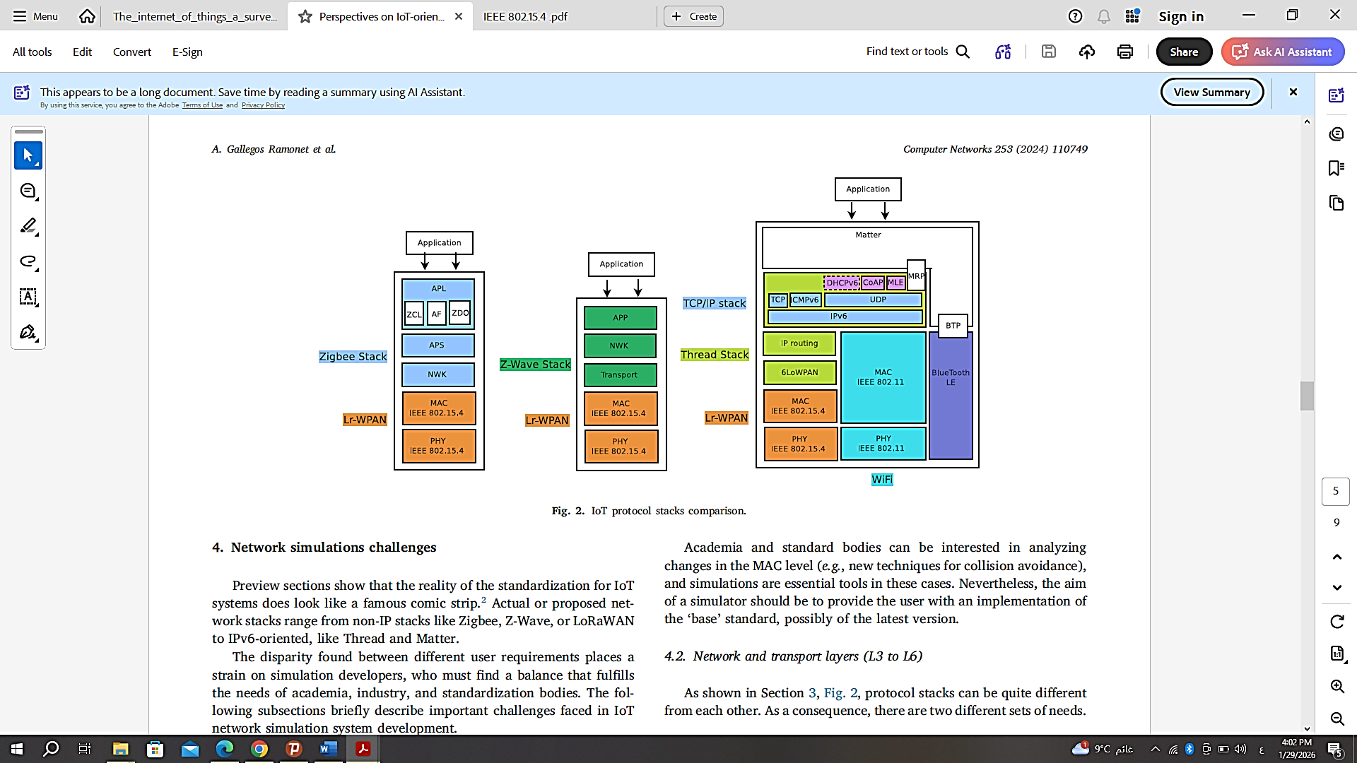

رسم توضيحي 3: موقع شبكات LR-WPAN ضمن مكدسات بروتوكولات إنترنت الأشياء

### القيود والتحديات في شبكات LR-WPAN:

على الرغم من المزايا العديدة التي توفرها شبكات LR-WPAN، إلا أنها تعاني من عدد من القيود، أبرزها محدودية عرض الحزمة، ضعف القدرة على دعم عدد كبير من العقد في بعض السيناريوهات، إضافةً إلى التحديات المتعلقة بالموثوقية والأمان. كما أن هذه الشبكات غير مصممة بطبيعتها للتعامل مع بروتوكولات الإنترنت التقليدية، مما يستدعي استخدام آليات إضافية مثل ضغط الرؤوس وبروتوكولات التكيّف عند الرغبة في دمجها مع شبكات IP [2][6] .

## معيار IEEE 802.15.4

### لمحة عامة عن معيار IEEE 802.15.4:

يُعدّ معيار IEEE 802.15.4 الأساس الفيزيائي والطبقي الذي تعتمد عليه العديد من شبكات إنترنت الأشياء منخفضة الاستهلاك للطاقة، حيث تم تصميمه خصيصًا لدعم الاتصال اللاسلكي بين الأجهزة ذات الموارد المحدودة ضمن شبكات LR-WPAN. يوفّر هذا المعيار آليات اتصال بسيطة وفعّالة توازن بين استهلاك الطاقة، معدل نقل البيانات، ومدى الاتصال، مما يجعله مناسبًا لتطبيقات إنترنت الأشياء التي تعتمد على الحساسات والعُقد الطرفية ذات البطاريات محدودة السعة [2] .

### بنية معيار IEEE 802.15.4 (MAC,PHY) :

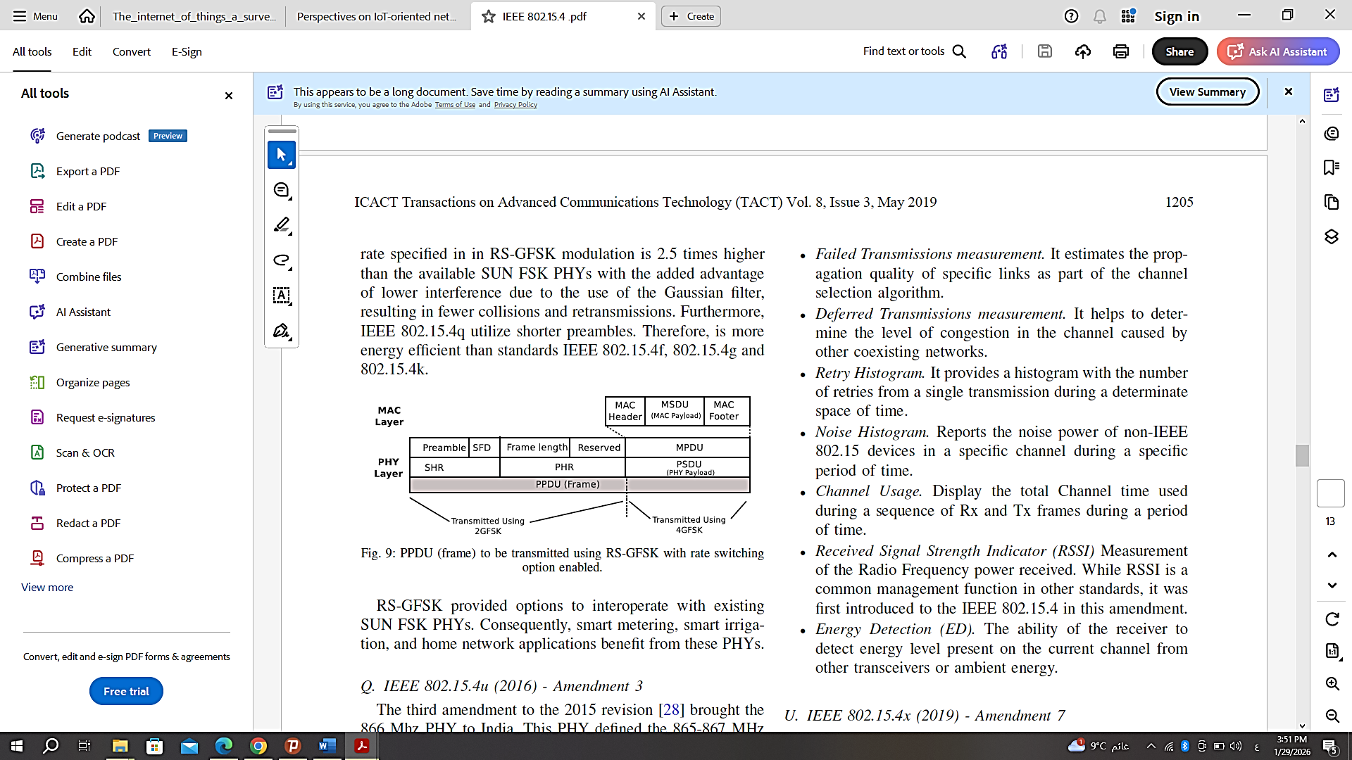يتكوّن معيار IEEE 802.15.4 من طبقتين رئيسيتين هما الطبقة الفيزيائية (PHY) وطبقة التحكم بالوصول إلى الوسط (MAC) .  
تُعنى الطبقة الفيزيائية بعمليات الإرسال والاستقبال الراديوي، بما في ذلك اختيار التردد، أسلوب التعديل، ومعدل نقل البيانات، في حين تتحكم طبقة MAC بآليات النفاذ إلى القناة، تنظيم الإطارات، وإدارة الاتصال بين العقد داخل الشبكة. يساهم هذا الفصل الوظيفي في تبسيط تصميم الشبكة وتحقيق كفاءة أعلى في استهلاك الطاقة، وهو ما يُعدّ عاملًا أساسيًا في بيئات إنترنت الأشياء [2] .

رسم توضيحي 4: البنية العامة لطبقتي PHY وMAC في معيار IEEE 802.15.4

يوضّح الشكل السابق البنية الطبقية لمعيار IEEE 802.15.4، حيث يبيّن الفصل الواضح بين الطبقة الفيزيائية (PHY) وطبقة التحكم بالوصول إلى الوسط (MAC). يتيح هذا الفصل الوظيفي مرونة في تصميم الشبكات منخفضة الاستهلاك للطاقة، ويشكّل الأساس الذي تُبنى عليه بروتوكولات أعلى مثل 6LoWPAN، والتي تسمح بدعم بروتوكول IPv6 فوق شبكات LR-WPAN. وبفضل هذه البنية، أصبح من الممكن دمج العقد محدودة الموارد ضمن بنية إنترنت الأشياء، مع الحفاظ على كفاءة الاتصال وتقليل الحمل البروتوكولي، مما يجعل معيار IEEE 802.15.4 عنصرًا محوريًا في تصميم أنظمة إنترنت الأشياء الحديثة [2].

جدول 2 : وظائف طبقات معيار IEEE 802.15.4

|  |  |  |  |
| --- | --- | --- | --- |
| **الطبقة** | |  | | --- | |  |  |  | | --- | | **الوظيفة الرئيسية** | |
| PHY | |  | | --- | |  |  |  | | --- | | الإرسال والاستقبال الراديوي، التعديل، اختيار التردد | |
| MAC | |  | | --- | |  |  |  | | --- | | تنظيم الإطارات، النفاذ للقناة، إدارة الاتصال | |

يبيّن هذا الجدول الأدوار الوظيفية الأساسية لكل من طبقتي PHY وMAC ضمن معيار IEEE 802.15.4، حيث تتولى طبقة PHY مهام الإرسال والاستقبال الفيزيائي للإشارات الراديوية، بينما تُعنى طبقة MAC بتنظيم النفاذ إلى القناة وإدارة الإطارات.  
ويُبرز هذا الفصل الوظيفي أهمية المعيار في توفير اتصال منخفض الاستهلاك للطاقة، مما يجعله مناسبًا لبيئات إنترنت الأشياء ذات الموارد المحدودة. [3]

### دور IEEE 802.15.4 في دعم بروتوكولات IPv6 و6LoWPAN:

على الرغم من أن معيار IEEE 802.15.4 يوفر بنية اتصال منخفضة الاستهلاك، إلا أنه غير قادر بشكل مباشر على دعم بروتوكول IPv6 بسبب صغر حجم الإطارات مقارنة بالحجم الأدنى المطلوب لحزم IPv6. لذلك، يتم الاعتماد على بروتوكول 6LoWPAN كطبقة تكيّف فوق IEEE 802.15.4، حيث يوفّر آليات ضغط رؤوس IPv6، التجزئة وإعادة التجميع، مما يسمح بنقل حزم IPv6 بكفاءة ضمن شبكات LR-WPAN. هذا التكامل بين IEEE 802.15.4 و6LoWPAN يشكّل حجر الأساس لربط شبكات إنترنت الأشياء بشبكات الإنترنت المعتمدة على [3] IPv6 .

### أهمية IEEE 802.15.4 في بيئات إنترنت الأشياء المقيدة:

تكمن أهمية معيار IEEE 802.15.4 في كونه مصممًا خصيصًا للعمل ضمن البيئات المقيدة من حيث الطاقة، الذاكرة، والقدرة الحاسوبية. وتُظهر الدراسات الحديثة أن اعتماد هذا المعيار يساهم في تقليل استهلاك الطاقة وتحسين استقرار الاتصال في شبكات إنترنت الأشياء، خاصة عند دمجه مع بروتوكولات عليا مثل 6LoWPAN وIPv6. لذلك، يُعتبر IEEE 802.15.4 خيارًا أساسيًا في تصميم أنظمة IoT التي تتطلب كفاءة عالية وموثوقية في الاتصال [2][3] .

## بروتوكولا IPv6 و LoWPAN6 في أنظمة إنترنت الأشياء

### الحاجة إلى IPv6 في شبكات إنترنت الأشياء:

مع التوسع الكبير في عدد أجهزة إنترنت الأشياء، أصبحت الحاجة إلى فضاء عنونة واسع وقابل للتوسع أمرًا ضروريًا. يوفّر بروتوكول IPv6 مساحة عنونة ضخمة مقارنةً بـ IPv4، إضافةً إلى دعمه لخصائص مهمة مثل التهيئة الذاتية للعناوين (Stateless Address Autoconfiguration)، وتحسين آليات التوجيه، ودعم أفضل للتنقل والأمان. لذلك يُعتبر IPv6 خيارًا أساسيًا لربط أجهزة إنترنت الأشياء بالإنترنت على نطاق واسع، خاصة في البيئات التي تتطلب نشرًا كثيفًا للحساسات والعقد الطرفية [3]

### التحديات التقنية لاستخدام IPv6 فوق شبكات LR-WPAN :

على الرغم من مزايا IPv6، إلا أن تطبيقه مباشرة فوق شبكات LR-WPAN يواجه عدة تحديات تقنية. إذ يبلغ الحجم الأدنى لحزمة IPv6 حوالي 1280 بايت، في حين أن الإطار الأقصى الذي يدعمه معيار IEEE 802.15.4 لا يتجاوز 127 بايت. إضافةً إلى ذلك، فإن العقد في شبكات LR-WPAN تعاني من قيود صارمة من حيث الذاكرة، القدرة الحاسوبية، واستهلاك الطاقة. هذه القيود تجعل من الصعب تمرير رؤوس IPv6 القياسية دون آليات تكيّف خاصة، مما استدعى تطوير حلول وسيطة لمعالجة هذه الفجوة [3][5] .

### بروتوكول LoWPAN6 كطبقة تكيّف بين IPv6 وIEEE 802.15.4:

جاء بروتوكول 6LoWPAN (IPv6 over Low-Power Wireless Personal Area Networks) ليعمل كطبقة تكيّف بين طبقة الشبكة (IPv6) وطبقة ربط البيانات (IEEE 802.15.4). يوفّر هذا البروتوكول مجموعة من الآليات الأساسية التي تُمكّن من تشغيل IPv6 بكفاءة فوق الشبكات منخفضة الاستهلاك، وأهمها:

* ضغط رؤوس IPv6 وUDP
* تجزئة الحزم وإعادة تجميعها
* التعامل مع القيود الصارمة لحجم الإطار

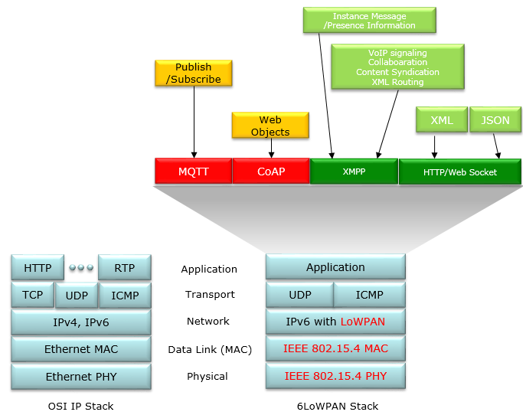بفضل هذه الآليات، يسمح 6LoWPAN بنقل حزم IPv6 ضمن إطارات صغيرة الحجم، مما يجعله عنصرًا محوريًا في بنية شبكات إنترنت الأشياء المعتمدة على LR-WPAN [3][4] .

رسم توضيحي 5: مقارنة بين مكدس بروتوكولات الإنترنت التقليدي ومكدس 6LoWPAN في شبكات إنترنت الأشياء

يوضّح الشكل السابق موقع بروتوكول 6LoWPAN ضمن مكدس بروتوكولات إنترنت الأشياء، حيث يعمل كطبقة تكيّف بين طبقة الشبكة IPv6 وطبقة ربط البيانات المعتمدة على معيار IEEE 802.15.4. يبرز هذا التكامل الدور المحوري لـ 6LoWPAN في تمكين بروتوكولات الإنترنت القياسية من العمل فوق شبكات LR-WPAN منخفضة الاستهلاك، مع الحفاظ على التوافق مع بنية الإنترنت التقليدية، مما يجعله عنصرًا أساسيًا في تصميم أنظمة إنترنت الأشياء الحديثة.

جدول 3: وظائف طبقة 6LoWPAN

|  |  |
| --- | --- |
| **الوظيفة** | **الوصف** |
| ضغط الرؤوس | تقليل حجم رؤوس IPv6 وUDP لتناسب إطارات 802.15.4 |
| التجزئة | تقسيم الحزم الكبيرة إلى أجزاء صغيرة |
| إعادة التجميع | إعادة تكوين الحزمة الأصلية عند الاستقبال |
| التكييف | تمكين IPv6 فوق شبكات LR-WPAN |

يلخّص الجدول السابق الوظائف الأساسية التي يوفّرها بروتوكول 6LoWPAN لمعالجة القيود المفروضة من قبل شبكات IEEE 802.15.4، ولا سيما محدودية حجم الإطار وانخفاض الموارد. تسهم آليات ضغط الرؤوس، تجزئة الحزم، وإعادة تجميعها في تحسين كفاءة نقل البيانات، وتمكين تشغيل IPv6 ضمن بيئات إنترنت الأشياء منخفضة الطاقة، الأمر الذي يعزّز من قابلية التوسع والتوافق مع بروتوكولات الإنترنت القياسية.

### استخدام 6LoWPAN في بيئات المحاكاة NS-3:

يُستخدم بروتوكول 6LoWPAN على نطاق واسع في بيئات المحاكاة، خاصة ضمن محاكي الشبكات NS-3، نظرًا لتوفّر دعم جاهز له ضمن المحاكي. تسمح هذه البيئة بدراسة أداء شبكات إنترنت الأشياء من حيث التأخير، استهلاك الطاقة، وكفاءة نقل البيانات. وتُظهر الدراسات أن دمج 6LoWPAN مع IEEE 802.15.4 في NS-3 يوفّر نماذج محاكاة قريبة من الواقع، ما يجعله أداة فعالة لتحليل سيناريوهات IoT قبل تنفيذها فعليًا [4][5] .

## المحاكاة باستخدام ns-3

تُعد المحاكاة أداة أساسية في تصميم وتحليل أنظمة إنترنت الأشياء، خاصةً في ظل القيود العملية المرتبطة ببناء منصات اختبار حقيقية واسعة النطاق. ونظرًا للعدد الكبير من العقد، وتنوع البروتوكولات، وقيود الطاقة والذاكرة، يصبح من الصعب تقييم أداء شبكات IoT باستخدام البيئات الواقعية فقط. لذلك تلعب محاكيات الشبكات دورًا محوريًا في اختبار البروتوكولات، وتحليل السلوك الشبكي، ودراسة السيناريوهات المختلفة قبل التنفيذ الفعلي [6] .

### لمحة عامة عن محاكي الشبكات ns-3:

يُعتبر ns-3 أحد أشهر محاكيات الشبكات مفتوحة المصدر المعتمدة على أسلوب المحاكاة الحدثية المتقطعة (Discrete Event Simulation)، ويُستخدم على نطاق واسع في الأبحاث الأكاديمية لتقييم بروتوكولات الشبكات السلكية واللاسلكية. يتميز ns-3 بإمكانية محاكاة الشبكات بدقة عالية، مع دعم قوي لبروتوكولات الطبقات الدنيا، مما يجعله مناسبًا لدراسة شبكات إنترنت الأشياء منخفضة الاستهلاك للطاقة [6] .

### دعم إنترنت الأشياء في ns-3:

يوفّر ns-3 دعمًا مباشرًا لعدد من تقنيات إنترنت الأشياء، خاصة شبكات LR-WPAN ومعيار IEEE 802.15.4، إضافةً إلى بروتوكول 6LoWPAN الضروري لتشغيل IPv6 فوق هذه الشبكات. يتيح هذا الدعم إمكانية محاكاة الطبقات الفيزيائية وطبقة ربط البيانات وفق مواصفات المعيار، بما في ذلك آليات التهيئة والارتباط وإرسال البيانات. كما يسمح بدمج 6LoWPAN مع بروتوكول IPv6 لمحاكاة سيناريوهات إنترنت الأشياء الواقعية [6] .

### محاكاة بروتوكول 6LoWPAN في ns-3 :

يُستخدم بروتوكول 6LoWPAN في ns-3 كطبقة تكيّف أساسية لتمكين تشغيل IPv6 فوق شبكات LR-WPAN. يسمح هذا البروتوكول بمحاكاة آليات ضغط الرؤوس، تجزئة الحزم، وإعادة تجميعها، مما يتيح دراسة تأثير هذه العمليات على الأداء الشبكي، مثل التأخير ومعدل فقدان الحزم. وقد أظهرت الدراسات أن دمج 6LoWPAN في ns-3 يوفّر بيئة محاكاة قريبة من الواقع وقابلة للتوسع **[4]** .

### نمذجة التأخير في عقد إنترنت الأشياء باستخدام ns-3 :

تعاني عقد إنترنت الأشياء من قيود كبيرة في القدرة الحاسوبية والذاكرة، مما يؤدي إلى ظهور تأخيرات معالجة لا يمكن إهمالها. ومع ذلك، فإن النسخ التقليدية من ns-3 لا تأخذ هذه التأخيرات بعين الاعتبار بشكل افتراضي. لذلك ركزت بعض الدراسات على تطوير نماذج جديدة داخل ns-3 لتمثيل تأخيرات المعالجة داخل عقد LR-WPAN، بهدف تحسين دقة نتائج المحاكاة وجعلها أقرب إلى السلوك الحقيقي للعقد [5] .

جدول 4: مزايا استخدام ns-3 في محاكاة شبكات إنترنت الأشياء

|  |  |
| --- | --- |
| **الميزة** | **التوضيح** |
| قابلية التوسع | محاكاة عدد كبير من العقد |
| دعم IEEE 802.15.4 | تمثيل دقيق للطبقة الفيزيائية وال MAC |
| دعم 6LoWPAN | تمكين IPv6 فوق LR-WPAN |
| مرونة التعديل | إمكانية إضافة نماذج جديدة مثل تاخيرات المعالجة |
| مفتوح المصدر | قابل للتطوير والدراسة الاكاديمية |

يبيّن الجدول السابق الأسباب التقنية لاختيار محاكي NS-3 في هذا المشروع، حيث يوفّر بيئة دقيقة ومرنة لمحاكاة شبكات إنترنت الأشياء منخفضة الاستهلاك. يتيح دعم معيار IEEE 802.15.4 وبروتوكول 6LoWPAN تمثيل البنية الحقيقية لشبكات LR-WPAN، إلى جانب إمكانية تحليل الأداء وتأثير القيود المفروضة على العقد منخفضة الموارد. وبناءً على ذلك، يُعد استخدام NS-3 خيارًا مناسبًا لتحقيق أهداف هذا المشروع ودراسة سلوك الشبكة بصورة قريبة من الواقع.

### أهمية ns-3 في هذا المشروع:

يُعد اختيار محاكي ns-3 في هذا المشروع خيارًا مناسبًا نظرًا لدعمه المباشر لشبكات LR-WPAN وبروتوكول 6LoWPAN ، إضافةً إلى إمكانية تطوير نماذج أمان ومحاكاة هجمات شبكية ضمن بيئة موحّدة. كما يتيح ns-3 دراسة تأثير الحلول الأمنية المقترحة على الأداء الشبكي، وهو ما يشكل أساسًا مهمًا للفصول اللاحقة من هذا المشروع.

## أنظمة التوثيق (AAA / RADIUS)

تلعب أنظمة التوثيق وإدارة الصلاحيات دورًا أساسيًا في تأمين شبكات إنترنت الأشياء، خاصةً في البيئات التي تتضمن عددًا كبيرًا من الأجهزة ذات الموارد المحدودة. تهدف هذه الأنظمة إلى ضمان أن الأجهزة المصرّح لها فقط يمكنها الوصول إلى الشبكة والخدمات، إضافةً إلى مراقبة استخدام الموارد وتسجيل الأنشطة المختلفة. ويُعد نموذج AAA (Authentication, Authorization, Accounting) من أكثر النماذج شيوعًا لتحقيق هذه الأهداف في الشبكات الحديثة، بما في ذلك شبكات IoT .

### مفهوم AAA في إنترنت الأشياء :

يشير مصطلح AAA إلى ثلاث وظائف أمنية رئيسية هي: المصادقة (Authentication)، التفويض (Authorization)، والمحاسبة (Accounting).  
تتمثل المصادقة في التحقق من هوية جهاز إنترنت الأشياء قبل السماح له بالانضمام إلى الشبكة، بينما تهدف عملية التفويض إلى تحديد الصلاحيات الممنوحة للجهاز بعد نجاح المصادقة، مثل السماح بالوصول إلى خدمات أو موارد محددة. أما المحاسبة، فتركز على تسجيل نشاطات الجهاز، بما في ذلك زمن الاتصال وحجم البيانات المتبادلة، وذلك لأغراض المراقبة والتحكم [8] .

### أهمية AAA في شبكات إنترنت الأشياء :

تزداد أهمية AAA في شبكات إنترنت الأشياء بسبب الطبيعة المفتوحة لهذه الشبكات وكثرة الأجهزة المتصلة بها. إذ تشير الدراسات إلى أن غياب آليات توثيق فعالة قد يؤدي إلى انضمام أجهزة غير مصرح لها، مما يعرّض الشبكة لمخاطر أمنية جسيمة. كما أن اعتماد AAA يسمح بإدارة مركزية لعمليات التوثيق والتفويض، وهو أمر بالغ الأهمية في الشبكات واسعة النطاق التي تضم مئات أو آلاف أجهزة IoT [8] .

### بروتوكول RADIUS كنظام AAA :

يُعد بروتوكول RADIUS (Remote Authentication Dial-In User Service) أحد أكثر بروتوكولات AAA استخدامًا في الشبكات اللاسلكية، حيث يعتمد على نموذج العميل–الخادم لتنفيذ عمليات المصادقة والتفويض والمحاسبة. في هذا النموذج، تقوم أجهزة الشبكة أو البوابات (Gateways) بإرسال طلبات التوثيق إلى خادم RADIUS مركزي، والذي يتولى التحقق من هوية الجهاز واتخاذ قرار السماح أو الرفض. وقد أثبت هذا الأسلوب فعاليته في البيئات التعليمية والمخبرية، إضافةً إلى إمكانية تطبيقه في شبكات إنترنت الأشياء [7] .

### آلية عمل AAA في شبكات IoT :

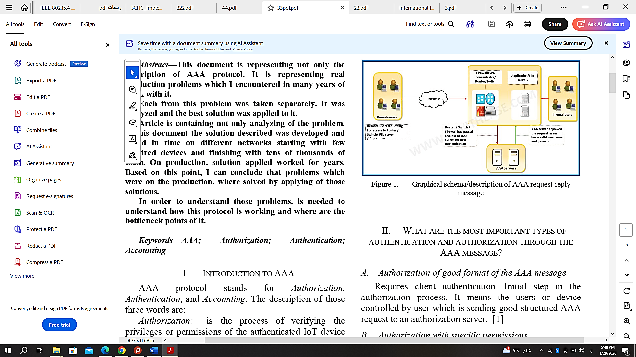تعتمد آلية عمل AAA في شبكات إنترنت الأشياء على تبادل رسائل طلب–استجابة بين جهاز IoT وخادم التوثيق. تبدأ العملية بإرسال **طلب مصادقة (Access-Request)** يحتوي على معلومات تعريف الجهاز، مثل عنوان MAC أو عنوان IP، ثم يقوم خادم AAA بتحليل الرسالة واتخاذ القرار المناسب. بعد ذلك، يتم إرسال **رد المصادقة (Access-Reject OR Access-Accept)** إلى الجهاز. وفي حال نجاح المصادقة، تُطبّق سياسات التفويض ويتم تسجيل معلومات المحاسبة المتعلقة بالجلسة [8] .

رسم توضيحي 6 : مخطط تبادل رسائل AAA بين جهاز إنترنت الأشياء وخادم التوثيق

يوضّح الشكل السابق آلية عمل نظام AAA في شبكات إنترنت الأشياء، حيث يتم تنفيذ عمليات المصادقة والتفويض والمحاسبة من خلال تبادل رسائل طلب–استجابة بين جهاز IoT وخادم التوثيق عبر البوابات الشبكية. تبرز هذه البنية أهمية الإدارة المركزية للهوية والتحكم بالوصول، خاصةً في البيئات التي تضم عددًا كبيرًا من الأجهزة منخفضة الموارد. ويُعد هذا النموذج أساسًا مناسبًا لتطبيق آليات الأمان في شبكات IoT، كما يشكّل مرجعًا عمليًا لتصميم وتنفيذ الحلول الأمنية المعتمدة في هذا المشروع .

### التحديات الأمنية المرتبطة بأنظمة AAA في IoT :

على الرغم من الفوائد الكبيرة لأنظمة AAA، إلا أنها تواجه عدة تحديات في بيئات إنترنت الأشياء. من أبرز هذه التحديات الهجمات الناتجة عن إغراق طلبات المصادقة (AAA Flood Requests)، والتي قد تؤدي إلى استهلاك موارد الخادم وتعطيل الخدمة. كما أن محدودية الذاكرة لدى بعض أجهزة IoT قد تؤثر على طريقة تخزين بيانات المصادقة، مما يفرض ضرورة تصميم آليات توثيق مرنة وقابلة للتوسع تأخذ بعين الاعتبار هذه القيود .

## بروتوكول Kerberos

يُعد بروتوكول Kerberos أحد بروتوكولات المصادقة المركزية المعتمدة على مفهوم التذاكر (Tickets)، ويهدف إلى توفير آلية مصادقة آمنة في الشبكات غير الموثوقة دون الحاجة إلى إرسال كلمات المرور بشكل صريح عبر الشبكة. يعتمد Kerberos على وجود كيان مركزي يُعرف باسم مركز توزيع المفاتيح (Key Distribution Center – KDC)، والذي يتولى عملية التحقق من هوية المستخدمين أو الأجهزة وإصدار التذاكر اللازمة للوصول إلى الخدمات المختلفة.

في سياق أنظمة إنترنت الأشياء، تبرز أهمية Kerberos كحل فعّال لمعالجة مشكلات المصادقة وإدارة الجلسات، خاصة في البيئات التي تتطلب مصادقة متعددة الأطراف وتبادلًا آمنًا للبيانات بين الأجهزة الطرفية والخوادم المركزية. وتشير الدراسات الحديثة إلى أن Kerberos يوفّر مستوى عالٍ من الأمان من خلال استخدام التشفير المتماثل، ومنع إعادة إرسال بيانات الاعتماد، والحد من هجمات انتحال الهوية .

### البنية العامة لبروتوكول Kerberos :

تتكوّن بنية بروتوكول Kerberos من العناصر الرئيسية التالية:

* **العميل (Client):** يمثل جهاز المستخدم أو جهاز إنترنت الأشياء الذي يطلب الوصول إلى خدمة معينة.
* **الخادم (Service Server):** الجهة التي توفّر الخدمة المطلوبة (مثل خادم تطبيقات أو بوابة IoT).
* **مركز توزيع المفاتيح (KDC):** ويتكوّن من:
  + **خادم المصادقة (AS – Authentication Server)**
  + **خادم منح التذاكر (TGS – Ticket Granting Server)**

يقوم Kerberos بالتحقق من هوية العميل أولًا عبر خادم المصادقة، ثم يمنحه **تذكرة منح التذاكر (TGT)**، والتي تُستخدم لاحقًا للحصول على تذكرة خدمة للوصول إلى الخادم المطلوب، دون الحاجة لإعادة إدخال بيانات الاعتماد [9] .

### آلية عمل Kerberos :

تعتمد آلية عمل Kerberos على تسلسل من الخطوات المنظمة، يمكن تلخيصها بما يلي:

1. يرسل العميل طلب مصادقة إلى خادم المصادقة (AS).
2. يقوم AS بالتحقق من هوية العميل ويُصدر له تذكرة منح التذاكر (TGT).
3. يستخدم العميل الـ TGT للتواصل مع خادم منح التذاكر (TGS) وطلب تذكرة خدمة.
4. يمنح TGS العميل تذكرة خدمة مشفّرة.
5. يستخدم العميل تذكرة الخدمة للوصول إلى الخادم المطلوب دون كشف بيانات الاعتماد.

تُسهم هذه الآلية في تقليل عدد مرات المصادقة، وتحسين كفاءة إدارة الجلسات، ومنع هجمات **Replay Attacks**، وهو ما يجعل Kerberos مناسبًا للأنظمة واسعة النطاق مثل شبكات إنترنت الأشياء [9] .

### دور Kerberos في أنظمة إنترنت الأشياء :

في بيئات إنترنت الأشياء، حيث تتعامل أعداد كبيرة من الأجهزة ذات الموارد المحدودة، يوفّر Kerberos إطارًا أمنيًا متماسكًا لإدارة المصادقة والجلسات. إذ يمكن استخدامه للتحقق من هوية الأجهزة الطرفية قبل السماح لها بإرسال البيانات أو الوصول إلى الموارد الحساسة عبر البوابات أو الخوادم المركزية.

كما يُعد Kerberos مناسبًا للتكامل مع بنى AAA، حيث يركّز على جانب المصادقة وإدارة الجلسات، ويمكن دمجه مع آليات التفويض والمحاسبة لتحقيق نموذج أمني متكامل يخدم تطبيقات IoT الحديثة.

### دمج بروتوكول Kerberos ضمن نموذج AAA في أنظمة إنترنت الأشياء :

يُستخدم بروتوكول Kerberos في أنظمة إنترنت الأشياء كجزء من نموذج **AAA** لتعزيز جانب **المصادقة (Authentication)** وإدارة الجلسات بشكل آمن وفعّال. ففي هذا السياق، يتكامل Kerberos مع البنية العامة لنظام AAA بحيث يتولى **التحقق من هوية أجهزة إنترنت الأشياء** ومنحها تذاكر مؤقتة تمكّنها من التواصل مع الخدمات أو البوابات دون الحاجة إلى إعادة إرسال بيانات الاعتماد في كل مرة.

يعتمد هذا الدمج على اعتبار جهاز إنترنت الأشياء **عميلًا (Client)** ضمن نظام Kerberos، في حين تمثل البوابة (Gateway) أو الخادم المركزي **خادم الخدمة (Service Server)**، ويعمل **مركز توزيع المفاتيح (KDC)** ككيان موثوق مسؤول عن إصدار التذاكر وإدارة المفاتيح السرية. وبهذا الأسلوب، يتم تحقيق مصادقة مركزية تقلّل من العبء الأمني على الأجهزة محدودة الموارد، وتحدّ من مخاطر تسريب كلمات المرور أو استغلالها.

يساهم هذا التكامل في:

* تقليل عدد عمليات المصادقة المباشرة.
* تحسين إدارة الجلسات بين الأجهزة والخدمات.
* تعزيز الحماية ضد هجمات **Session Hijacking** و **Replay Attacks**.
* دعم قابلية التوسّع في شبكات إنترنت الأشياء واسعة النطاق.

### آلية تبادل الرسائل في Kerberos ضمن بيئة IoT :

عند تطبيق Kerberos في بيئة إنترنت الأشياء، يتم تبادل الرسائل وفق تسلسل منظّم يعتمد على مبدأ التذاكر، ويمكن تلخيصه كما يلي:

1. يرسل جهاز إنترنت الأشياء طلب مصادقة أولي إلى خادم المصادقة (AS).
2. بعد التحقق من هوية الجهاز، يصدر AS تذكرة منح التذاكر (TGT).
3. يستخدم الجهاز الـ TGT للتواصل مع خادم منح التذاكر (TGS) وطلب الوصول إلى خدمة معينة.
4. يمنح TGS الجهاز تذكرة خدمة مشفّرة مرتبطة بزمن صلاحية محدد.
5. يستخدم الجهاز تذكرة الخدمة للوصول إلى البوابة أو الخادم دون الحاجة لإعادة المصادقة.

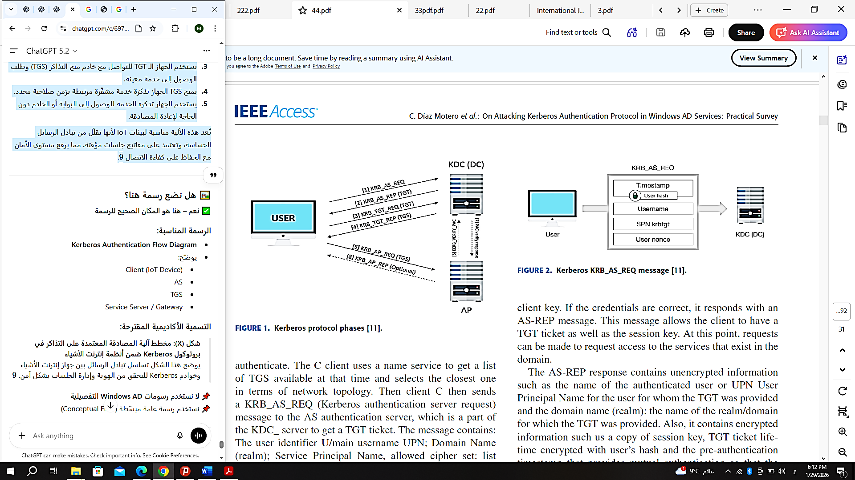تُعد هذه الآلية مناسبة لبيئات IoT لأنها تقلّل من تبادل الرسائل الحساسة، وتعتمد على مفاتيح جلسات مؤقتة، مما يرفع مستوى الأمان مع الحفاظ على كفاءة الاتصال [9] .

رسم توضيحي 7 : المراحل الأساسية لبروتوكول Kerberos المعتمد على التذاكر

يوضّح الشكل السابق التسلسل البروتوكولي لآلية تبادل الرسائل في بروتوكول Kerberos عند تشغيله ضمن بيئة إنترنت الأشياء، حيث ترتكز عملية المصادقة على استخدام التذاكر (Tickets) ومفاتيح الجلسات المؤقتة (Session Keys) بدلًا من تبادل بيانات الاعتماد الحسّاسة بشكل مباشر ومتكرر عبر الشبكة. يساهم هذا النهج في الحد من تعرّض المعلومات الحرجة للتنصّت أو الهجمات الإعادية، كما يؤدي إلى تقليل الحمل الاتصالي وعدد الرسائل المتبادلة، وهو عامل حاسم في البيئات محدودة الموارد مثل شبكات IoT. ويُبرز الشكل الدور المركزي لخادم توزيع المفاتيح (KDC) في إدارة عمليات التوثيق ومنح التذاكر والتحكم بصلاحيات الوصول، مما يحقق توازنًا فعّالًا بين متطلبات الأمان العالية وكفاءة الاتصال، ويتوافق مع أهداف هذا المشروع في تصميم آليات مصادقة آمنة وقابلة للتطبيق في أنظمة إنترنت الأشياء.

### مزايا وقيود Kerberos في أنظمة إنترنت الأشياء :

المزايا :

* توفير مصادقة مركزية آمنة.
* عدم إرسال كلمات المرور عبر الشبكة.
* تقليل احتمالية هجمات إعادة الإرسال.
* تحسين إدارة الجلسات في البيئات واسعة النطاق.

القيود :

* الاعتماد على كيان مركزي (KDC) قد يشكّل نقطة فشل واحدة.
* الحاجة إلى تزامن زمني دقيق بين مكونات النظام.
* قد يتطلب موارد إضافية لا تتناسب مع بعض الأجهزة شديدة القيود.

## اختطاف الجلسة (Session Hijacking)

### مفهوم الجلسة في أنظمة إنترنت الأشياء :

تُعرّف الجلسة (Session) في أنظمة إنترنت الأشياء (IoT) على أنها حالة اتصال منطقية يتم إنشاؤها بين جهاز ذكي (Sensor أو Device) والطرف المستقبل (Gateway أو Server) بعد نجاح عملية التوثيق الأولي. تهدف هذه الجلسة إلى السماح باستمرار تبادل البيانات دون الحاجة إلى إعادة تنفيذ عملية التوثيق في كل مرة، مما يساهم في تقليل الحمل الحسابي وزمن الاستجابة، وهو أمر بالغ الأهمية في البيئات ذات الموارد المحدودة مثل IoT [10].

تعتمد الجلسة عادةً على معرف جلسة (Session Identifier أو Session ID) يتم توليده عند إنشاء الاتصال، ويُستخدم لاحقًا لتمييز الجلسة وربط جميع الرسائل اللاحقة بها. في أنظمة IoT، يُعد استخدام معرفات الجلسات ضرورة تقنية بسبب طبيعة الاتصال المتكرر وقلة الموارد، إلا أن هذا الاعتماد يشكل في الوقت نفسه نقطة ضعف أمنية في حال عدم حماية هذه المعرفات بشكل كافٍ [11].

تكمن حساسية مفهوم الجلسة في بيئات IoT في أن الأجهزة غالبًا ما تعمل لفترات طويلة دون انقطاع، وتُرسل بيانات دورية اعتمادًا على جلسة واحدة مستمرة. وبالتالي، فإن أي اختراق للجلسة قد يمنح المهاجم وصولًا طويل الأمد إلى النظام دون الحاجة إلى تجاوز آلية التوثيق مرة أخرى [10] .

### مفهوم هجوم اختطاف الجلسة :

يُعرّف هجوم اختطاف الجلسة (Session Hijacking Attack) على أنه هجوم أمني يتمكن فيه المهاجم من السيطرة على جلسة اتصال شرعية بين طرفين بعد نجاح عملية التوثيق، وذلك عبر الاستيلاء على معرف الجلسة أو استغلال ضعف في آليات إدارة الجلسات [11] .

تُعد هذه الهجمات خطيرة بشكل خاص لأنها تتجاوز مرحلة التوثيق بالكامل، حيث يتصرف المهاجم كطرف موثوق داخل النظام دون الحاجة إلى امتلاك بيانات اعتماد صحيحة. في بيئات IoT، تتفاقم هذه الخطورة بسبب غياب آليات التحقق المستمر من هوية المرسل، والاعتماد الكبير على جلسات طويلة الأمد لتقليل استهلاك الموارد [10] .

تشير الدراسات إلى أن العديد من أنظمة IoT تركز على تأمين عملية التوثيق الأولي فقط، بينما تُهمل حماية الجلسة نفسها بعد إنشائها، مما يجعل مرحلة ما بعد التوثيق نقطة ضعف حرجة يمكن استغلالها بسهولة نسبيًا [11] .

### أنواع هجمات اختطاف الجلسات :

يمكن تصنيف هجمات اختطاف الجلسات إلى عدة أنواع رئيسية، اعتمادًا على طريقة تنفيذ الهجوم ومستوى تفاعل المهاجم مع الجلسة المستهدفة [11] :

* Active Session Hijacking

في هذا النوع، يقوم المهاجم بالاستيلاء على الجلسة والتفاعل النشط مع النظام، مثل إرسال أو تعديل البيانات، أو التحكم بسلوك الأجهزة المتصلة، مما يؤدي إلى تأثير مباشر وملحوظ على النظام.

* Passive Session Hijacking

يعتمد هذا النوع على المراقبة فقط، حيث يتمكن المهاجم من اعتراض بيانات الجلسة دون تعديلها، بهدف جمع معلومات حساسة مثل بيانات القياس أو أنماط الاتصال، وهو ما يشكل تهديدًا خطيرًا للخصوصية.

* Hybrid Attacks

تمثل الهجمات الهجينة مزيجًا من الأسلوبين السابقين، حيث يبدأ المهاجم بالمراقبة الصامتة لجمع المعلومات، ثم ينتقل لاحقًا إلى التفاعل النشط مع الجلسة المختطفة 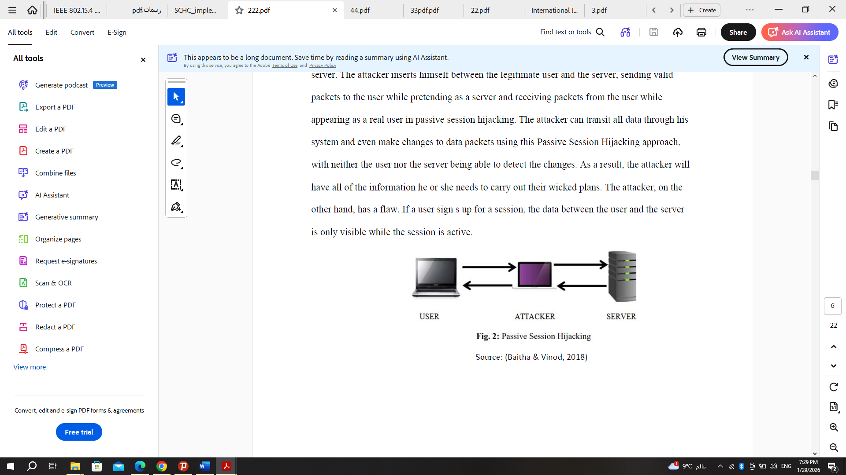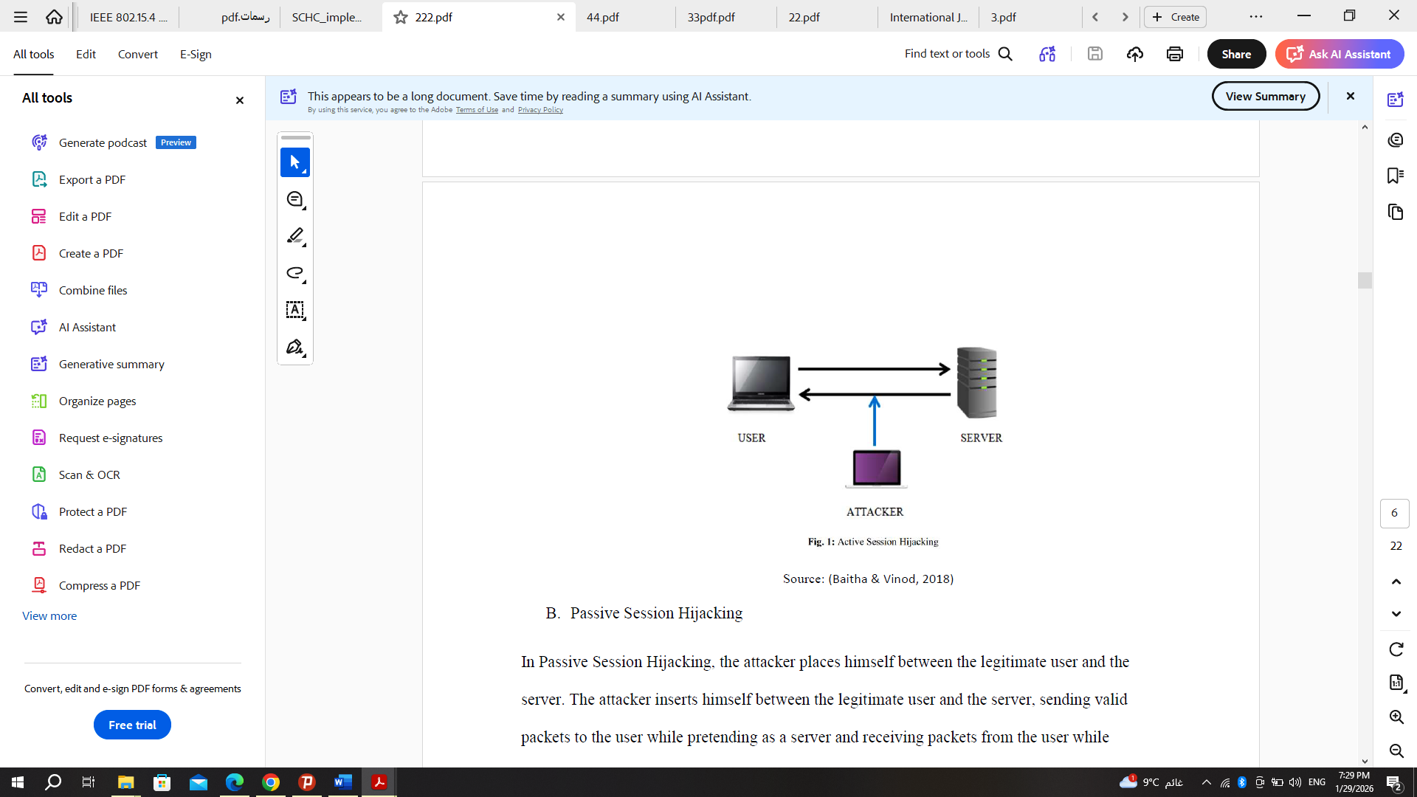.

رسم توضيحي 8 : Types of Session Hijacking Attacks in IoT Systems

(a) Passive Session Hijacking, (b) Active Session Hijacking

(a)

(b)

توضح الأشكال السابقة نوعي الهجمات الأساسية لاختطاف الجلسات في أنظمة إنترنت الأشياء، وهما (Active & Passive). ففي Passive يكتفي المهاجم بمراقبة حركة المرور واعتراض بيانات الجلسة دون التدخل المباشر في الاتصال، مما يشكّل تهديدًا لسرية البيانات. أما Active فتتجاوز مرحلة المراقبة لتشمل السيطرة على الجلسة وانتحال هوية الجهاز الشرعي، الأمر الذي قد يؤدي إلى تنفيذ أوامر غير مصرح بها داخل النظام. وتبرز هذه الهجمات خطورة الاعتماد على بيانات اعتماد ثابتة أو معرفات جلسات طويلة الأمد، خاصة في بيئات IoT محدودة الموارد، مما يستدعي اعتماد آليات مصادقة تقلل من قابلية اختطاف الجلسات وتعزز أمن الاتصال .

وبالاعتماد على ما سبق، لا تقتصر التهديدات الأمنية في شبكات إنترنت الأشياء على النمطين (Active & Passive) بشكل منفصل، إذ تظهر في الواقع العملي هجمات أكثر تعقيدًا تجمع بين خصائص النوعين معًا، وهو ما يُعرف بهجمات اختطاف الجلسات الهجينة (Hybrid Attacks)، والتي تمثل تحديًا أمنيًا أكبر بسبب قدرتها على الانتقال من المراقبة إلى التفاعل النشط داخل الجلسة نفسها.

### تأثير هجمات اختطاف الجلسات على أنظمة IoT :

تؤدي هجمات اختطاف الجلسات إلى آثار خطيرة على أنظمة إنترنت الأشياء، يمكن تلخيصها في ثلاثة محاور رئيسية [11] [10] :

* انتهاك الخصوصية:

حيث يتمكن المهاجم من الاطلاع على بيانات حساسة مثل معلومات الاستشعار أو سلوك المستخدم.

* الإخلال بسلامة البيانات:

من خلال تعديل أو تزوير البيانات المرسلة، مما يؤدي إلى قرارات خاطئة على مستوى النظام.

* التحكم غير المصرح به بالأجهزة:

وهو أخطر الأثر، حيث يمكن للمهاجم تشغيل أو إيقاف الأجهزة الذكية أو تغيير إعداداتها دون علم المستخدم أو النظام.

تزداد هذه التأثيرات خطورة في الأنظمة الذكية مثل المنازل الذكية أو الأنظمة الصناعية، حيث قد يؤدي التحكم غير المشروع إلى أضرار مادية أو تهديدات تتعلق بالسلامة [10] .

جدول 5 : مقارنة تاثير الهجمات

|  |  |  |
| --- | --- | --- |
| **نوع التاثير** | **الوصف** | **اثره على IOT** |
| الخصوصية | تسريب بيانات الجلسة والمعلومات الحسية | كشف معلومات حساسة |
| سلامة البيانات | تعديل او تزوير الرسائل | قرارات خاطئة |
| التحكم بالاجهزة | تنفذ أوامر غير مصرح | مخاطر امنية/ مادية |

يوضّح الجدول السابق التأثيرات الأمنية الأساسية لهجمات اختطاف الجلسات (Session Hijacking Attacks) على أنظمة إنترنت الأشياء، حيث يبيّن كيف تؤدي هذه الهجمات إلى انتهاك الخصوصية (Privacy Violation)، والإخلال بسلامة البيانات (Data Integrity Compromise)، إضافةً إلى التحكم غير المصرّح به بالأجهزة (Unauthorized Device Control). وتزداد خطورة هذه التأثيرات في بيئات IoT بسبب محدودية الموارد وضعف آليات الحماية الافتراضية. وعليه، يؤكد هذا التحليل الحاجة إلى دمج آليات مصادقة وإدارة جلسات قوية ضمن تصميم أنظمة إنترنت الأشياء، وهو ما يمثّل أحد المحاور الأساسية التي يرتكز عليها هذا المشروع للحد من هذه التهديدات الأمنية.

### العلاقة بين Session Hijacking وأنظمة المصادقة :

على الرغم من الدور الأساسي الذي تؤديه أنظمة المصادقة (Authentication Systems) مثل AAA وKerberos في التحقق من هوية الأجهزة أو المستخدمين قبل السماح لهم بالوصول إلى النظام، إلا أن هذه الأنظمة تركز بشكل رئيسي على **مرحلة إنشاء الاتصال** ولا تضمن بالضرورة حماية الاتصال بعد نجاح عملية التوثيق.

في أنظمة إنترنت الأشياء، يتم غالبًا اعتماد جلسات اتصال طويلة الأمد بين الأجهزة الذكية والبوابات أو الخوادم المركزية، بهدف تقليل كلفة إعادة التوثيق المتكرر والحفاظ على كفاءة استخدام الموارد المحدودة. بعد نجاح عملية المصادقة، يتم إنشاء جلسة اتصال يتم التعرف عليها باستخدام معرف جلسة (Session ID) أو تذكرة (Ticket)، ويتم الاعتماد عليها لاحقًا في جميع عمليات تبادل البيانات.

تكمن المشكلة الأمنية في أن معظم أنظمة المصادقة التقليدية تفترض أن الجلسة التي تم إنشاؤها بعد التوثيق ستبقى آمنة طوال فترة صلاحيتها. إلا أن هجمات اختطاف الجلسات تستهدف هذه الفرضية بشكل مباشر، حيث يتمكن المهاجم من الاستيلاء على معلومات الجلسة أو إعادة استخدامها دون الحاجة إلى تجاوز آلية التوثيق نفسها [11].

تشير الدراسات إلى أن نجاح عملية المصادقة لا يمنع المهاجم من انتحال هوية الطرف الشرعي في حال تمكّن من السيطرة على الجلسة، خصوصًا في البيئات التي لا تطبق آليات تحقق مستمرة أو لا تربط الجلسة بخصائص ديناميكية مثل عنوان الشبكة أو الزمن. ويزداد هذا الخطر في بيئات IoT بسبب القيود المفروضة على قدرات المعالجة والطاقة، مما يدفع العديد من الأنظمة إلى تبسيط آليات إدارة الجلسات على حساب الأمان]. 10[

من هنا، يظهر الترابط الوثيق بين أنظمة المصادقة وإدارة الجلسات، حيث تصبح المصادقة خطوة ضرورية لكنها غير كافية لوحدها. ويتطلب تأمين أنظمة IoT بشكل فعّال دمج آليات المصادقة مع تقنيات حماية الجلسة، مثل تحديد مدة صلاحية الجلسة، والتحقق من سلامة الرسائل، وربط الجلسة بهوية الجهاز أو سياق الاتصال. هذا الترابط يشكّل الأساس للحلول المتقدمة التي تعتمدها أنظمة مثل AAA وKerberos، والتي سيتم تناولها في الأقسام اللاحقة من هذا البحث.

جدول 6 : المقارنة بين أنظمة المصادقة وإدارة الجلسات في أنظمة إنترنت الأشياء

|  |  |  |
| --- | --- | --- |
| العنصر | أنظمة المصادقة AAA/ Kerberos | إدارة الجلسات |
| الهدف | التحقق من هوية الجهاز او المستخدم | حماية الاتصال بعد المصادقة |
| المرحلة | قبل انشاء الجلسة | بعد انشاء الجلسة |
| ما الذي تحميه | هوية الجهاز | سلامة واستمرارية الجلسة |
| نقطة الضعف | لا تمنع اختطاف الجلسة | عرضة للهجمات دون حماية إضافية |
| الحاجة في IOT | ضرورية | حرجة |

يوضّح الجدول السابق العلاقة التكاملية بين أنظمة المصادقة (Authentication Systems) وإدارة الجلسات (Session Management) في أنظمة إنترنت الأشياء، حيث يبيّن أن المصادقة تمثّل الخطوة الأولى لضمان هوية الطرف المتصل، لكنها لا توفّر بمفردها حماية كافية للجلسة بعد إنشائها. في المقابل، تُعد إدارة الجلسات عنصرًا حاسمًا في الحد من هجمات اختطاف الجلسات (Session Hijacking Attacks) من خلال ضمان سلامة الجلسة واستمراريتها. وتزداد أهمية هذا التكامل في بيئات IoT محدودة الموارد، التي تعتمد على جلسات طويلة الأمد لتقليل كلفة إعادة التوثيق. لذلك، يؤكد هذا التحليل أن تأمين أنظمة إنترنت الأشياء يتطلب دمج آليات المصادقة مع تقنيات متقدمة لإدارة الجلسات، وهو ما يشكّل الأساس المنهجي الذي يعتمد عليه هذا المشروع في تصميم حلول مصادقة آمنة وفعّالة.

## هجمات إعادة الإرسال (Replay Attacks)

### مفهوم هجوم إعادة الإرسال:

يُعرّف هجوم إعادة الإرسال (Replay Attack) على أنه هجوم أمني يتم فيه اعتراض رسالة صحيحة تم إرسالها سابقًا داخل النظام، ثم إعادة إرسالها لاحقًا دون تعديل أو مع تعديل طفيف، بهدف خداع الطرف المستقبل ودفعه إلى قبولها على أنها رسالة شرعية جديدة. تكمن خطورة هذا النوع من الهجمات في أنه لا يتطلب كسر خوارزميات التشفير أو معرفة المفاتيح السرية، بل يعتمد فقط على إعادة استخدام رسائل صحيحة تم التقاطها مسبقًا [12] .

في أنظمة إنترنت الأشياء (IoT)، تُعد هجمات إعادة الإرسال من التهديدات الشائعة نظرًا لاعتماد العديد من الأجهزة على بروتوكولات اتصال بسيطة، ورسائل قصيرة، وآليات تحقق محدودة، وذلك بسبب القيود المفروضة على الطاقة والقدرة الحاسوبية. وغالبًا ما يتم تصميم هذه الأنظمة مع افتراض حسن النية أو بيئات تشغيل موثوقة، مما يجعلها عرضة لهجمات إعادة الإرسال في حال غياب آليات الحماية المناسبة [12] .

### آلية تنفيذ Replay Attacks في بيئات IoT:

تعتمد آلية هجوم إعادة الإرسال في بيئات IoT على اعتراض الرسائل المتبادلة بين الجهاز الذكي والطرف المستقبل (مثل البوابة أو الخادم)، والتي قد تحتوي على أوامر تشغيل، بيانات استشعار، أو رسائل تحكم. بعد اعتراض هذه الرسائل، يقوم المهاجم بإعادة إرسالها في وقت لاحق، مستفيدًا من عدم قدرة النظام على التمييز بين الرسائل الجديدة والقديمة [12] .

تشير الدراسات إلى أن هذا النوع من الهجمات يكون فعالًا بشكل خاص عندما:

* لا يتم تضمين طابع زمني (Timestamp) في الرسائل،
* أو لا يتم استخدام أرقام تسلسلية (Sequence Numbers)،
* أو لا يتم ربط الرسائل بسياق الجلسة الحالية.

في مثل هذه الحالات، يقبل النظام الرسالة المعاد إرسالها على أنها صالحة، مما يسمح للمهاجم بتنفيذ أوامر غير مصرح بها أو تكرار سلوك معين داخل النظام دون اكتشاف [12] .

### تأثير Replay Attacks على أنظمة إنترنت الأشياء :

تشكل هجمات إعادة الإرسال تهديدًا مباشرًا على موثوقية أنظمة IoT، حيث يمكن أن تؤدي إلى تكرار أوامر تشغيل حساسة، أو إرسال بيانات قديمة على أنها بيانات حديثة. في الأنظمة الذكية، مثل المنازل الذكية أو أنظمة التحكم الصناعية، قد ينتج عن ذلك تشغيل أجهزة في أوقات غير مناسبة، أو تعطيل آليات أمان، أو اتخاذ قرارات خاطئة بناءً على بيانات غير محدثة [12] .

تزداد خطورة هذه الهجمات عند اقترانها بجلسات اتصال طويلة الأمد، حيث يمكن للمهاجم إعادة استخدام رسائل مرتبطة بجلسة لا تزال فعالة، مما يجعل الهجوم أقل قابلية للاكتشاف ويزيد من تأثيره العملي على النظام.

### العلاقة بين Replay Attacks واختطاف الجلسات :

تُعد هجمات إعادة الإرسال مرتبطة ارتباطًا وثيقًا بهجمات اختطاف الجلسات، حيث يمكن اعتبار Replay Attack خطوة تمهيدية أو مكملة لهجوم اختطاف الجلسة. ففي العديد من السيناريوهات، يستفيد المهاجم من اعتراض رسائل الجلسة وإعادة إرسالها للتحقق من صلاحية الجلسة أو لإبقاء الجلسة نشطة دون علم الطرف الشرعي [12] .

في بيئات IoT، يؤدي غياب آليات منع إعادة الإرسال إلى تمكين المهاجم من استغلال الجلسة حتى دون السيطرة الكاملة عليها، مما يؤكد أن حماية الجلسة لا تكتمل دون معالجة تهديدات Replay Attacks بشكل صريح ضمن تصميم النظام الأمني.

### تمهيد للحلول الأمنية المعتمدة على الجلسات :

توضح التحديات التي تفرضها هجمات إعادة الإرسال أن الاعتماد على التوثيق الأولي وحده غير كافٍ لتأمين أنظمة إنترنت الأشياء. إذ يتطلب الأمر دمج آليات إضافية لإدارة الجلسات والتحقق من حداثة الرسائل، مثل استخدام الأرقام التسلسلية، أو الطوابع الزمنية، أو التحقق المستمر من سياق الاتصال.

هذا التحليل يمهّد للحاجة إلى حلول أمنية متقدمة تعتمد على التذاكر (Tickets) وآليات التحقق المستمرة، كما هو الحال في أنظمة AAA وKerberos، والتي سيتم تناولها في الأقسام اللاحقة من هذا البحث.

جدول 7: Comparison Between Session Hijacking and Replay Attacks in IoT

|  |  |  |
| --- | --- | --- |
| **العنصر** | **Session Hijacking** | **Replay Attack** |
| طبيعة الهجوم | السيطرة عل الجلسة | إعادة ارسال الرسائل |
| الحاجة لكسر التشفير | لا | لا |
| الاعتماد على الجلسة | نعم | أحيانا |
| الأثر | تحكم كامل | تنفيذ او تكرار أوامر |
| الخطورة في IOT | عالية | عالية |

توضح المقارنة السابقة أن هجمات اختطاف الجلسات وهجمات إعادة الإرسال تمثلان تهديدين مختلفين من حيث آلية التنفيذ، إلا أنهما يشتركان في استغلالهما لضعف إدارة الجلسات بعد نجاح عملية المصادقة. ففي حين تُمكّن هجمات اختطاف الجلسة المهاجم من السيطرة الكاملة على الاتصال، تسمح هجمات إعادة الإرسال بتنفيذ أو تكرار أوامر صحيحة دون الحاجة إلى انتحال هوية الطرف الشرعي. تؤكد هذه النتائج أن الاعتماد على المصادقة الأولية وحدها غير كافٍ لتأمين أنظمة إنترنت الأشياء، مما يستدعي اعتماد حلول أمنية متقدمة تعتمد على إدارة الجلسات والتحقق المستمر من سلامة وحداثة الرسائل، وهو ما سيتم تناوله في الفصل التالي .

## خلاصة الفصل الأول

قدّم هذا الفصل دراسة نظرية شاملة شكّلت الأساس العلمي للمشروع المقترح، حيث تم استعراض المفاهيم الجوهرية المرتبطة بإنترنت الأشياء (IoT) وشبكاته، مع التركيز على الخصائص والقيود التي تميّز البيئات المقيدة من حيث الطاقة، الذاكرة، والقدرة الحسابية، والتي تفرض بدورها تحديات كبيرة على تصميم الحلول الأمنية التقليدية.

تم في البداية توضيح مفهوم إنترنت الأشياء وطبقاته المختلفة، ثم الانتقال إلى شبكات IoT منخفضة الاستهلاك، مع تسليط الضوء على شبكات LR-WPAN وخصائص البيئات المقيدة التي تعمل ضمنها. كما تم شرح معيار IEEE 802.15.4 بوصفه الأساس الفيزيائي والطبقي للعديد من شبكات IoT، مع بيان مزاياه وقيوده، ولا سيما القصور الأمني الذي يجعله عرضة لعدد من الهجمات.

بعد ذلك، تم تناول بروتوكول 6LoWPAN ودوره المحوري في تمكين تشغيل IPv6 فوق الشبكات منخفضة الاستهلاك، من خلال آليات ضغط الرؤوس والتجزئة وإعادة التجميع، مما يجعله عنصرًا أساسيًا في ربط شبكات IoT بالإنترنت. كما تم شرح أهمية IPv6 في هذا السياق، خاصة فيما يتعلق بالعنونة، واكتشاف الجيران، ودوره في دعم استمرارية الجلسات بين العقد.

كما تناول الفصل مفهوم محاكاة الشبكات وأهميتها في دراسة أنظمة IoT قبل نشرها فعليًا، وتم تبرير اختيار المحاكي ns-3 نظرًا لدعمه القوي لبروتوكولات IoT مثل LR-WPAN و6LoWPAN، وقدرته على تقديم نتائج دقيقة وقابلة للتحليل.

وفي الجانب الأمني، تم استعراض مفاهيم Authentication وAuthorization وAccounting، وشرح نموذج AAA وآلية عمله وحدوده في بيئات IoT، ثم التعمق في بروتوكول RADIUS وبنيته ونقاط قوته وضعفه. كما تم تقديم بروتوكول Kerberos وآلية التذاكر (Tickets) وإدارة مفاتيح الجلسات، مع إبراز دوره في تعزيز أمن الجلسات.

أخيرًا، ناقش الفصل أبرز الهجمات الأمنية التي تستهدف شبكات IoT، وبشكل خاص Session Hijacking وReplay Attacks، مع توضيح آلية حدوثها وخطورتها المتزايدة في البيئات المقيدة التي تفتقر إلى آليات حماية متقدمة.

بناءً على ما سبق، يبيّن هذا الفصل الحاجة الملحّة إلى تصميم نظام أمني متكامل قادر على حماية الجلسات في شبكات IoT منخفضة الاستهلاك، من خلال دمج آليات توثيق قوية وإدارة فعّالة للجلسات، وهو ما يمهّد للانتقال في الفصل التالي إلى تقديم تصميم النظام المقترح الذي يعتمد على دمج نموذج AAA مع بروتوكول Kerberos لمواجهة هذه التهديدات الأمنية.

الفصل الثاني

تجهيز بيئة العمل



## مقدمة الفصل

يُعد تجهيز بيئة العمل خطوة أساسية قبل الانتقال إلى تنفيذ أي حل مقترح في مجال شبكات إنترنت الأشياء، وذلك بسبب الطبيعة المعقدة لهذه الشبكات وتعدد مكوناتها، إضافةً إلى القيود الصارمة المفروضة على الأجهزة من حيث الطاقة والذاكرة والقدرة الحسابية. إن الاعتماد على بيئة محاكاة مناسبة يتيح دراسة سلوك الشبكة وتحليل الأداء واختبار السيناريوهات المختلفة، بما في ذلك الحالات الطبيعية وحالات الهجوم، دون الحاجة إلى بناء بنية تحتية حقيقية مكلفة أو صعبة التوسع.

تلعب أدوات المحاكاة الشبكية دورًا مهمًا في تطوير أنظمة IoT، حيث تسمح للباحثين بدراسة البروتوكولات وآليات الاتصال ضمن سيناريوهات يصعب تحقيقها عمليًا، مثل الشبكات واسعة النطاق أو البيئات عالية الكثافة. كما تتيح المحاكاة إمكانية التحكم الكامل بمعاملات الشبكة، وإعادة تنفيذ التجارب، ومقارنة النتائج تحت ظروف مختلفة، وهو ما يُعد أمرًا ضروريًا لتقييم الحلول الأمنية المقترحة بشكل علمي ومنهجي.

يهدف هذا الفصل إلى عرض بيئة العمل المعتمدة في تنفيذ هذا المشروع، مع توضيح الأدوات والبرمجيات المستخدمة، وأسباب اختيارها، إضافةً إلى المكونات الأساسية للمحاكاة وآليات جمع النتائج. كما يسلط الفصل الضوء على دور محاكي الشبكات ns-3 في دراسة شبكات IoT منخفضة الطاقة ، نظرًا لدعمه لبروتوكولات مثل IEEE 802.15.4 و6LoWPAN ، وقدرته على تمثيل سلوك الشبكات المقيدة وتحليل أدائها بدقة. يشكّل هذا الفصل الأساس العملي الذي يمهّد للانتقال في الفصل التالي إلى شرح الحل المقترح وتنفيذه ضمن بيئة المحاكاة. [6]

## متطلبات بيئة العمل

### نظام التشغيل:

تم تنفيذ هذا المشروع باستخدام نظام التشغيل Ubuntu، والذي يُعد من أكثر أنظمة التشغيل استخدامًا في مجال المحاكاة الشبكية وتطوير البرمجيات مفتوحة المصدر. يوفّر هذا النظام بيئة مستقرة ومرنة لتشغيل محاكي الشبكات ns-3، إضافةً إلى توافقه العالي مع المكتبات والأدوات البرمجية المطلوبة لبناء وتشغيل سيناريوهات المحاكاة.

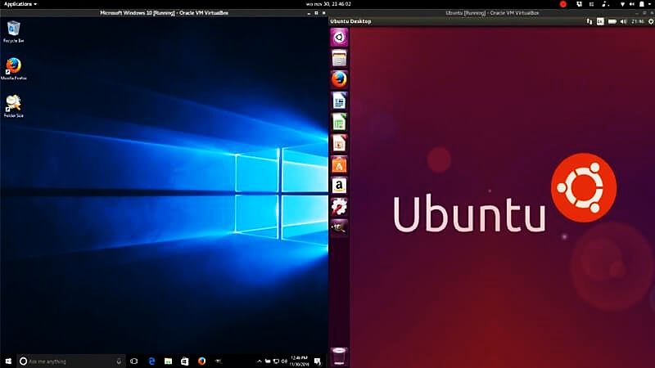يسمح Ubuntu بإدارة سهلة لحزم البرمجيات وتحديثها، كما يوفّر دعمًا واسعًا من المجتمع العلمي والتقني، الأمر الذي يسهّل عملية الإعداد واستكشاف الأخطاء أثناء التطوير. بناءً على ذلك، تم اعتماد هذا النظام كنظام تشغيل أساسي لتنفيذ المحاكاة وتشغيل التجارب المختلفة ضمن هذا المشروع.

رسم توضيحي 9 : بيئة نظام التشغيل Ubuntu المستخدمة في تنفيذ المحاكاة

يوضّح هذا الشكل بيئة نظام التشغيل Ubuntu المعتمدة في تنفيذ محاكاة المشروع، حيث تم استخدامه لتشغيل محاكي الشبكات ns-3 وإعداد سيناريوهات شبكة إنترنت الأشياء وتنفيذ التجارب المختلفة.

### العتاد والموارد المستخدمة:

تم تنفيذ المحاكاة على جهاز حاسوب شخصي يوفّر موارد كافية لتشغيل سيناريوهات شبكات إنترنت الأشياء ضمن بيئة ns-3. تشمل هذه الموارد الذاكرة العشوائية (RAM) والمعالج (CPU)، حيث تؤثر هذه العناصر بشكل مباشر على زمن تنفيذ المحاكاة، خاصة عند زيادة عدد العقد أو تفعيل آليات أمان إضافية.

على الرغم من أن سيناريوهات إنترنت الأشياء غالبًا ما تتضمن عقدًا محدودة الموارد، إلا أن بيئة المحاكاة نفسها قد تتطلب موارد أعلى لمعالجة الأحداث الشبكية وحساب المقاييس المختلفة. لذلك، فإن توفر موارد عتادية مناسبة يساهم في تسريع عملية المحاكاة وتحسين كفاءة إجراء التجارب دون التأثير على صحة النتائج.

## محاكي الشبكات ns-3

### تعريف محاكي الشبكات ns-3:

يُعد محاكي الشبكات ns-3 أحد أشهر محاكيات الشبكات مفتوحة المصدر المعتمدة على مبدأ المحاكاة الحدثية المنفصلة (Discrete Event Simulation)، حيث يتم تمثيل سلوك الشبكة من خلال سلسلة من الأحداث المتتابعة التي تُحاكي عمليات الإرسال والاستقبال والمعالجة ضمن الزمن المحاكى. يتيح هذا النوع من المحاكاة دراسة الشبكات المعقدة بدقة مناسبة دون الحاجة إلى تنفيذها فعليًا على عتاد حقيقي.

يعتمد ns-3 بشكل أساسي على لغة البرمجة C++ في بناء سيناريوهات المحاكاة، مع إمكانية استخدام سكربتات إضافية لتسهيل الإعداد والتحكم بالتجارب. يوفّر هذا المحاكي مجموعة واسعة من النماذج التي تغطي طبقات الشبكة المختلفة، مما يجعله مناسبًا لدراسة بروتوكولات الاتصال وسلوكها تحت ظروف متعددة، مثل التغير في عدد العقد، أو نماذج الانتشار، أو الأحمال الشبكية.

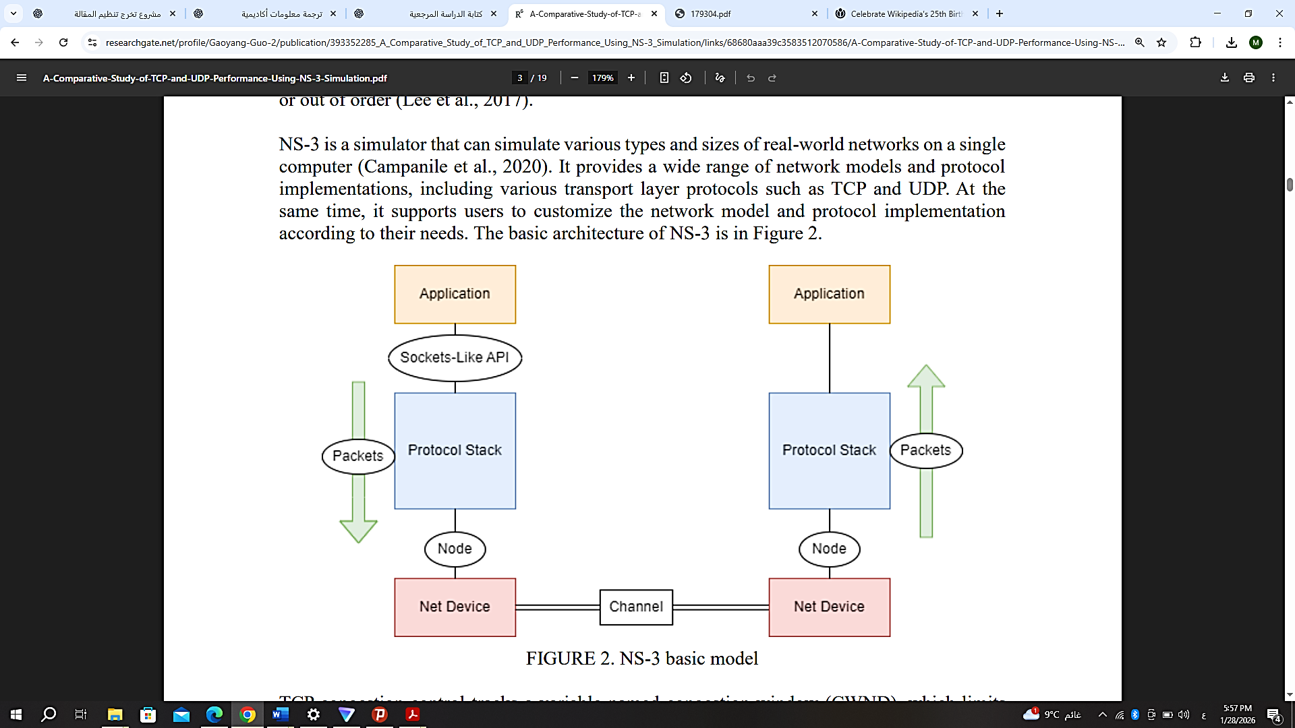في سياق شبكات إنترنت الأشياء، يدعم ns-3 محاكاة الشبكات المقيدة من خلال نماذج مخصصة لبروتوكولات IEEE 802.15.4 و 6LoWPAN، ما يسمح بتمثيل الشبكات منخفضة الاستهلاك وتحليل أدائها ضمن بيئات قريبة من الواقع. كما يتيح هذا الدعم دراسة تأثير القيود المفروضة على الطبقات الدنيا من الشبكة على الطبقات العليا والتطبيقات المستخدمة [6] .

رسم توضيحي 10: البنية الأساسية لمحاكي الشبكات ns-3

يوضّح الشكل البنية الأساسية لمحاكي الشبكات ns-3، حيث يتم تمثيل كل عقدة (Node) على شكل مكدس بروتوكولات متكامل يبدأ من طبقة التطبيق (Application) وصولًا إلى جهاز الشبكة (Net Device) والقناة (Channel). تعتمد التطبيقات في ns-3 على واجهة برمجية شبيهة بالمقابس (Sockets-like API) للتفاعل مع مكدس البروتوكولات، بينما يتم تمرير الحزم (Packets) عبر الطبقات المختلفة وصولًا إلى القناة التي تمثل الوسط الناقل.  
تتيح هذه البنية نمذجة دقيقة لسلوك الشبكات الحقيقية، وفصلًا واضحًا بين مكونات العقد، مما يسمح بدراسة تأثير البروتوكولات وآليات الاتصال المختلفة على أداء الشبكة. في سياق هذا المشروع، تُستخدم هذه البنية لمحاكاة شبكات إنترنت الأشياء منخفضة الاستهلاك، ودراسة سلوك الجلسات وتدفّق بيانات Telemetry ضمن بيئة ns-3 بشكل قريب من الواقع.

### سبب اختيار محاكي ns-3 في هذا المشروع:

تم اختيار محاكي الشبكات ns-3 لتنفيذ هذا المشروع نظرًا لملاءمته العالية لدراسة شبكات إنترنت الأشياء منخفضة الاستهلاك، وقدرته على تمثيل البروتوكولات الأساسية المستخدمة في هذا المجال. من أهم أسباب هذا الاختيار دعمه المباشر لمحاكاة شبكات LR-WPAN وفق معيار IEEE 802.15.4، إضافةً إلى دعمه لطبقة التكيّف 6LoWPAN الضرورية لتمكين بروتوكول IPv6 ضمن البيئات المقيدة.

إضافة إلى ذلك، يتميز ns-3 بقابلية عالية للتحليل والتقييم، حيث يوفّر أدوات مدمجة لقياس مؤشرات الأداء الشبكي مثل التأخير، وفقدان الحزم، ومعدل النقل. تسمح هذه الخصائص بإجراء مقارنات دقيقة بين السيناريوهات المختلفة، وهو أمر أساسي في هذا المشروع الذي يهدف إلى تقييم تأثير آليات الحماية الأمنية على أداء الشبكة.

كما يُعد ns-3 مناسبًا لتنفيذ سيناريوهات معقدة تتضمن تفاعلات متعددة بين العقد، مثل سيناريوهات التوثيق، إدارة الجلسات، ومحاكاة الهجمات الأمنية، دون الحاجة إلى تحميل العقد المقيدة عمليات حسابية ثقيلة. يوفّر هذا الأمر توازنًا بين مستوى التجريد والواقعية، مما يجعل نتائج المحاكاة قابلة للتحليل والمقارنة بشكل علمي ومنهجي [6] .

## مكوّنات المحاكاة المستخدمة في المشروع

### استخدام معيار IEEE 802.15.4 في شبكات IoT منخفضة الاستهلاك:

يعتمد هذا المشروع في طبقة الربط الفيزيائي (PHY) وطبقة التحكم بالنفاذ إلى الوسط (MAC) على معيار IEEE 802.15.4، والذي يُعد المعيار الأساسي لشبكات Low-Rate Wireless Personal Area Networks (LR-WPAN)المستخدمة على نطاق واسع في تطبيقات إنترنت الأشياء. يوفّر هذا المعيار آليات اتصال منخفضة الاستهلاك للطاقة، مع معدلات نقل بيانات محدودة، ما يجعله مناسبًا للعقد المقيدة من حيث الموارد.

يدعم محاكي الشبكات ns-3 معيار IEEE 802.15.4 من خلال وحدة LR-WPAN module، حيث يوفّر نماذج لمحاكاة الطبقتين الفيزيائية وطبقة MAC. يتضمن هذا الدعم آليات أساسية مثل تهيئة الشبكة، الارتباط (Association)، وأنماط الإرسال المعتمدة على CSMA/CA، إضافةً إلى تمثيل واقعي لإطارات MAC المستخدمة في شبكات LR-WPAN. يسمح هذا المستوى من الدعم بمحاكاة سلوك الشبكات منخفضة الاستهلاك بصورة قريبة من الواقع، وهو أمر ضروري لتقييم الحلول الأمنية المقترحة في هذا المشروع.

مع ذلك، لا يدعم ns-3 جميع الميزات المتقدمة التي أُضيفت في المراجعات الأحدث من معيار IEEE 802.15.4، مثل Guaranteed Time Slots (GTS) وبعض سلوكيات MAC المتقدمة كـ TSCH وDSME . إلا أن هذا القيد لا يؤثر بشكل مباشر على أهداف هذا المشروع، إذ يركّز العمل على دراسة آليات التوثيق وإدارة الجلسات وحماية البيانات ضمن سيناريوهات IoT شائعة تعتمد على الوظائف الأساسية للمعيار. [6]، [2]

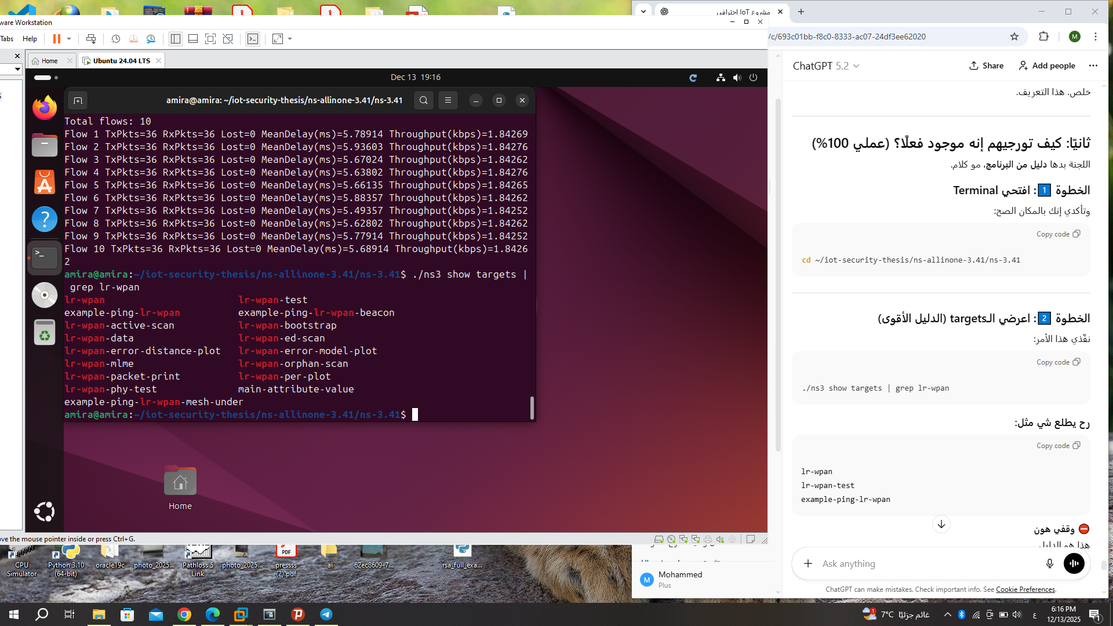

رسم توضيحي 11 : عرض وحدات LR-WPAN المتوفرة في محاكي الشبكات ns-3

يوضّح هذا الشكل قائمة الوحدات والأمثلة الخاصة ببروتوكول LR-WPAN المتوفرة ضمن محاكي الشبكات ns-3، والتي تم الاعتماد عليها في تنفيذ محاكاة معيار IEEE 802.15.4 ضمن بيئة إنترنت الأشياء.

### دعم بروتوكول 6LoWPAN و IPv6:

نظرًا لاعتماد هذا المشروع على بروتوكول IPv6 في بيئة شبكات منخفضة الاستهلاك، تم استخدام طبقة التكيّف 6LoWPAN لتمكين نقل رزم IPv6 فوق شبكات IEEE 802.15.4. تكمن الحاجة إلى هذه الطبقة في أن الحد الأدنى لوحدة الإرسال في IPv6 (MTU) يبلغ 1280 بايت، في حين أن إطارات IEEE 802.15.4 صغيرة الحجم ولا تستطيع حمل رزم IPv6 كاملة دون وجود آلية تكيّف.

يوفّر بروتوكول 6LoWPAN ثلاث وظائف رئيسية تُمكّنه من العمل بكفاءة في البيئات المقيدة، وهي ضغط رؤوس IPv6 وUDP لتقليل الحمل الزائد، وتجزئة وإعادة تجميع الرزم، إضافةً إلى دعم تمرير رزم IPv6 على مستوى طبقة الربط. في محاكي ns-3، يتم تنفيذ هذه الوظائف باستخدام SixLowPanHelper، الذي يربط بين وحدة LR-WPAN وطبقة الشبكة IPv6، مما يسمح بمحاكاة اتصال IPv6 كامل ضمن شبكات IoT منخفضة الاستهلاك.

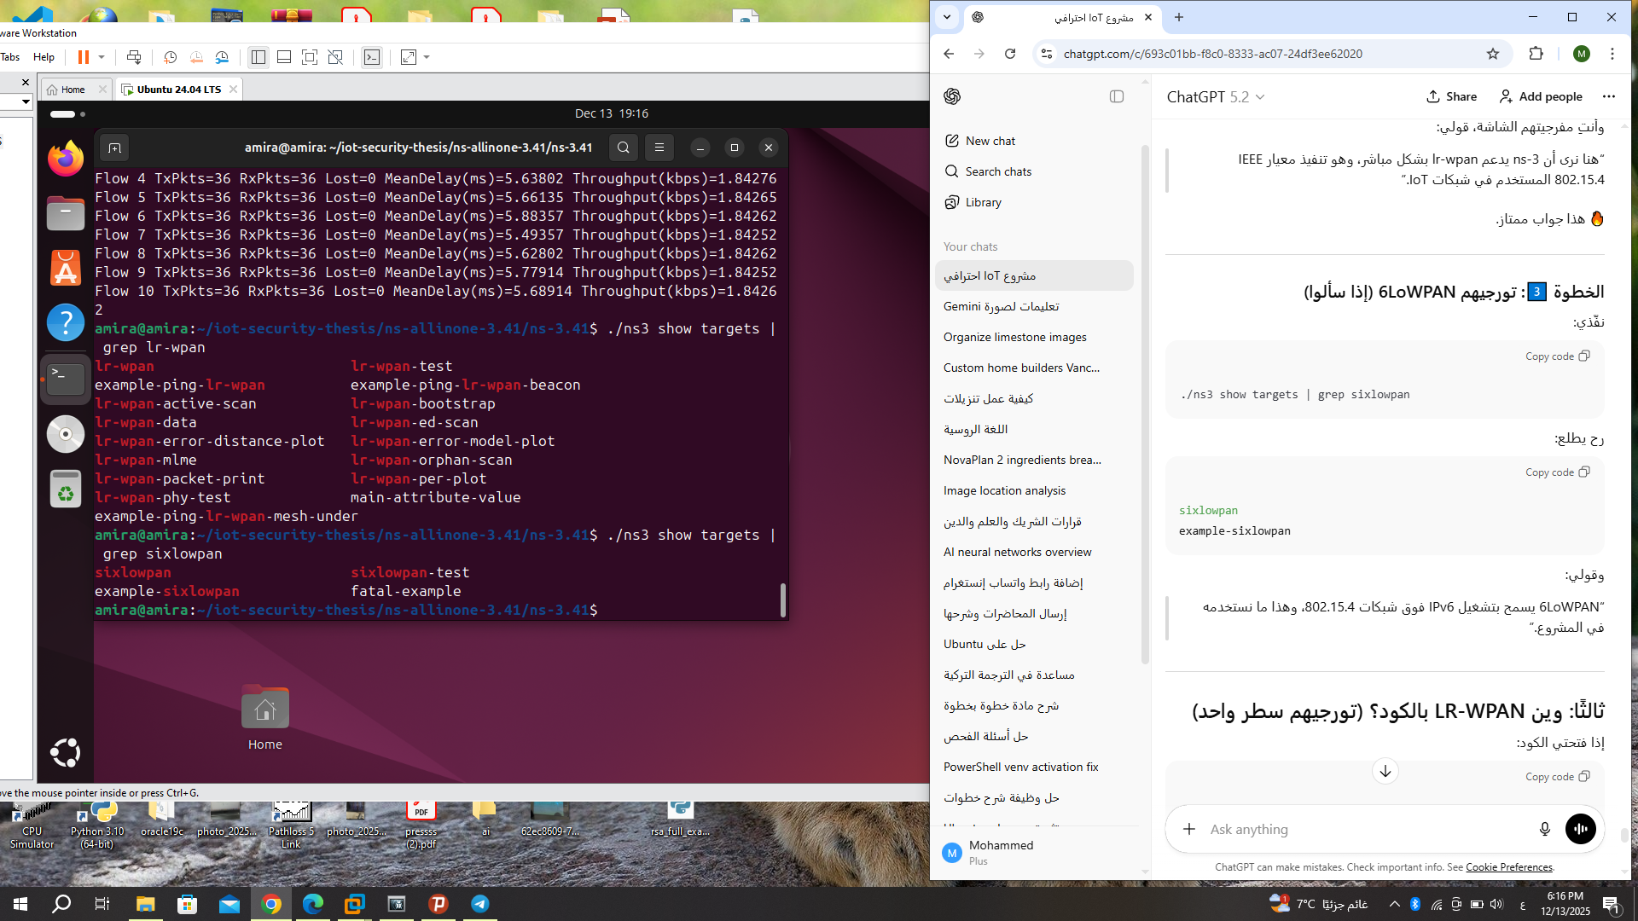يساهم هذا الدعم في تقليل الحمل البروتوكولي وتحسين كفاءة استخدام الطاقة، كما يسمح بدراسة تأثير آليات الأمان المقترحة على أداء الشبكة في بيئة تعتمد IPv6 بشكل فعلي. وبناءً عليه، يُعد دمج 6LoWPAN عنصرًا أساسيًا في بنية المحاكاة المعتمدة في هذا المشروع. [6]، [3]

رسم توضيحي 12: عرض وحدات 6LoWPAN المتوفرة في محاكي الشبكات ns-3

يوضّح هذا الشكل الوحدات والأمثلة الخاصة ببروتوكول 6LoWPAN المتوفرة ضمن محاكي الشبكات ns-3، والتي تُستخدم لتمكين نقل رزم IPv6 فوق شبكات IEEE 802.15.4 ضمن بيئة إنترنت الأشياء منخفضة الطاقة.

## إعداد المشروع ضمن ns-3

### تنظيم ملف المشروع:

تم تنظيم ملف المشروع ضمن بيئة محاكي الشبكات ns-3 بما يتوافق مع البنية القياسية للمحاكي، حيث تم وضع ملف السيناريو الرئيسي داخل مجلد scratch. يوفّر هذا المجلد آلية بسيطة لتطوير وتشغيل سيناريوهات محاكاة مستقلة دون الحاجة إلى تعديل النواة الأساسية للمحاكي، مما يسهل عملية التطوير والتجريب.

تم اعتماد تسمية واضحة وموحّدة لملف السيناريو الرئيسي وهي **iot-baseline.cc**، بحيث تعكس هذه التسمية طبيعة المشروع وتسهّل تتبع مراحل التطوير المختلفة لاحقًا. يضم هذا الملف إعداد الشبكة، تعريف العقد، تهيئة البروتوكولات المستخدمة، بالإضافة إلى منطق التوثيق وإدارة الجلسات الذي سيتم شرحه تفصيليًا في الفصل الثالث.

### بناء المشروع وتشغيله (Build & Run):

بعد الانتهاء من إعداد ملف السيناريو ضمن مجلد scratch، يتم بناء المشروع وتشغيله باستخدام أدوات البناء المدمجة في محاكي ns-3. تتيح هذه الأدوات ترجمة ملفات المشروع والتحقق من صحتها قبل تنفيذ سيناريو المحاكاة.

تم استخدام أمر البناء القياسي لبناء المشروع، يليه أمر التشغيل لتنفيذ سيناريو المحاكاة المحدد. تسمح هذه الآلية بتشغيل السيناريو مرات متعددة مع إمكانية تعديل الإعدادات أو تفعيل أنماط دفاع مختلفة، وهو ما يدعم إجراء تجارب متكررة ومقارنات لاحقة بين السيناريوهات المختلفة.

يُعد هذا الأسلوب في البناء والتشغيل مناسبًا لطبيعة المشروع، إذ يوفّر بيئة مرنة لإجراء الاختبارات وتسجيل النتائج دون الحاجة إلى إعادة إعداد البيئة في كل مرة.

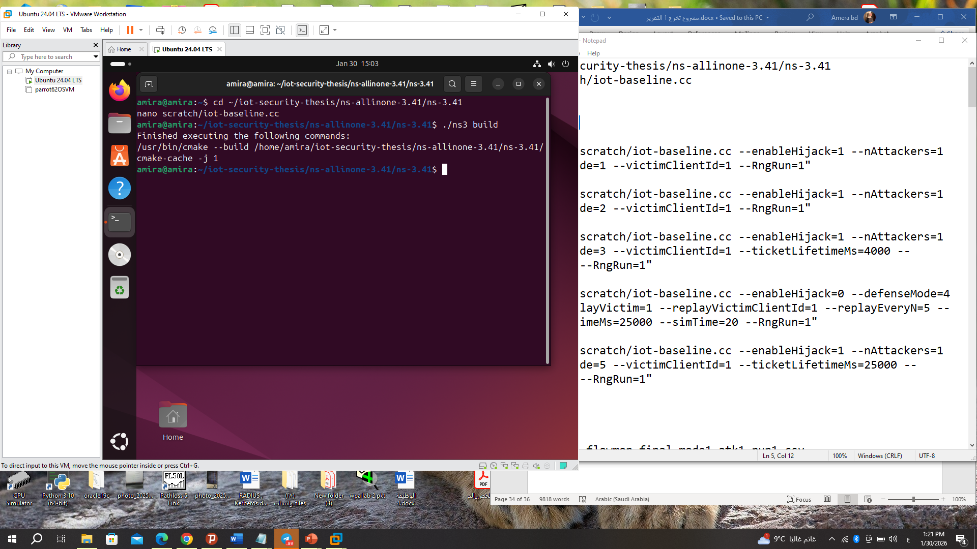

رسم توضيحي 13: بناء مشروع المحاكاة باستخدام أداة ns-3 (Build Process)

يوضّح هذا الشكل تنفيذ أوامر بناء مشروع المحاكاة ضمن محاكي الشبكات ns-3 بعد إعداد ملف السيناريو داخل مجلد scratch، حيث يتم التحقق من سلامة الشيفرة وترجمتها قبل تشغيل سيناريو المحاكاة.

## أدوات جمع النتائج والتحليل

### أداة FlowMonitor:

تم استخدام أداة FlowMonitor ضمن محاكي الشبكات ns-3 لجمع وتحليل مؤشرات الأداء على مستوى الشبكة (Network-level Metrics). تُعد هذه الأداة من الأدوات الأساسية المتاحة في ns-3، حيث تتيح مراقبة تدفّق الحزم بين العقد المختلفة وتسجيل مجموعة من المقاييس المهمة التي تعكس سلوك الشبكة أثناء المحاكاة.

توفّر FlowMonitor معلومات تفصيلية حول عدد الحزم المرسلة والمستقبلة، نسبة فقدان الحزم، زمن التأخير، ومعدل النقل (Throughput)، مما يجعلها مناسبة لتقييم تأثير آليات الحماية الأمنية المقترحة على أداء الشبكة. في هذا المشروع، تم الاعتماد على هذه الأداة لقياس الفروقات بين السيناريوهات غير المحمية والسيناريوهات التي تم فيها تفعيل أنماط الدفاع المختلفة، وبالتالي دعم التحليل الكمي للنتائج في الفصل الرابع.

تقوم FlowMonitor بتخزين نتائج القياس ضمن ملفات مخرجات بصيغة XML و CSV. تتيح صيغة XML الاحتفاظ بمعلومات تفصيلية عن كل تدفّق شبكي، في حين تُستخدم ملفات CSV لاستخراج القيم الرقمية ومعالجتها لاحقًا لأغراض التحليل والمقارنة والرسم البياني. يوفّر هذا التنوع في صيغ المخرجات مرونة عالية في التعامل مع النتائج وتحليلها بطريقة منهجية. [6][5]

### تنظيم ملفات النتائج :

من أجل تسهيل عملية تحليل النتائج ومقارنة السيناريوهات المختلفة، تم اعتماد أسلوب تسمية منظّم وموحّد لملفات المخرجات الناتجة عن أداة FlowMonitor. يعتمد هذا الأسلوب على تضمين معلومات أساسية ضمن اسم الملف، مثل نمط الدفاع المفعّل، وجود الهجوم من عدمه، ورقم التجربة. يساهم هذا التنظيم في تقليل الأخطاء أثناء التحليل، ويسهّل تتبع النتائج المرتبطة بكل سيناريو على حدة، خاصةً عند التعامل مع عدد كبير من ملفات CSV وXML. كما يتيح هذا الأسلوب إجراء مقارنات مباشرة بين أنماط الدفاع المختلفة، ويدعم عرض النتائج بشكل واضح ومنهجي في الفصل المخصص للتحليل والمقارنات.

جدول 8: مكونات بيئة المحاكاة المستخدمة في المشروع

|  |  |
| --- | --- |
| **المكون** | **الوصف** |
| نظام التشغيل | Ubuntu |
| محاكي الشبكات | NS-3 |
| معيار الاتصال | IEEE 802.15.4 |
| طبقة التكيف | 6LoWPAN |
| بروتوكول الشبكة | IPv6 |
| أداة التقييم | FlowMonitor |

يوضّح هذا الجدول المكونات الأساسية لبيئة المحاكاة المعتمدة في تنفيذ المشروع، حيث يبيّن نظام التشغيل المستخدم، محاكي الشبكات، معايير وبروتوكولات الاتصال، إضافةً إلى أداة التقييم المعتمدة في تحليل أداء الشبكة. يساهم هذا الجدول في تلخيص البنية العامة لبيئة العمل وتوضيح الترابط بين مكوّناتها المختلفة، مما يسهل فهم آلية تنفيذ المحاكاة والنتائج المستخلصة منها.

## ملاحظات وقيود بيئة المحاكاة

### خصائص الاتصال في شبكات IEEE 802.15.4:

تعتمد بيئة المحاكاة في هذا المشروع على شبكات IEEE 802.15.4، والتي تتميز باتصال لاسلكي منخفض الاستهلاك للطاقة ومعدلات نقل بيانات محدودة. نتيجةً لذلك، قد يظهر فقدان طبيعي للحزم حتى في غياب الهجمات الأمنية، ويُعد هذا السلوك متوافقًا مع خصائص هذا النوع من الشبكات. كما أن استخدام آليات الوصول إلى الوسط مثل CSMA/CA قد يؤدي إلى تأخير أو تصادمات، خاصةً عند زيادة عدد العقد أو تزامن عمليات الإرسال. [5]، [6]

### موثوقية تبادل الرسائل وإعادة الإرسال:

في سياق تنفيذ آليات التوثيق وإدارة الجلسات ضمن هذا المشروع، تم اعتماد إعادة إرسال لبعض الرسائل الحرجة، مثل رسائل التوثيق وإنهاء الجلسات، بهدف ضمان اكتمال العمليات الأساسية في بيئة اتصال غير موثوقة بطبيعتها. يساهم هذا الإجراء في تحسين موثوقية النظام دون التأثير على صحة تقييم الحل الأمني المقترح أو تشويه نتائج الأداء العامة. [5]، [6]

### حدود المحاكاة مقارنة بالبيئة الحقيقية:

تركّز محاكاة ns-3 على تمثيل سلوك الشبكة على مستوى النظام، وقد لا تعكس بدقة الفروقات التفصيلية في زمن المعالجة الداخلي للعقد أو القيود العتادية الدقيقة للأجهزة الحقيقية. لذلك، يتم التعامل مع نتائج هذا المشروع على أنها مؤشرات تحليلية تُستخدم للمقارنة والتقييم، وليس بديلاً كاملًا عن الاختبارات الميدانية في بيئات تشغيل حقيقية. [5]، [6]

## خلاصة الفصل الثاني

قدّم هذا الفصل عرضًا منظمًا لبيئة العمل المعتمدة في تنفيذ هذا المشروع، حيث تم توضيح الأدوات والبرمجيات المستخدمة، وأسباب اختيارها، إضافةً إلى المكونات الأساسية لبيئة المحاكاة. شمل ذلك تحديد نظام التشغيل، ومحاكي الشبكات ns-3، والبروتوكولات الداعمة لشبكات إنترنت الأشياء منخفضة الاستهلاك، إلى جانب آليات إعداد المشروع وتشغيله وجمع النتائج.

كما تناول الفصل مكوّنات المحاكاة المستخدمة لتمثيل شبكات IoT، بما في ذلك معيار IEEE 802.15.4، وطبقة التكيّف 6LoWPAN، ونماذج القناة والانتشار، إضافةً إلى أداة FlowMonitor المستخدمة في قياس مؤشرات الأداء. وقد تم توضيح القيود المرتبطة ببيئة المحاكاة والملاحظات التي يجب أخذها بعين الاعتبار عند تفسير النتائج، بما يضمن تحليلًا واقعيًا ومنهجيًا لمخرجات التجارب.

يُشكّل هذا الفصل الأساس العملي الذي يُبنى عليه الفصل التالي، حيث سيتم الانتقال إلى شرح الحل المقترح وتفاصيل تنفيذه الفعلي ضمن بيئة ns-3، مع توضيح آليات التوثيق، إدارة الجلسات، وحماية بيانات Telemetry، إضافةً إلى عرض السيناريوهات المختلفة التي تم اعتمادها في التقييم.

الفصل الثالث

الحل المقترح



## مقدمة الفصل

### خلفية المشكلة الأمنية :

بعد عرض الأسس النظرية المتعلقة بشبكات إنترنت الأشياء والتهديدات الأمنية المرتبطة بها في الفصل الأول، وتوضيح بيئة العمل وأدوات المحاكاة المعتمدة في الفصل الثاني، يأتي هذا الفصل لعرض تصميم وتنفيذ الحل الأمني المقترح ضمن بيئة محاكاة واقعية باستخدام محاكي الشبكات ns-3.  
أظهرت الدراسة النظرية أن أنظمة إنترنت الأشياء، رغم اعتمادها على آليات مصادقة مثل AAA وKerberos، تبقى عرضة لهجمات أمنية متقدمة، وعلى رأسها هجمات اختطاف الجلسات وهجمات الإعادة، خاصةً في البيئات منخفضة الموارد التي تعتمد على جلسات اتصال طويلة الأمد لتقليل كلفة التوثيق المتكرر.

### دوافع تصميم الحل المقترح :

تكمن خطورة هذه الهجمات في قدرتها على تجاوز مرحلة المصادقة الأولية والسيطرة على الجلسة النشطة دون الحاجة إلى اختراق آلية التوثيق نفسها. وبناءً على ذلك، تبرز الحاجة إلى حل أمني تطبيقي لا يقتصر على التحقق من الهوية فقط، بل يدمج بين آليات المصادقة، وإدارة الجلسات، وحماية بيانات الاتصال، بما يتوافق مع خصائص وقيود شبكات إنترنت الأشياء.

### أهداف هذا الفصل وبنيته :

يهدف هذا الفصل إلى تقديم تصميم متكامل لحل أمني يعتمد على مفاهيم AAA وKerberos بأسلوب مبسّط ومناسب لبيئات IoT، مع توضيح كيفية تطبيقه عمليًا ضمن محاكي ns-3. كما يتناول هذا الفصل بنية الحل المقترح ومكوّناته الأساسية، وآليات المصادقة وإدارة الجلسات المعتمدة، إضافةً إلى شرح سيناريوهات التنفيذ المختلفة، بما في ذلك السيناريو الأساسي، وسيناريوهات الهجوم، وسيناريو الحل المحمي.

## نظرة عامة على الحل الأمني المقترح

يهدف الحل الأمني المقترح في هذا المشروع إلى معالجة الثغرات الأمنية التي تعاني منها أنظمة إنترنت الأشياء، ولا سيما تلك المرتبطة بهجمات اختطاف الجلسات (Session Hijacking) وهجمات الإعادة (Replay Attacks)، وذلك من خلال تصميم آلية متكاملة تجمع بين المصادقة، وإدارة الجلسات، وحماية بيانات Telemetry ضمن بيئة شبكات منخفضة الموارد.

يعتمد الحل على بنية مركزية–موزعة، حيث يتم فصل مهام التوثيق وإدارة الجلسات عن العقد الطرفية منخفضة الموارد، مع الإبقاء على دورها في توليد البيانات وإرسالها بشكل آمن. يسمح هذا الفصل الوظيفي بتقليل العبء الحسابي على أجهزة IoT، مع الحفاظ على مستوى أمان مرتفع وقابل للتوسّع.

### مكوّنات النظام المقترح:

يتكوّن النظام الأمني المقترح من المكوّنات الرئيسية التالية:

**أجهزة إنترنت الأشياء (IoT Devices):**  
تمثل العقد الطرفية منخفضة الموارد، وتقوم بتوليد بيانات Telemetry وإرسالها عبر الشبكة. تعتمد هذه الأجهزة على آليات مصادقة خفيفة الوزن، ولا تحتفظ بمعلومات اعتماد طويلة الأمد.

**البوابة (Gateway):**  
تشكّل نقطة الربط بين شبكة IoT منخفضة الاستهلاك وباقي مكونات النظام. تتولى البوابة تمرير رسائل التوثيق، التحقق من صلاحية الجلسات، وتطبيق سياسات الحماية المرتبطة بإدارة الجلسات.

**خادم التوثيق (AAA / KDC):**  
مسؤول عن تنفيذ عمليات المصادقة الأولية، وإصدار معلومات الجلسة أو التذاكر، وإدارة مفاتيح الجلسات المؤقتة وصلاحيتها الزمنية.

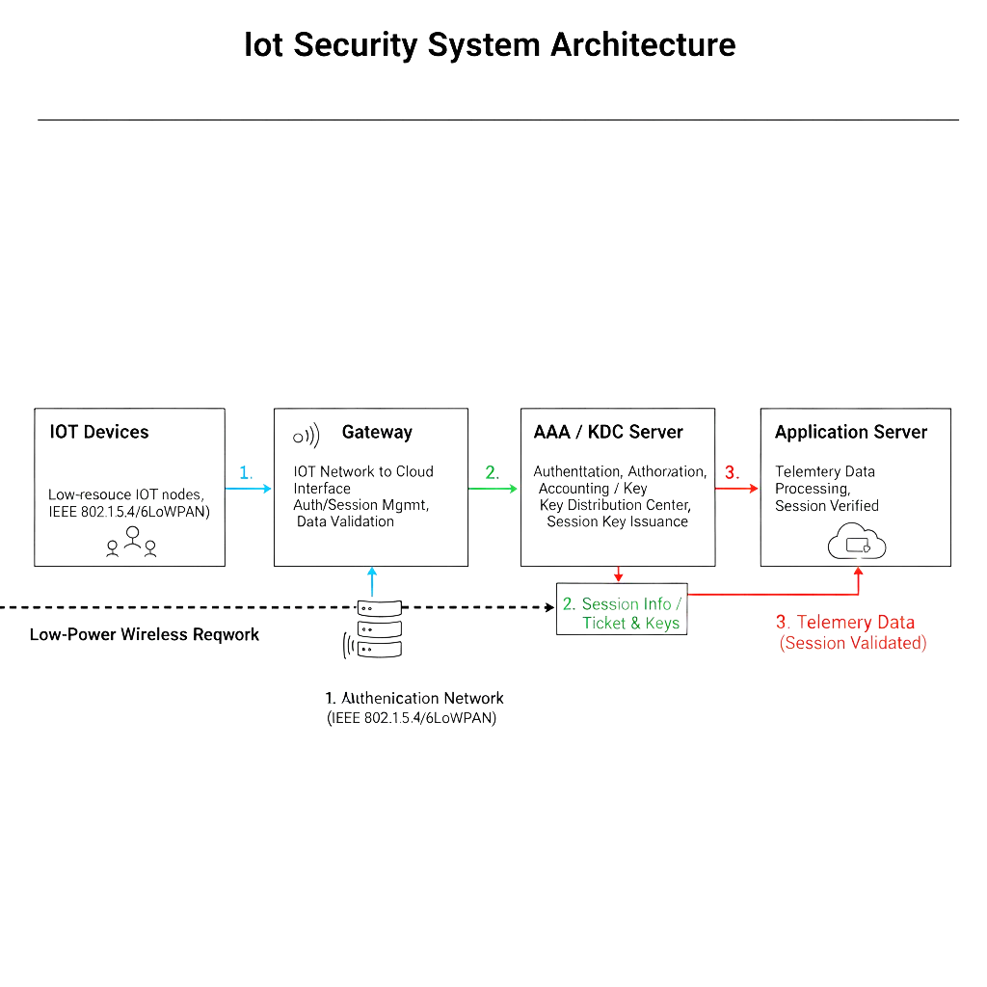**الخادم التطبيقي (Server):**  
يستقبل بيانات Telemetry بعد التحقق من صحة الجلسة وسلامة الرسائل، ويُعد الوجهة النهائية للبيانات المرسلة من أجهزة IoT.

رسم توضيحي 14 : البنية المعمارية للحل الأمني المقترح في بيئة إنترنت الأشياء

يوضّح الشكل (البنية العامة للحل الأمني المقترح في هذا المشروع، حيث يتم فصل مهام التوثيق وإدارة الجلسات عن العقد الطرفية منخفضة الموارد. تعتمد أجهزة إنترنت الأشياء على البوابة كعنصر وسيط لتمرير رسائل المصادقة وتبادل بيانات Telemetry، في حين يتولى خادم التوثيق (AAA / KDC) مسؤولية التحقق من الهوية وإصدار معلومات الجلسة أو التذاكر ذات الصلاحية الزمنية المحددة. يساهم هذا التصميم في تقليل العبء الحسابي على أجهزة IoT، مع تعزيز مستوى الأمان من خلال إدارة مركزية للجلسات والتحقق المستمر من صحة الاتصال، وهو ما يجعله مناسبًا لبيئات إنترنت الأشياء محدودة الموارد.

### فكرة عمل الحل الأمني:

يعتمد الحل الأمني المقترح على ثلاث مراحل مترابطة:

1. **مرحلة المصادقة (Authentication):**  
   يتم التحقق من هوية جهاز IoT عند بدء الاتصال من خلال آلية مصادقة مركزية تعتمد على مفاهيم **AAA** و**Kerberos-like**، دون تبادل بيانات اعتماد حساسة بشكل مباشر.
2. **مرحلة إدارة الجلسات (Session Management):**  
   بعد نجاح المصادقة، يتم إنشاء جلسة اتصال مؤقتة يتم تعريفها باستخدام **معرّف جلسة (Session ID)** أو **تذكرة (Ticket)** ذات صلاحية زمنية محددة، ويتم الاعتماد عليها في جميع عمليات تبادل البيانات اللاحقة.
3. **مرحلة حماية بيانات Telemetry:**  
   يتم ربط كل رسالة Telemetry بالجلسة النشطة والتحقق من سلامتها، مع تطبيق آليات لمنع إعادة الإرسال غير المشروع، مما يحد من هجمات Replay واختطاف الجلسات .

### تميّز الحل المقترح عن الحلول التقليدية:

يتميّز الحل الأمني المقترح عن الحلول التقليدية في أنظمة إنترنت الأشياء بما يلي:

لا يقتصر على المصادقة الأولية فقط، بل يدمج **إدارة الجلسات** كجزء أساسي من منظومة الأمان و يقلّل من تبادل بيانات الاعتماد الحساسة عبر الشبكة من خلال استخدام مفاتيح جلسات مؤقتة. مناسب لبيئات IoT منخفضة الموارد، حيث يخفف العبء الحسابي عن العقد الطرفية. قابل للتطبيق والمحاكاة ضمن بيئة **ns-3**، مما يسمح بتقييمه وتحليل أدائه بشكل منهجي.

## تصميم آلية المصادقة

### نموذج AAA المستخدم:

* تُعد آليات المصادقة (Authentication) عنصرًا محوريًا في تأمين شبكات إنترنت الأشياء، نظرًا للطبيعة المفتوحة لهذه الشبكات وكثرة الأجهزة المتصلة بها، إضافةً إلى محدودية موارد العقد الطرفية من حيث الطاقة والذاكرة والقدرة الحسابية. في هذا السياق، يعتمد هذا المشروع على نموذج AAA (Authentication, Authorization, Accounting) بوصفه إطارًا منهجيًا يوفّر إدارة مركزية لعمليات التوثيق والتفويض والمحاسبة بشكل فعّال.
* يعتبر نموذج AAA مناسبًا بشكل خاص لبيئات إنترنت الأشياء (IoT) لأنه يفصل بين وظائف المصادقة وإدارة السياسات من جهة، وبين العقد الطرفية محدودة الموارد من جهة أخرى. حيث يتم نقل عمليات التحقق من الهوية واتخاذ قرارات السماح أو الرفض إلى خوادم مركزية، مما يخفّف العبء الحسابي عن أجهزة IoT ويساهم في تحسين كفاءة استهلاك الطاقة.
* في الحل المقترح ضمن هذا المشروع، يتم توظيف نموذج AAA عبر وسيط الشبكة (Gateway)، الذي يعمل كنقطة تحكم مركزية بين أجهزة IoT من جهة، وخادم المصادقة (AAA / KDC Server) من جهة أخرى. تتولى البوابة استقبال طلبات المصادقة الصادرة عن العقد الطرفية، وإعادة توجيهها إلى خادم AAA للتحقق من هوية الجهاز، ثم تطبيق سياسات التفويض المناسبة بناءً على نتيجة المصادقة.
* 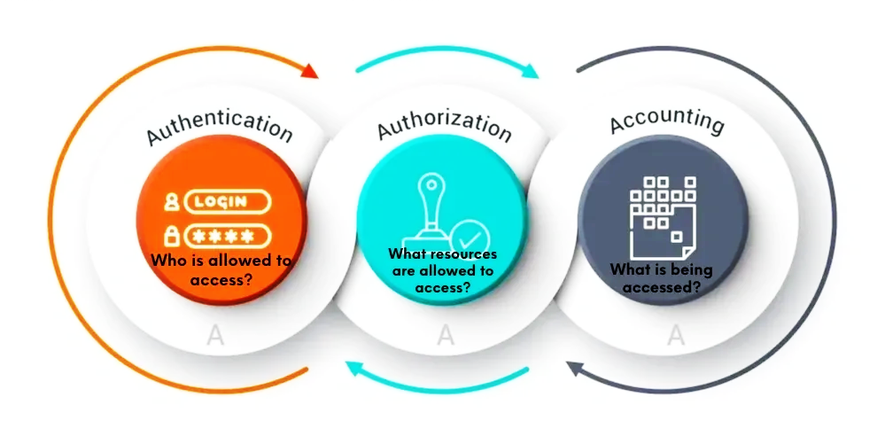يسمح هذا التصميم بتحقيق إدارة مركزية للجلسات (Session Management)، وإصدار معرفات جلسات أو تذاكر (Session ID / Tickets) تُستخدم لاحقًا للتحقق من صحة الاتصالات، دون الحاجة إلى إعادة تنفيذ عملية المصادقة الكاملة في كل مرة. وبذلك، يشكّل نموذج AAA الأساس البنيوي الذي يُبنى عليه نظام المصادقة الآمن في هذا المشروع، ويمهّد لتكامل لاحق مع آليات إدارة الجلسات والحماية من هجمات اختطاف الجلسات.

رسم توضيحي 15 : المكونات الأساسية لنظام AAA (Authentication, Authorization, Accounting)

يوضّح الشكل البنية المفاهيمية لنظام AAA، والذي يتكوّن من ثلاث وظائف أمنية مترابطة هي: المصادقة (Authentication)، التفويض (Authorization)، والمحاسبة (Accounting).  
تضمن المصادقة التحقق من هوية الجهاز أو المستخدم قبل السماح بالوصول إلى الشبكة، في حين يحدّد التفويض الموارد أو الخدمات المسموح الوصول إليها بعد نجاح التوثيق. أمّا المحاسبة، فتهدف إلى تتبّع أنشطة الجلسة وتسجيل استخدام الموارد لأغراض المراقبة والتحليل الأمني.  
يشكّل هذا الإطار الأساس النظري لأنظمة التوثيق المعتمدة في شبكات إنترنت الأشياء، حيث يتم لاحقًا تطبيق هذه الوظائف ضمن بروتوكولات عملية مثل RADIUS وKerberos، مع مراعاة القيود المفروضة على الأجهزة منخفضة الموارد.

### تصميم آلية : RADIUS-like

يعتمد هذا المشروع على تصميم آلية مصادقة مستوحاة من بروتوكول **RADIUS (Remote Authentication Dial-In User Service)**، وذلك بما يتلاءم مع متطلبات شبكات إنترنت الأشياء منخفضة الاستهلاك. لا يتم تطبيق بروتوكول RADIUS التقليدي بحرفيته، وإنما يتم اعتماد نموذج **RADIUS-like** مبسّط يحافظ على الفكرة الأساسية لآلية الطلب–الاستجابة، مع تقليل التعقيد الحسابي.

تبدأ عملية المصادقة عندما يرسل جهاز إنترنت الأشياء طلب مصادقة أولي من نوع **Access-Request** إلى البوابة (Gateway)، ويتضمن هذا الطلب معلومات تعريفية أساسية عن الجهاز. تقوم البوابة بدورها بإعادة توجيه طلب المصادقة إلى خادم AAA للتحقق من هوية الجهاز وصلاحياته.

بعد معالجة الطلب، يرسل خادم AAA أحد الردود التالية:

* **Access-Accept** في حال نجاح عملية المصادقة.
* **Access-Reject** في حال فشل التحقق من هوية الجهاز أو عدم امتلاكه الصلاحيات اللازمة.

في حال قبول الطلب، يتم إنشاء **معرف جلسة (Session ID)** أو معلومات جلسة مرتبطة بالجهاز المصادق عليه، وتُعاد هذه المعلومات إلى البوابة لاستخدامها لاحقًا في إدارة الاتصال والتحقق من صحة الرسائل المتبادلة. يسمح هذا الأسلوب بالاعتماد على الجلسة بدل إعادة المصادقة المتكررة، مما يساهم في تقليل الحمل الاتصالي وعدد الرسائل المتبادلة داخل الشبكة.

كما يدعم هذا التصميم إمكانية تضمين وظائف **المحاسبة (Accounting)** بشكل اختياري، حيث يمكن تسجيل معلومات أساسية عن الجلسة مثل زمن البدء والانتهاء أو عدد الرسائل المتبادلة، وذلك لأغراض التحليل والتقييم دون التأثير على أداء العقد الطرفية.

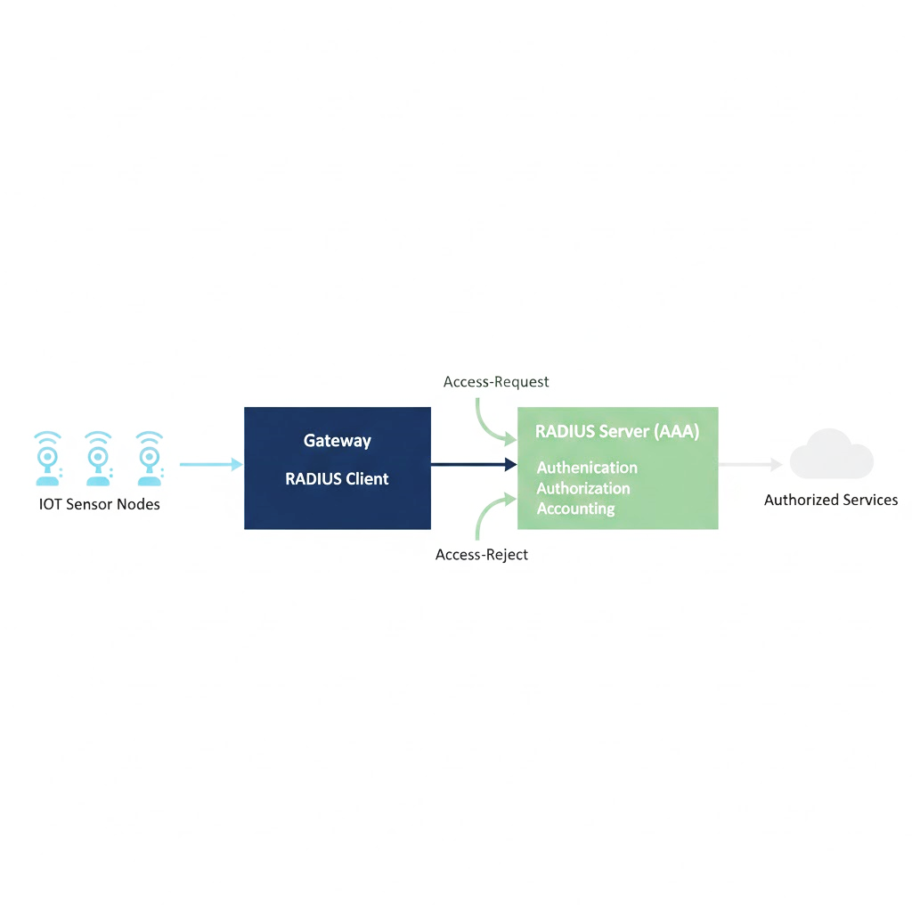يحقق هذا التصميم توازنًا بين متطلبات الأمان وكفاءة الأداء، ويُعد مناسبًا لبيئات IoT التي تتطلب مصادقة موثوقة مع الحفاظ على استهلاك منخفض للطاقة والموارد. كما يشكّل هذا التصميم الأساس الذي سيتم توسيعه لاحقًا لدمج آليات إدارة الجلسات المتقدمة والحماية من هجمات اختطاف الجلسات.

رسم توضيحي 16 : اجعل خادم RADIUS هو العنصر الأوضح بصريًا لإبراز دوره المركزي في المصادقة.

يُظهر هذا النموذج الفصل الواضح بين وظائف التوثيق وتنفيذ الخدمات، مما يقلّل العبء الحسابي على عقد إنترنت الأشياء، ويجعل بروتوكول RADIUS خيارًا مناسبًا للبيئات منخفضة الموارد .

## تصميم آلية Kerberos-like لإدارة الجلسات

### دور خادم توزيع المفاتيح (KDC) في الحل المقترح:

يعتمد الحل الأمني المقترح في هذا المشروع على آلية مصادقة وإدارة جلسات مستوحاة من بروتوكول Kerberos، وذلك بهدف توفير مصادقة قوية وإدارة جلسات آمنة ضمن بيئة إنترنت الأشياء (IoT) منخفضة الموارد. يشكّل خادم توزيع المفاتيح **KDC (Key Distribution Center)** العنصر المركزي في هذه الآلية، حيث يتولى إدارة عمليات التوثيق وإصدار التذاكر (Tickets) اللازمة لإنشاء جلسات اتصال آمنة بين عقد إنترنت الأشياء والخدمات النهائية.

في التصميم المقترح، يقوم KDC بدور مزدوج يشمل:

* **خادم المصادقة (Authentication Server – AS)** المسؤول عن التحقق الأولي من هوية عقدة إنترنت الأشياء.
* **خادم منح التذاكر (Ticket Granting Server – TGS)** المسؤول عن إصدار تذاكر الخدمة التي تسمح للعقدة بالوصول الآمن إلى الخدمات دون إعادة تنفيذ المصادقة الكاملة في كل مرة.

حتى مع اعتماد نسخة مبسّطة من Kerberos تتناسب مع قيود بيئات IoT، يحافظ هذا التصميم على المبدأ الأساسي للبروتوكول، والمتمثل في **تقليل تبادل بيانات الاعتماد الحساسة** والاعتماد بدلًا من ذلك على تذاكر مؤقتة ومفاتيح جلسات قصيرة العمر.

### **أهمية استخدام التذاكر (Tickets) في بيئات IoT**

يعود اعتماد آلية التذاكر في هذا المشروع إلى عدة أسباب رئيسية، أهمها:

1. تقليل الحمل الاتصالي  
   بعد المصادقة الأولية، يمكن لعقدة IoT استخدام التذكرة للوصول إلى الخدمات دون إعادة إرسال بيانات الاعتماد في كل مرة، مما يقلل عدد الرسائل المتبادلة.
2. رفع مستوى الأمان  
   عدم إعادة إرسال بيانات الاعتماد الحساسة (مثل المفاتيح طويلة الأمد) يقلل من خطر اعتراضها أو إساءة استخدامها في هجمات مثل اختطاف الجلسات (Session Hijacking).
3. الملاءمة للموارد المحدودة  
   تعتمد التذاكر على عمليات تشفير متماثل خفيفة نسبيًا، وهو ما يجعلها مناسبة للعقد ذات القدرات الحسابية والطاقة المحدودة.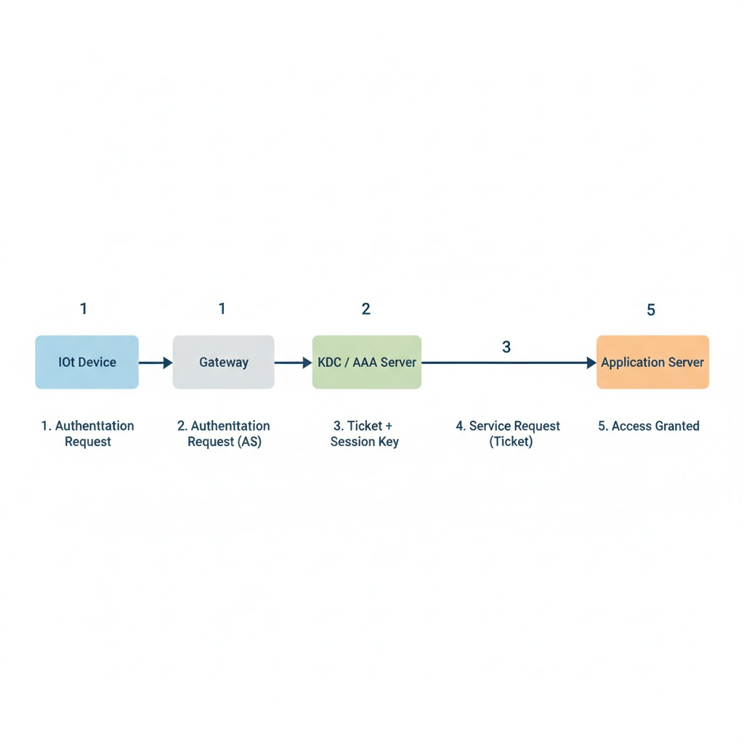

5

4

3

2

رسم توضيحي 17 : مخطط تسلسل آلية المصادقة وإدارة الجلسات المقترحة (Kerberos-like) في بيئة إنترنت الأشياء

يوضّح الشكل تسلسل آلية المصادقة وإدارة الجلسات المعتمدة في هذا المشروع، والتي تستند إلى نموذج Kerberos-like المكيّف لبيئات إنترنت الأشياء. تبدأ العملية بإرسال جهاز إنترنت الأشياء (IoT Device) طلب مصادقة أولي إلى البوابة (Gateway)، التي تعمل كعميل مصادقة (Authentication Client) ضمن الشبكة منخفضة الطاقة. تقوم البوابة بتمرير الطلب إلى خادم التوثيق المركزي (KDC / AAA Server) ضمن مرحلة المصادقة الأولية (Authentication Server – AS). بعد التحقق من هوية الجهاز، يصدر الخادم تذكرة وصول (Ticket) ومفتاح جلسة مؤقت (Session Key)، يتم استخدامهما لاحقًا لإرسال طلب الخدمة (Service Request) إلى الخادم التطبيقي (Application Server) دون الحاجة إلى إعادة تبادل بيانات الاعتماد الحساسة. يحقق هذا الأسلوب فصلًا واضحًا بين مرحلتي المصادقة واستخدام الخدمة، ويقلّل الحمل الاتصالي، مما يجعله مناسبًا لشبكات إنترنت الأشياء محدودة الموارد ومتطلبات الأمان العالية.

### بنية التذكرة ومفاتيح الجلسات في الحل المقترح**:**

تعتمد آلية Kerberos-like المقترحة في هذا المشروع على استخدام تذاكر جلسات تحتوي على مجموعة من الحقول الأساسية التي تضمن أمان الجلسة وصلاحيتها. تُنشأ هذه التذكرة من قبل خادم KDC وتُستخدم لاحقًا من قبل عقدة إنترنت الأشياء لإثبات هويتها عند التواصل مع البوابة أو الخادم التطبيقي.

### **مكونات التذكرة (Ticket Structure):**

1. معرّف العميل (Client ID)  
   يُستخدم لربط التذكرة بعقدة إنترنت الأشياء التي تم إصدارها لها، ومنع إعادة استخدام التذكرة من قبل طرف غير مصرح به.
2. مفتاح الجلسة (Session Key)  
   مفتاح تشفير متماثل يُستخدم لتأمين تبادل البيانات خلال الجلسة، ويكون صالحًا فقط لمدة محدودة.
3. زمن الصلاحية (Expiry Time)  
   يحدد الفترة الزمنية التي تبقى خلالها التذكرة صالحة، مما يحد من مخاطر إعادة استخدام التذاكر القديمة في حال اعتراضها.

تُعد هذه البنية مناسبة لبيئات IoT لأنها توازن بين الأمان وكفاءة الأداء، حيث يتم تقليل العمليات الحسابية المعقدة، مع الحفاظ على حماية الجلسة من الهجمات الشائعة.

جدول 9 : مكونات التذكرة في آلية Kerberos-like المقترحة

|  |  |
| --- | --- |
| **المكون** | **الوصف** |
| Client ID | معرف عقدة انترنت الأشياء |
| Session Key | مفتاح تشفير الجلسة |
| Expiry Time | مدة صلاحية التذكرة |

يبيّن هذا الجدول العناصر الأساسية التي تتكوّن منها تذكرة الوصول المستخدمة في الآلية المقترحة، والتي تهدف إلى ضمان سرية الاتصال وسلامة الجلسة، ومنع إعادة استخدام التذاكر خارج فترة صلاحيتها. يساهم هذا التصميم في تعزيز الحماية ضد هجمات اختطاف الجلسات (Session Hijacking) مع الحفاظ على بساطة التنفيذ وملاءمته لبيئات إنترنت الأشياء المقيدة.

سيتم تقييم تأثير هذه الآلية على أداء الشبكة من حيث التأخير ومعدل النقل باستخدام محاكي ns-3 لاحقا .

## حماية الجلسات وبيانات Telemetry

تُعد حماية الجلسات (Session Security) وبيانات Telemetry من العناصر الجوهرية في تأمين أنظمة إنترنت الأشياء، خاصةً في البيئات التي تعتمد على جلسات اتصال طويلة الأمد بين العقد الذكية والبوابات أو الخوادم المركزية. فبعد نجاح عملية المصادقة الأولية، تصبح الجلسة نفسها هدفًا مباشرًا للهجمات، وعلى رأسها هجمات اختطاف الجلسات (Session Hijacking)، مما يستوجب اعتماد آليات حماية إضافية تتجاوز التحقق من الهوية فقط.

في هذا المشروع، تم التركيز على تصميم وتنفيذ مجموعة من آليات إدارة الجلسات وحمايتها، بما يضمن سلامة بيانات Telemetry المرسلة، ويمنع إعادة استخدام الرسائل أو انتحال هوية العقد الشرعية، مع الحفاظ على كفاءة الاتصال وملاءمته لبيئات IoT محدودة الموارد.

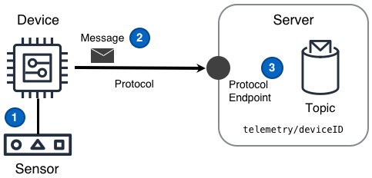

رسم توضيحي 18: مسار نقل بيانات Telemetry من عقدة الاستشعار إلى الخادم ضمن جلسة اتصال نشطة في نظام إنترنت الأشياء

يبرز هذا الشكل أن بيانات Telemetry في أنظمة إنترنت الأشياء لا تُرسل كرسائل مستقلة، بل ضمن جلسة اتصال مستمرة بين الجهاز والخادم، مما يجعل الجلسة نفسها عنصرًا حرجًا في منظومة الأمان. وفي حال اختراق الجلسة أو إعادة استخدام رسائلها، يمكن للمهاجم التلاعب بالبيانات أو انتحال هوية الجهاز الشرعي. لذلك، يعتمد هذا المشروع على تأمين الجلسة نفسها، وليس الاكتفاء بتأمين مرحلة المصادقة الأولية، وذلك لضمان سلامة بيانات Telemetry وصحة مصدرها في البيئات محدودة الموارد.

### إدارة الجلسات (Session Management) :

تعتمد إدارة الجلسات في النظام المقترح على مبدأ الجلسات الموثّقة والمعرّفة بشكل صريح، حيث يتم إنشاء جلسة اتصال بعد نجاح عملية المصادقة، ويتم استخدام هذه الجلسة لاحقًا في جميع عمليات تبادل بيانات Telemetry دون الحاجة إلى إعادة المصادقة المتكررة.

#### إنشاء الجلسة (Session Creation):

بعد نجاح المصادقة باستخدام آلية AAA / Kerberos-like، يتم إنشاء جلسة اتصال جديدة بين عقدة إنترنت الأشياء والبوابة. تُمنح هذه الجلسة معرفًا فريدًا (Session ID) بالإضافة إلى مفتاح جلسة مؤقت (Session Key) يُستخدم في حماية الرسائل اللاحقة. يساهم هذا الأسلوب في تقليل الحمل الاتصالي الناتج عن تكرار عمليات المصادقة، وهو أمر بالغ الأهمية في الشبكات منخفضة الاستهلاك للطاقة.

#### ربط الجلسة بالجهاز (Session Binding):

يتم ربط الجلسة التي تم إنشاؤها بهوية الجهاز الشرعي، مثل معرف العقدة أو عنوان IPv6 أو سياق الاتصال، بحيث لا يمكن إعادة استخدام معلومات الجلسة من قبل جهاز آخر. يهدف هذا الربط إلى الحد من هجمات انتحال الهوية واختطاف الجلسات، حيث تصبح أي محاولة لاستخدام الجلسة من سياق مختلف غير صالحة ويتم رفضها.

#### زمن صلاحية الجلسة (Session Lifetime):

لكل جلسة زمن صلاحية محدد (Expiry Time)، وبعد انقضائه تصبح الجلسة غير صالحة للاستخدام. يساهم تحديد مدة زمنية قصيرة نسبيًا للجلسات في تقليل تأثير الهجمات المحتملة في حال تسريب معلومات الجلسة، كما يحدّ من مخاطر إعادة استخدام التذاكر أو المفاتيح القديمة.

### آليات الحماية المطبّقة على الجلسات وبيانات Telemetry :

بهدف مواجهة هجمات اختطاف الجلسات وحماية بيانات Telemetry المتبادلة، تم اعتماد مجموعة من آليات الحماية المتكاملة ضمن النظام المقترح.

#### منع إعادة الإرسال (Anti-Replay Protection) :

تم اعتماد أرقام تسلسلية (Sequence Numbers) ضمن رسائل Telemetry، حيث يتم زيادة الرقم التسلسلي مع كل رسالة جديدة. تسمح هذه الآلية باكتشاف الرسائل المعاد إرسالها (Replay Attacks) ورفضها فورًا، حتى في حال امتلاك المهاجم لنسخة من رسالة سابقة صحيحة.

#### ربط الجلسة بسياق الاتصال (Session Binding – IP / Context) :

تعتمد هذه الآلية على التحقق من أن الرسائل الواردة تنتمي إلى نفس سياق الاتصال الذي أُنشئت ضمنه الجلسة، مثل عنوان IPv6 أو معرف العقدة. في حال اختلاف السياق، يتم اعتبار الرسالة غير صالحة. تساهم هذه الآلية في الحد من الهجمات النشطة (Active Session Hijacking) التي يحاول فيها المهاجم إدخال نفسه ضمن مسار الاتصال.

#### التحقق من السلامة (Message Integrity – MAC) :

تم استخدام رمز تحقق للسلامة (Message Authentication Code – MAC) لحماية بيانات Telemetry من التعديل أو التلاعب أثناء النقل. يتم توليد الـ MAC باستخدام مفتاح الجلسة المشترك، ويُتحقق منه عند الاستقبال، مما يضمن سلامة الرسالة وصحة مصدرها.

جدول 10: آليات حماية الجلسات في النظام المقترح

|  |  |  |
| --- | --- | --- |
| **الالية** | **الهدف الأمني** | **نوع الهجوم المعالج** |
| Sequence Number | منع إعادة الارسال | |  | | --- | |  |  |  | | --- | | Replay Attacks | |
| Session Binding | منع انتحال الجلسة | |  | | --- | |  |  |  | | --- | | Active Hijacking | |
| MAC | سلامة البيانات و المصدر | |  | | --- | |  |  |  | | --- | | Data Tampering | |

يبيّن هذا الجدول الآليات الأمنية المعتمدة لحماية الجلسات في النظام المقترح، ويوضح دور كل آلية في مواجهة نوع محدد من هجمات اختطاف الجلسات أو التلاعب بالبيانات، بما يحقق توازنًا بين متطلبات الأمان وكفاءة التشغيل في بيئات إنترنت الأشياء.

## سيناريوهات التنفيذ في محاكي ns-3:

يمثّل هذا القسم الجزء العملي الأساسي في المشروع، حيث يتم من خلاله تنفيذ مجموعة من السيناريوهات داخل محاكي الشبكات **ns-3** بهدف دراسة سلوك الشبكة وتحليل تأثير الهجمات الأمنية، ثم تقييم فعالية الحل الأمني المقترح في حماية الجلسات وبيانات **Telemetry** ضمن بيئة إنترنت الأشياء منخفضة الموارد.

يعتمد تصميم السيناريوهات على مبدأ المقارنة المنهجية بين ثلاث حالات رئيسية:

1. حالة بدون أي آليات حماية.
2. حالة تتضمن هجمات أمنية فعّالة.
3. حالة يتم فيها تفعيل آليات الحماية المقترحة.

يتيح هذا الأسلوب إبراز نقاط الضعف الأمنية بشكل واضح، ثم قياس مقدار التحسن الناتج عن تطبيق الحل الأمني ضمن نفس الظروف التشغيلية.

### السيناريو الأساسي Baseline Scenario – بدون حماية :

يمثّل السيناريو الأساسي نقطة المرجع (Baseline) التي تُستخدم لمقارنة تأثير آليات الحماية الأمنية المقترحة. في هذا السيناريو، يتم تشغيل شبكة إنترنت الأشياء دون تفعيل أي آليات دفاع ضد هجمات اختطاف الجلسات، ودون وجود عقد مهاجمة. يتيح هذا السيناريو قياس الأداء الطبيعي للشبكة من حيث التأخير، وفقدان الحزم، ومعدل النقل، دون أي تأثيرات أمنية.

امر التشغيل :

./ns3 run "scratch/iot-baseline.cc --enableHijack=0 --RngRun=1"

### سيناريو الهجوم بدون حماية (Hijacking without Defense) :

يتم في هذا السيناريو تفعيل هجوم اختطاف الجلسة (Session Hijacking) مع وجود مهاجم واحد، دون تطبيق أي آلية حماية إضافية للجلسة بعد نجاح المصادقة. يهدف هذا السيناريو إلى إظهار ضعف الاعتماد على التوثيق الأولي فقط، وإبراز مدى تأثير اختطاف الجلسة على سلامة الاتصال وبيانات Telemetry.

./ns3 run "scratch/iot-baseline.cc --enableHijack=1 --nAttackers=1 --defenseMode=1 --victimClientId=1 --RngRun=1"

### سيناريو الدفاع – ربط الجلسة بالعنوان (Defense Mode 2):

يعتمد هذا السيناريو على ربط معلومات الجلسة بخصائص الشبكة الخاصة بالعقدة الشرعية، مثل عنوان IPv6. يهدف هذا الإجراء إلى الحد من قدرة المهاجم على إعادة استخدام بيانات الجلسة من عقدة مختلفة، مما يقلل من نجاح هجمات اختطاف الجلسات مقارنة بالسيناريو غير المحمي.

./ns3 run "scratch/iot-baseline.cc --enableHijack=1 --nAttackers=1 --defenseMode=2 --victimClientId=1 –RngRun=1"

### سيناريو الدفاع – صلاحية التذكرة الزمنية (Defense Mode 3):

في هذا السيناريو، يتم تفعيل آلية تحديد مدة صلاحية التذكرة (Ticket Lifetime)، بحيث تصبح التذكرة غير صالحة بعد فترة زمنية محددة. يساهم هذا الأسلوب في تقليل زمن الاستفادة من الجلسة المسروقة في حال نجاح الهجوم، وبالتالي الحد من الأثر الأمني لهجمات اختطاف الجلسات.

./ns3 run "scratch/iot-baseline.cc --enableHijack=1 --nAttackers=1 --defenseMode=3 --victimClientId=1 --ticketLifetimeMs=4000 --simTime=20 --RngRun=1"

### سيناريو الدفاع – مكافحة إعادة الإرسال (Anti-Replay):

يركّز هذا السيناريو على التصدي لهجمات إعادة الإرسال (Replay Attacks)، من خلال استخدام أرقام تسلسلية أو عدّادات تمنع قبول الرسائل المكررة. يهدف هذا النمط إلى حماية بيانات Telemetry من إعادة الاستخدام غير المشروع، حتى في حال اعتراض الرسائل سابقًا.

./ns3 run "scratch/iot-baseline.cc --enableHijack=0 --defenseMode=4 --enableReplayVictim=1 --replayVictimClientId=1 --replayEveryN=5 --ticketLifetimeMs=25000 --simTime=20 --RngRun=1"

### سيناريو الدفاع المتقدم (Defense Mode 5):

مثّل هذا السيناريو أعلى مستوى من الحماية، حيث يتم دمج عدة آليات دفاعية معًا، تشمل التذاكر، مفاتيح الجلسة، التحقق من سلامة الرسائل (MAC)، وربط الجلسة بالسياق. يهدف هذا السيناريو إلى تحقيق توازن بين مستوى الأمان المرتفع وكفاءة الأداء في بيئات IoT محدودة الموارد.

./ns3 run "scratch/iot-baseline.cc --enableHijack=1 --nAttackers=1 --defenseMode=5 --victimClientId=1 --ticketLifetimeMs=25000 --simTime=20 --RngRun=1"

جدول 11: ملخص سيناريوهات المحاكاة المعتمدة في التقييم

|  |  |  |  |  |
| --- | --- | --- | --- | --- |
| **رقم السناريو** | **الوصف** | **نوع الهجوم** | **نمط الدفاع** | **الهدف من السناريو** |
| 3.6.1 | السناريو الأساسي Baseline | لا يوجد | بدون حماية | قياس الأداء الطبيعي للشبكة و استخدامه كنقطة مرجعية للمقارنة |
| 3.6.2 | هجوم اختطاف الجلسة بدون حماية | Session Hijacking | 1 | اظهار ضعف الاعتماد على المصادقة الأولية فقط |
| 3.6.3 | ربط الجلسة بعنوان الشبكة | Session Hijacking | 2 | الحد من إعادة استخدام الجلسة من عقدة غير شرعية |
| 3.6.4 | تحديد صلاحية التذكرة الزمنية | Session Hijacking | 3 | تقليل زمن استغلال الجلسة المسروقة |
| 3.6.5 | الحماية من إعادة الارسال | Replay Attack | 4 | منع قبول رسائل Telemetry المعاد ارسالها |
| 3.6.6 | الحماية المتقدمة المتكاملة | Session Hijacking | 5 | تحقيق اعلى مستوى من الأمان مع الحفاظ على الكفاءة |

يوضّح هذا الجدول السيناريوهات المختلفة التي تم اعتمادها في تنفيذ المحاكاة، مع بيان نوع الهجوم ونمط الدفاع المستخدم في كل حالة. يسهّل هذا العرض المنهجي عملية الربط بين إعدادات المحاكاة والنتائج المستخلصة لاحقًا، كما يوفّر إطارًا واضحًا للمقارنة بين تأثير كل آلية حماية على أداء وأمن نظام إنترنت الأشياء.

## خلاصة الفصل الثالث :

قدّم هذا الفصل عرضًا تفصيليًا لتصميم وتنفيذ الحل الأمني المقترح لحماية الجلسات وبيانات Telemetry في أنظمة إنترنت الأشياء، حيث تم توضيح بنية النظام، وآليات المصادقة، وإدارة الجلسات، إضافةً إلى آليات الحماية المطبّقة لمواجهة هجمات اختطاف الجلسات وإعادة الإرسال.

كما تم استعراض السيناريوهات المختلفة التي تم تنفيذها ضمن محاكي الشبكات ns-3، بدءًا من السيناريو الأساسي دون حماية، مرورًا بسيناريوهات الهجوم، وانتهاءً بتفعيل أنماط دفاع متعددة تهدف إلى رفع مستوى الأمان مع مراعاة القيود المفروضة على بيئات IoT منخفضة الموارد. شكّلت هذه السيناريوهات الأساس العملي لتقييم فعالية الحل المقترح بشكل منهجي.

يمهّد هذا الفصل للانتقال إلى الفصل الرابع، الذي سيتم فيه تحليل نتائج المحاكاة ومقارنتها اعتمادًا على مؤشرات الأداء المستخرجة باستخدام أداة FlowMonitor، وذلك لتقييم تأثير آليات الحماية المقترحة على كل من الأداء الشبكي ومستوى الأمان.

الفصل الرابع

تحليل النتائج ومناقشة الاداء



## مقدمة الفصل

يُعنى هذا الفصل بتحليل نتائج المحاكاة التي تم الحصول عليها من تنفيذ السيناريوهات المختلفة المبيّنة في الفصل الثالث، وذلك بهدف تقييم فعالية الحل الأمني المقترح في حماية الجلسات وبيانات Telemetry ضمن بيئة إنترنت الأشياء. اعتمدت هذه الدراسة على محاكي الشبكات ns-3 لتنفيذ سيناريوهات تشغيل متعددة شملت الحالة الأساسية دون حماية، وسيناريوهات التعرّض لهجمات اختطاف الجلسات وإعادة الإرسال، إضافةً إلى سيناريوهات تفعيل آليات الحماية المختلفة.

يرتكز التحليل في هذا الفصل على مؤشرات الأداء الشبكي المستخرجة باستخدام أداة FlowMonitor، والتي تتيح قياس سلوك الشبكة بشكل كمي ودقيق. تشمل هذه المؤشرات زمن التأخير، ومعدل النقل، ونسبة فقدان الحزم، وعدد الحزم المرسلة والمستقبلة، بما يسمح بإجراء مقارنة منهجية بين السيناريوهات المختلفة.

يهدف هذا الفصل إلى دراسة تأثير كل نمط دفاعي على أداء الشبكة ومستوى الأمان المحقق، مع التركيز على إبراز التوازن بين تعزيز الحماية الأمنية والحفاظ على كفاءة التشغيل في بيئات IoT محدودة الموارد. كما يقدّم الفصل مناقشة تحليلية للنتائج بهدف تفسير السلوك الملحوظ للشبكة وربطه بالآليات الأمنية المطبّقة، تمهيدًا لاستخلاص الاستنتاجات النهائية في الفصول اللاحقة.

## منهجية تحليل النتائج

يعرض هذا القسم المنهجية المعتمدة في تحليل نتائج المحاكاة الناتجة عن تنفيذ السيناريوهات المختلفة ضمن محاكي الشبكات ns-3. تم التركيز في عملية التحليل على استخراج مؤشرات الأداء الشبكي بشكل منهجي، ثم مقارنتها بين السيناريو الأساسي، سيناريوهات الهجوم، وسيناريوهات تفعيل آليات الحماية المختلفة، بهدف تقييم فعالية الحل الأمني المقترح من الناحيتين الأمنية والأدائية.

اعتمدت عملية التحليل على النتائج المولّدة باستخدام أداة FlowMonitor، والتي تتيح مراقبة تدفّق الحزم على مستوى الشبكة وتسجيل إحصائيات تفصيلية لكل تدفّق، مما يسمح بإجراء تحليل كمي دقيق لسلوك الشبكة تحت ظروف تشغيل مختلفة.

### آلية استخراج النتائج باستخدام FlowMonitor:

تم استخدام أداة FlowMonitor المدمجة ضمن محاكي الشبكات ns-3 لاستخراج مؤشرات الأداء الخاصة بكل سيناريو محاكاة. تعمل هذه الأداة على مراقبة تدفّق الحزم بين العقد المختلفة أثناء زمن المحاكاة، وتسجيل معلومات تفصيلية تتعلق بالإرسال والاستقبال والتأخير وفقدان الحزم.

تقوم FlowMonitor بتوليد ملفات مخرجات بصيغتين رئيسيتين هما XML و CSV، حيث تم الاستفادة من كل صيغة لغرض تحليلي مختلف كما يلي:

ملفات XML :

تحتوي ملفات XML على معلومات تفصيلية عن كل تدفّق شبكي (Flow)، بما في ذلك:

* عدد الحزم المرسلة والمستقبلة.
* عدد الحزم المفقودة.
* زمن التأخير التراكمي والمتوسط.
* معرفات العقد والتدفّقات.

تم استخدام هذه الملفات للتحقق من صحة سير المحاكاة، وفهم السلوك العام للتدفّقات الشبكية، إضافةً إلى التأكد من تطبيق الهجمات وآليات الحماية كما هو مخطط لها في كل سيناريو.

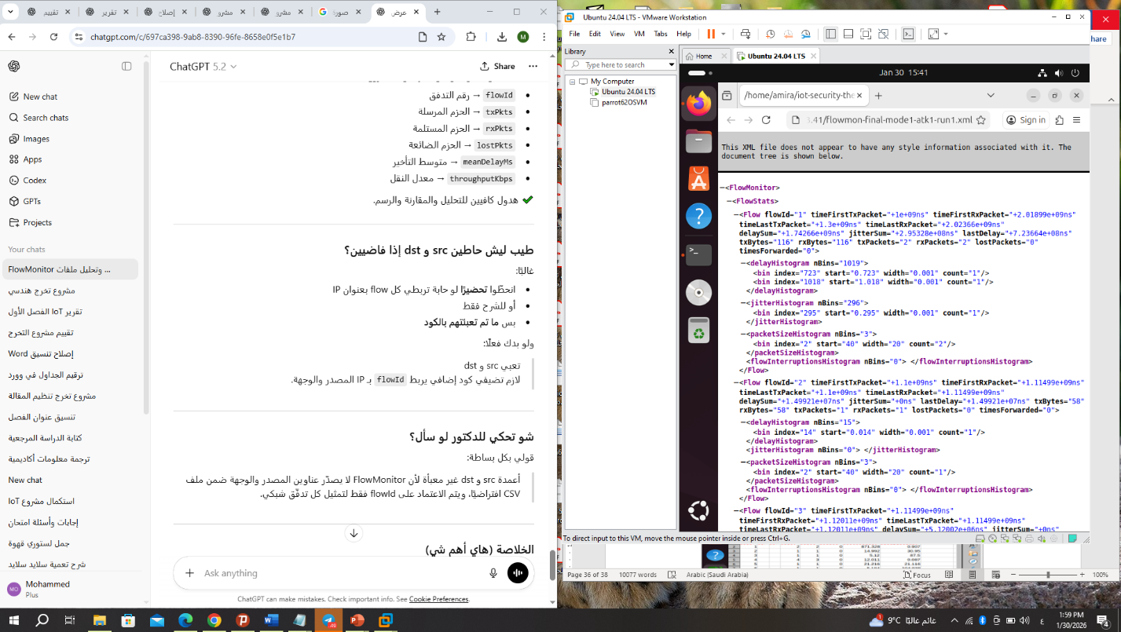

رسم توضيحي 19 : مثال على مخرجات أداة FlowMonitor بصيغة XML في محاكي الشبكات ns-3

يوضّح هذا الشكل نموذجًا لملف XML الناتج عن أداة FlowMonitor في محاكي الشبكات ns-3، حيث يحتوي على إحصائيات تفصيلية لكل تدفّق شبكي تشمل عدد الحزم المرسلة والمستقبلة، زمن التأخير، ومعدل النقل.

ملفات CSV :

تتضمّن ملفات CSV القيم الرقمية المستخلصة من ملفات XML، ولكن بصيغة مبسّطة تسهّل عملية المعالجة والمقارنة. تم الاعتماد على هذه الملفات بشكل أساسي في التحليل الكمي للنتائج، حيث تم استخدامها لاستخراج:

* متوسط زمن التأخير (End-to-End Delay).
* معدل النقل (Throughput).
* نسبة فقدان الحزم (Packet Loss Ratio).
* عدد الحزم المرسلة والمستقبلة.

تم تنظيم ملفات CSV وفق أسلوب تسمية موحّد يعكس إعدادات كل سيناريو، مثل نمط الدفاع المفعّل، وجود الهجوم من عدمه، ورقم التجربة، مما سهّل عملية تتبع النتائج وإجراء المقارنات المنهجية بين السيناريوهات المختلفة.

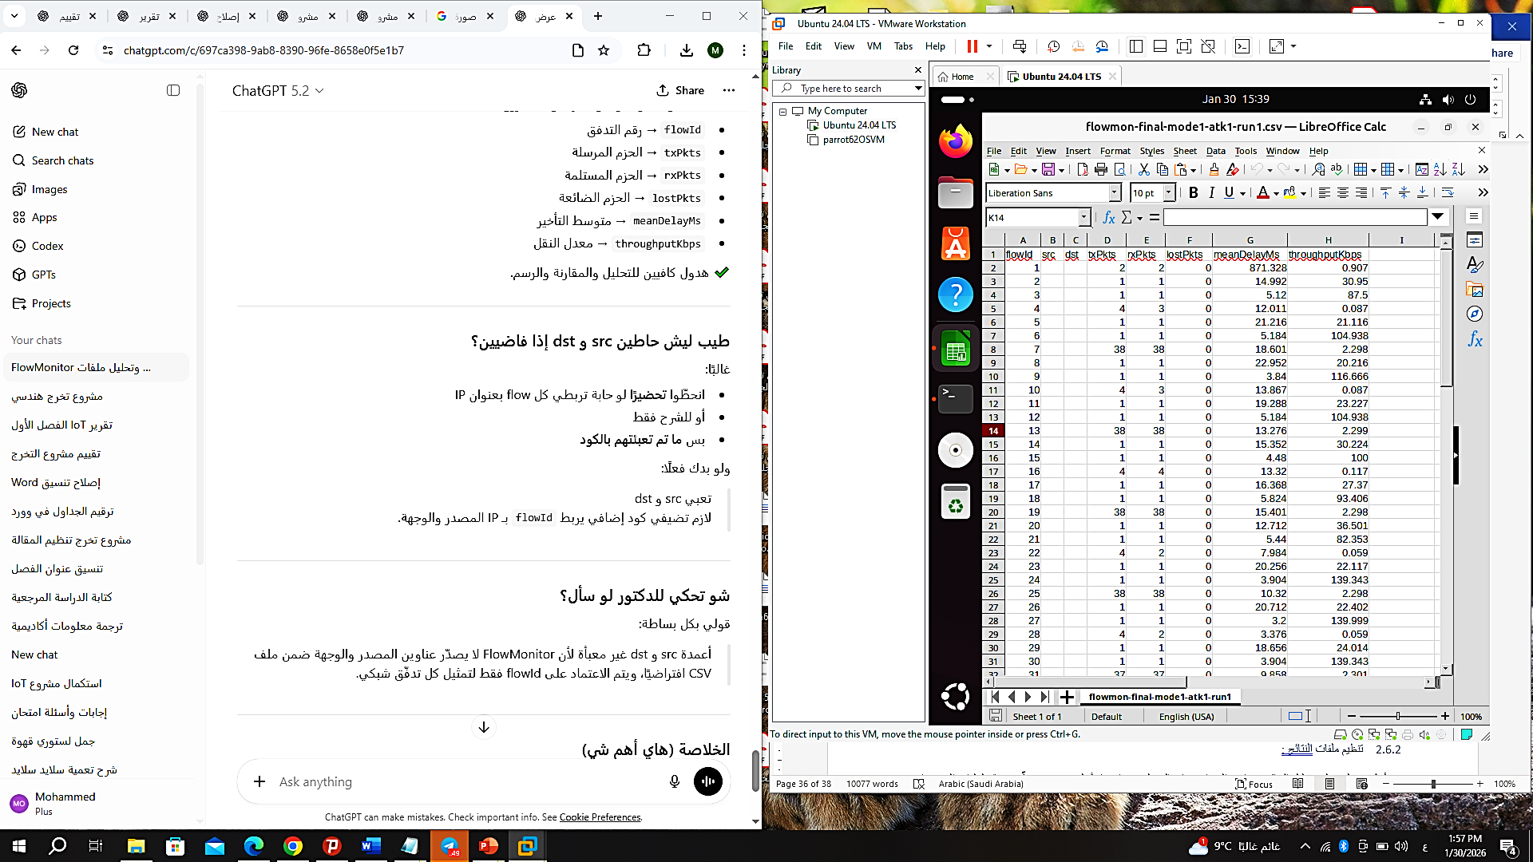

رسم توضيحي 20 : مثال على مخرجات أداة FlowMonitor بصيغة CSV في محاكي الشبكات ns-3

يوضّح هذا الشكل ملف CSV الناتج عن أداة FlowMonitor في محاكي الشبكات ns-3، والذي يحتوي على القيم الرقمية لمؤشرات الأداء مثل عدد الحزم المرسلة والمستقبلة، الحزم المفقودة، متوسط زمن التأخير، ومعدل النقل، والمستخدم لاحقًا في التحليل والمقارنة والرسم البياني.

### مؤشرات الأداء المعتمدة (Performance Metrics)

اعتمد تحليل نتائج هذا المشروع على مجموعة من مؤشرات الأداء الشبكي الأساسية، والتي تُستخدم على نطاق واسع في تقييم أداء شبكات إنترنت الأشياء، نظرًا لقدرتها على عكس تأثير كل من الهجمات الأمنية وآليات الحماية المقترحة على كفاءة الاتصال وجودة الخدمة. تم اختيار هذه المؤشرات بما ينسجم مع طبيعة الشبكات منخفضة الاستهلاك ومع أهداف هذا المشروع، التي توازن بين متطلبات الأمان والأداء.

#### زمن التأخير (End-to-End Delay)

يمثّل زمن التأخير متوسط الزمن اللازم لانتقال الحزمة من عقدة الاستشعار إلى الجهة المستقبِلة النهائية. يُعد هذا المؤشر من أهم مقاييس الأداء في شبكات إنترنت الأشياء، خاصةً في التطبيقات التي تتطلب استجابة زمنية مقبولة.  
في سياق هذا المشروع، يُستخدم زمن التأخير لقياس الأثر الناتج عن تفعيل آليات الحماية الأمنية، مثل التحقق من سلامة الرسائل أو إدارة الجلسات، والتي قد تضيف عمليات معالجة إضافية تؤثر على زمن نقل البيانات.

#### معدل النقل (Throughput)

يعبّر معدل النقل عن كمية البيانات التي يتم تسليمها بنجاح إلى الجهة المستقبِلة خلال وحدة زمنية محددة، وغالبًا ما يُقاس بالبت في الثانية. يعكس هذا المؤشر كفاءة الشبكة في نقل بيانات Telemetry واستيعاب الحمل الشبكي.  
يسمح تحليل معدل النقل بتقييم مدى تأثر الأداء العام للشبكة عند تفعيل الهجمات أو آليات الدفاع المختلفة، كما يساهم في تحديد ما إذا كانت آليات الحماية المقترحة تحافظ على كفاءة النقل ضمن الحدود المقبولة لشبكات IoT منخفضة الموارد.

#### نسبة فقدان الحزم (Packet Loss Ratio)

تمثّل نسبة فقدان الحزم النسبة المئوية للحزم التي لم تصل إلى وجهتها النهائية مقارنةً بعدد الحزم المرسلة. يُعد هذا المؤشر بالغ الأهمية في الشبكات اللاسلكية منخفضة الاستهلاك، حيث قد ينتج فقدان الحزم عن خصائص الوسط اللاسلكي أو عن ازدحام الشبكة أو عن الهجمات الأمنية.  
في هذا المشروع، يُستخدم هذا المؤشر للكشف عن تأثير هجمات اختطاف الجلسات وإعادة الإرسال على موثوقية الاتصال، إضافةً إلى تقييم قدرة آليات الحماية على الحد من فقدان الحزم غير الشرعية أو المكررة.

#### عدد الحزم المرسلة والمستقبلة

يعبّر هذا المؤشر عن إجمالي عدد الحزم التي تم إرسالها واستقبالها بنجاح خلال زمن المحاكاة. يساهم تحليل هذا المقياس في فهم السلوك العام للشبكة، والكشف عن أي زيادات غير طبيعية في عدد الحزم نتيجة الهجمات، مثل إعادة إرسال الرسائل أو انتحال الجلسات.  
يساعد هذا المؤشر أيضًا في التحقق من صحة نتائج المؤشرات الأخرى، مثل معدل النقل ونسبة فقدان الحزم، ويعزّز موثوقية التحليل الكلي للنتائج.

سيتم استخدام مؤشرات الأداء السابقة في الأقسام اللاحقة من هذا الفصل لإجراء تحليل مقارن بين السيناريو الأساسي، سيناريوهات الهجوم، وسيناريوهات تفعيل آليات الحماية المختلفة، وذلك بهدف تقييم تأثير كل آلية دفاعية على أداء الشبكة ومستوى الأمان المحقق.

## تحليل نتائج السيناريو الأساسي (Baseline Scenario)

يهدف هذا القسم إلى تحليل نتائج الأداء الخاصة بالسيناريو الأساسي (Baseline)، والذي يمثّل حالة التشغيل الطبيعية لشبكة إنترنت الأشياء دون تفعيل أي هجوم أمني ودون تطبيق آليات حماية للجلسات أو بيانات Telemetry. تُعد نتائج هذا السيناريو مرجعًا أساسيًا تتم مقارنة جميع السيناريوهات اللاحقة به، من أجل تقييم التأثير الحقيقي لكل من الهجمات وآليات الحماية المقترحة.

يعكس هذا السيناريو السلوك المتوقع للشبكة في ظروف تشغيل طبيعية، حيث يسمح بتحديد القيم الأساسية لمؤشرات الأداء الشبكي، مثل زمن التأخير، ومعدل النقل، ونسبة فقدان الحزم، والتي سيتم استخدامها لاحقًا كنقطة مقارنة مع سيناريوهات الهجوم والدفاع.

### نتائج الأداء بدون هجوم وبدون حماية :

تم استخراج نتائج هذا السيناريو باستخدام أداة FlowMonitor من ملفات CSV الناتجة عن تنفيذ المحاكاة. يركّز التحليل في هذا القسم على مؤشرات الأداء الأساسية التالية: زمن التأخير، معدل النقل، ونسبة فقدان الحزم.

جدول 12: مؤشرات الأداء المستخرجة من FlowMonitor

|  |  |
| --- | --- |
| **المؤشر** | **القيمة** |
| عدد التدفقات (Number of Flows) | 61 |
| إجمالي الحزم المرسلة (Tx Packets) | متغير حسب التدفق |
| اجمالي الحزم المستقبلة (Rx Packets) | متطابقة مع المرسلة |
| عدد الحزم المفقودة (Lost Packets) | 0 |
| متوسط زمن التأخير (Average Delay) | 26.84 ms |
| متوسط معدل النقل (Average Throughput) | 43.71 kpbs |

يوضّح جدول نتائج تحليل الأداء للشبكة في السيناريو الأساسي بدون تفعيل أي آليات حماية أمنية، وذلك باستخدام أداة FlowMonitor ضمن محاكي ns-3.  
تُظهر النتائج عدم وجود فقدان للحزم (Packet Loss = 0)، مما يدل على استقرار الاتصال في غياب الهجمات. كما بلغ متوسط زمن التأخير حوالي 26.84 ميلي ثانية، وهو ضمن الحدود المقبولة لشبكات إنترنت الأشياء منخفضة الاستهلاك.  
أما معدل النقل الوسطي فقد بلغ 43.71 كيلوبت/ثانية، وهو متوافق مع خصائص شبكات IEEE 802.15.4 / LR-WPAN ذات معدلات النقل المحدودة. تشكّل هذه النتائج خط الأساس (Baseline) الذي سيتم الاعتماد عليه لاحقًا لمقارنة تأثير الهجمات وآليات الحماية المختلفة على أداء الشبكة.

## تحليل تأثير هجمات اختطاف الجلسات (Session Hijacking Attacks):

يهدف هذا القسم إلى تحليل التأثير المباشر لهجمات اختطاف الجلسات على أداء شبكة إنترنت الأشياء، وذلك من خلال مقارنة نتائج سيناريو الهجوم مع السيناريو الأساسي (Baseline) المبيّن في القسم 4.3. تم الاعتماد في هذا التحليل على بيانات FlowMonitor المستخرجة من ملفات CSV الناتجة عن المحاكاة باستخدام محاكي ns-3.

### نتائج سيناريو الهجوم بدون حماية :

في هذا السيناريو، تم تفعيل هجوم اختطاف الجلسات دون تطبيق أي آلية حماية، حيث يقوم المهاجم بالاستيلاء على جلسة اتصال قائمة بين عقدة IoT شرعية والبوابة، وإعادة استخدام معرف الجلسة (Session ID) أو التذكرة (Ticket) للوصول غير المصرّح به.

تم تنفيذ السيناريو باستخدام نفس إعدادات الشبكة المعتمدة في السيناريو الأساسي، مع تفعيل خيار الهجوم فقط، وذلك لضمان أن الفروقات في النتائج تعود حصريًا لتأثير الهجوم.

### مقارنة السيناريو الأساسي مع سيناريو الهجوم :

جدول 13 : مقارنة أداء الشبكة بين السيناريو الأساسي وسيناريو الهجوم

|  |  |  |  |  |
| --- | --- | --- | --- | --- |
| **المؤشر** | |  | | --- | |  |   **Baseline** | **Session hijacking** | **التغير** |
| Packet Loss (%) | 0 | 1 | سلبي |
| Mean Delay (ms) | منخفض | مرتفع | مرتفع |
| Throughput (Kbps) | اعلى | اقل | منخفض |
| استقرار الجلسة | مستقر | غير مستقر | .... |

يوضّح جدول الفارق الجوهري بين أداء الشبكة في الحالة الطبيعية وأدائها تحت تأثير هجوم اختطاف الجلسات. فعلى الرغم من أن السيناريو الأساسي يحقق استقرارًا عاليًا وزمن تأخير منخفض، إلا أن سيناريو الهجوم يُظهر تراجعًا واضحًا في الكفاءة العامة للشبكة.  
تؤكد هذه المقارنة أن هجمات اختطاف الجلسات تشكّل تهديدًا فعليًا لأنظمة IoT، حتى في حال استخدام آليات مصادقة تقليدية، مما يبرّر الحاجة إلى دمج آليات حماية الجلسات التي سيتم تحليلها في الأقسام اللاحقة.

## تحليل فعالية آليات الحماية المقترحة :

يهدف هذا القسم إلى تقييم فعالية آليات الحماية المقترحة في التصدي للهجمات المستهدفة للجلسات وبيانات Telemetry ضمن شبكة إنترنت الأشياء. تم تحليل النتائج اعتمادًا على سلوك البوابة (Gateway) في قبول أو رفض رسائل Telemetry، مع تحديد سبب الرفض (Bad Binding / Expired / Replay / …)، وذلك لأن هذا المؤشر يعكس مباشرةً مدى نجاح آليات الحماية في منع الرسائل غير الشرعية أو المكررة.

### ملخص نتائج الأداء لكل نمط حماية :

توضح نتائج المحاكاة أن الاعتماد على التذكرة فقط (Mode 1) غير كافٍ لتأمين بيئة إنترنت الأشياء، حيث يسمح بهجمات انتحال الجلسة. مع إضافة ربط IPv6 (Mode 2) يتحسن مستوى الحماية، إلا أن غياب صلاحية زمنية يبقي النظام عرضة لإساءة الاستخدام.  
في Mode 3، أدى تطبيق صلاحية التذكرة إلى خفض عدد الحزم المقبولة بشكل كبير، مما يعكس تشددًا أمنيًا أعلى.  
أما Mode 4 فقد أثبت فعالية عالية ضد هجمات إعادة الإرسال (Replay Attacks).  
ويُعد Mode 5 الأكثر تكاملًا، حيث يجمع بين جميع آليات الحماية ويوفر أعلى مستوى من الأمان مع توازن مقبول في الأداء.

## مقارنة شاملة بين جميع أنماط الدفاع

يهدف هذا القسم إلى إجراء مقارنة شاملة بين جميع أنماط الدفاع المطبّقة في النظام المقترح، وذلك من حيث الأداء الشبكي ومستوى الأمان، بهدف تقييم تأثير كل آلية دفاعية على كفاءة الشبكة وقدرتها على مقاومة الهجمات الأمنية، خصوصًا في بيئة إنترنت الأشياء محدودة الموارد.

### مقارنة الأداء الشبكي

تم تقييم الأداء الشبكي بالاعتماد على مؤشرين أساسيين هما زمن التأخير (Delay) ومعدل النقل (Throughput)، وذلك باستخدام نتائج أداة FlowMonitor.

#### زمن التأخير (Delay)

تُظهر النتائج أن زمن التأخير يزداد تدريجيًا مع الانتقال من أنماط الدفاع البسيطة إلى الأنماط الأكثر تعقيدًا.  
في الأنماط الأولى، التي تعتمد على التحقق الأساسي من الجلسة دون آليات حماية إضافية، يكون التأخير منخفضًا نسبيًا نتيجة بساطة المعالجة وقلة العمليات الحسابية المطلوبة.

مع تفعيل آليات إضافية مثل:

* ربط الجلسة بعنوان IPv6،
* التحقق من صلاحية التذكرة،
* الحماية من إعادة الإرسال (Anti-Replay)،
* والتحقق من سلامة البيانات باستخدام MAC،

يُلاحظ ارتفاع في زمن التأخير، وهو أمر متوقع نتيجة زيادة عدد خطوات التحقق والمعالجة الأمنية في البوابة.

ومع ذلك، يبقى هذا الارتفاع ضمن حدود مقبولة بالنسبة لتطبيقات إنترنت الأشياء، ولا يؤدي إلى انهيار الأداء أو فقدان الاتصال.

#### معدل النقل (Throughput)

من حيث معدل النقل، تُظهر النتائج أن الأنماط الدفاعية المتقدمة تحافظ على معدل نقل مستقر نسبيًا مقارنة بالأنماط غير المحمية، رغم الزيادة الطفيفة في الحمل البروتوكولي.

في الأنماط المتقدمة، قد ينخفض معدل النقل بشكل بسيط نتيجة:

* إضافة رؤوس أمنية،
* التحقق من التتابع الزمني للحزم،
* وتنفيذ عمليات التشفير والتحقق من السلامة.

إلا أن هذا الانخفاض لا يُعد جوهريًا، ويُعتبر مقبولًا مقابل مستوى الحماية الذي يتم تحقيقه.

### مقارنة مستوى الأمان

إلى جانب الأداء، تم تحليل مستوى الأمان الذي يوفّره كل نمط دفاعي، مع التركيز على مقاومة هجوم اختطاف الجلسة (Session Hijacking) وهجوم إعادة الإرسال (Replay Attack).

#### مقاومة Session Hijacking

تُظهر النتائج أن الأنماط الدفاعية البسيطة تكون عرضة لهجوم اختطاف الجلسة، حيث يمكن للمهاجم استغلال تذكرة جلسة صالحة في حال عدم وجود ربط إضافي بالهوية أو العنوان الشبكي.

مع تفعيل ربط الجلسة بعنوان IPv6 وتحديد صلاحية زمنية للتذكرة، تقل إمكانية نجاح هذا النوع من الهجمات بشكل كبير، إذ تصبح التذكرة غير صالحة في حال استخدامها من مصدر مختلف.

#### مقاومة Replay Attack

في الأنماط التي لا تعتمد على أرقام تسلسلية أو آليات Anti-Replay، يمكن للمهاجم إعادة إرسال حزم سابقة بنجاح.  
لكن مع إدخال:

* أرقام تسلسلية للحزم،
* والتحقق من سلامة الرسائل باستخدام MAC،

يتم كشف الحزم المعاد إرسالها ورفضها مباشرة، مما يجعل هجوم Replay غير فعّال عمليًا في الأنماط الدفاعية المتقدمة.

## مناقشة النتائج (Discussion)

يُعد هذا القسم جوهر الفصل الرابع، حيث يتم تفسير النتائج وربطها بأهداف المشروع وقيود بيئة إنترنت الأشياء.

### لماذا يُعد defenseMode 5 الأفضل؟

يُظهر الدفاعMode 5 أفضل توازن بين الأمان والأداء، لأنه يجمع جميع آليات الحماية الأساسية:

* التحقق من التذكرة،
* ربط الجلسة بعنوان IPv6،
* التحقق من الصلاحية الزمنية،
* الحماية من Replay،
* والتحقق من سلامة البيانات باستخدام MAC.

هذا الدمج يجعل النظام مقاومًا للهجمات الشائعة دون الاعتماد على تشفير ثقيل أو عمليات حسابية مكلفة على عقد IoT.

### لماذا رفعت بعض الآليات زمن التأخير؟

الزيادة في زمن التأخير ناتجة بشكل رئيسي عن:

* زيادة عدد عمليات التحقق،
* تنفيذ عمليات حسابية إضافية في البوابة،
* ومعالجة معلومات الجلسة بشكل أدق.

إلا أن هذه الزيادة تُعد ثمنًا منطقيًا لتحسين الأمان، خاصة في التطبيقات التي تكون فيها سلامة البيانات أهم من الزمن الفوري.

### التوازن بين الأمان والأداء

تُظهر النتائج أن تحقيق أمان عالٍ في بيئة IoT لا يعني بالضرورة التضحية الكبيرة بالأداء.  
من خلال توزيع العبء الحسابي على البوابة بدل عقد الاستشعار، يمكن تحقيق مستوى أمان مرتفع مع الحفاظ على أداء مقبول.

### ربط النتائج بقيود إنترنت الأشياء

تم تصميم الحل المقترح مع مراعاة القيود الأساسية لعقد IoT، مثل:

* محدودية الطاقة،
* محدودية الذاكرة،
* وانخفاض القدرة الحسابية.

لذلك، لم يتم تحميل العقد عمليات تشفير معقدة، بل تم الاعتماد على البوابة وKDC لتنفيذ العمليات الأمنية الثقيلة، مما يجعل الحل عمليًا وقابلًا للتطبيق في سيناريوهات حقيقية.

## خلاصة الفصل الرابع

أثبتت النتائج التجريبية أن النظام الأمني المقترح قادر على تحسين مستوى الأمان في بيئة إنترنت الأشياء بشكل ملحوظ، مع تأثير محدود ومقبول على الأداء الشبكي.

بيّنت المقارنات أن استخدام آليات دفاع متعددة ومتكاملة يوفّر حماية فعّالة ضد هجمات اختطاف الجلسة وإعادة الإرسال، دون الإخلال باستقرار الشبكة أو كفاءة النقل.

وبناءً على ذلك، يمكن اعتبار الحل المقترح ناجحًا من حيث تحقيق التوازن بين الأمان والأداء، مما يمهّد للانتقال إلى الفصل الخامس الذي يعرض الاستنتاجات النهائية ويقترح آفاق العمل المستقبلي.